1.1 Defenisi Sistem, Basis Data
Sistem adalah “Sekumpulan Unsur/elemen yang saling berkaitan dan saling mempengaruhi dalam melakukan kegiatan bersama untuk mencapai suatu tujuan”.
Basis adalah Markas atau Gudang.
Data adalah Representasi fakta dunia nyata yang mewakili suatu objek seperti manusia (pegawai, siswa, pembeli, pelanggan).
Data adalah fakta-fakta dan angka yang relatif tidak berarti bagi pemakai.
Informasi adalah data yang telah diproses/telah berarti.
Basis Data (database) merupakan Kumpulan file-file/tabel yang saling berkaitan sehingga membentuk suatu bangunan data untuk menginformasikan suatu perusahaan/instansi dalam batasan tertentu.
Istilah database sendiri akan berasal pada koleksi data-data yang saling berhubungan antara satu sama lain dimana tujuan database adalah bisa dipakai untuk mengelola data dengan lebih efektif serta efisien.
Basis data adalah suatu kumpulan berbagai data atau informasi yang tersimpan serta tersusun di dalam komputer secara sistematik yang bisa diperiksa, diolah ataupun dimanipulasi dengan memakai program komputer guna mendapatkan informasi dari basis data itu.
Perangkat lunak yang bisa dipakai untuk mengelola atau memanggil database biasa disebut dengan sistem database management system.
Basis data dapat didefenisikan dalam sejumlah sudut pandang seperti:
- himpunan kelompok data (arsip) yang saling berhubungan yang diorganisasi sedemikian rupa agar kelak dapat dimanfaatkan kembali dengan cepat dan mudah.
- kumpulan data yang saling berhubungan yang disimpan secara bersama sedemikian rupa dan tanpa perulangan (redundansi) yang tidak perlu, untuk memenuhi berbagai kebutuhan.
- kumpulan tabel/file/arsip yang saling berhubungan yang disimpan dalam media penyimpanan elektronis.
Pengertian Basis Data Menurut para Ahli:
- Basis data (Stephens dan plew (2000)), adalah mekanisme yang digunakan untuk menyimpan informasi atau data.
- Basis data (Silberschatz, dkk., (2002)) adalah kumpulan data berupa informasi yang sesuai untuk sebuah perusahaan.
- Basis data (Ramakrishnan dan Gehrke) adalah kumpulan data, umumnya mendeskripsikan aktivitas satu organisasi atau lebih yang berhubungan.
- Basis data (McLeod, dkk., (2001)) adalah kumpulan seluruh sumber daya berbasis komputer milik organisasi.

Sistem Basis Data
Sistem Basis Data adalah kumpulan file yang saling berhubungan dan kumpulan program yang memungkinkan pengguna mengakses dan mengubah file-file.
Sistem Basis Data adalah sistem yang terdiri atas kumpulan file (tabel) yang saling berhubungan dan sekumpulan program (DBMS) yang memungkinkan beberapa pemakai dan/atau program lain untuk mengakses dan memanipulasi file-file (tabel-tabel) tersebut.
Sistem Basis Data adalah suatu sistem menyusun dan mengelola record-record menggunakan komputer untuk menyimpan atau merekam serta memelihara data oprasional lengkap sebuah organisasi/perusahaan sehingga mampu menyediakan informasi yang optimal yang diperlukan pemakai untuk proses pengambilan keputusan.
Penyusunan Basis Data meliputi proses memasukkan data kedalam media penyimpanan data dan diatur dengan menggunakan perangkat Sistem Manajemen Basis Data (Database Management System DBMS). Manipulasi basis data meliputi pembuatan pernyataan (query) untuk mendapatkan informasi tertentu, melakukan pembaharuan atau penggantian (update) data, serta pembuatan report data.
Tujuan Utama Sistem Basis Data adalah memberi pengguna pandangan abstrak suatu data. Pandangan abstrak berarti sistem menyembunyikan cara data disimpan dan dirawat.

Prinsip dan Tujuan Basis Data
1. Keakuratan
Pengkodean relasi antara data dengan menerapkan aturan batasan data dalam database yang akan berguna untuk bisa menentukan ketidakakuratan penyimpanan.
2. Keamanan
Dalam sejumlah sistem aplikasi, basis data banyak dipakai untuk bisa menciptakan keamanan dengan lewat validasi tertentu. Bahkan juga kita bisa akan menentukan siapa yang dapat mengoperasikan database. Tentu saja membuat sejumlah pengkodean tertentu.
3. Dapat dipakai secara bersama-sama
Basis data bisa di dipakai secara bersama sama lewat online ataupun secara batch. Dengan begitu, pemanfaatan sumber daya manusia akan menjadi lebih efisien serta cepat.

1.2 Contoh Dasar Basis Data
Contoh Basis data yang telah kita kenal yaitu:
1. Buku alamat
2. Buku telepon
3. Katalog perpustakaan
4. Toko buku online
5. Peta jalan
Yang menjadi pertanyaan, database mana yang termasuk database statis dan yang mana database dinamis?
Contoh Database Statis yaitu:
1. Buku telepon
2. Peta jalan
Alasannya: karena informasi yang di dalamnya berubah dalam waktu yang lama.
Contoh Database Dinamis yaitu:
1. Buku alamat
2. Katalog Perpustakaan
3. Toko Buku Online
Buku alamat merupakan database dinamis karena isinya dapat diubah dengan cepat. Alamat teman baru dapat ditambahkan dan alamat teman lama dapat dihapus dengan mudah.
Operasi-operasi dasar yang dapat kita lakukan berkenaan dengan basis data:
- Pembuatan basis data baru (create database),
- Penghapusan basis data (drop database),
- Pembuatan file/tabel baru ke suatu basis data (create table),
- Penghapusan file/tabel baru ke suatu basis data (drop table),
- Penambahan/pengisian data baru ke suatu file/tabel di sebuah basis data (insert),
- Pengambilan data dari sebuah file/tabel (retrieve/search),
- Pengubahan data dari suatu file/tabel (update),
- Penghapusan data dari suatu file/tabel (delete).
Jenis-jenis Basis Data

Basis Data individual
Basis Data Individual adalah basis data yang telah dipakai oleh perseorangan. Biasanya juga basis data seperti ini sering kita temui dilingkungan PC. Visual data BASE, Corel Paradox, dan Filemaker Pro adalah contoh perangkat lunak yang biasa akan dipakai untuk mengelolabasi data untuk kepentingan pribadi ataupun kita semua.

Basis Data Perusahaan
Basis Data Perusahaan adalah basis data yang bertujuan untuk bisa diakses oleh beberapa pegawai dalam suatu perusahaan didalam sebuah lokasi. Basis data seperti ini bisa disimpan dalam sebuah server atau para pemakai bisa mengakses dari masing-masing komputer yang akan berkedudukan sebagai client.

Basis Data Terdistribusi
Basis Data Terdistribusi adalah basis data yang sudah disimpan pada sejumlah komputer yang akan terletak pada beberapa lokasi. Model seperti ini banyak dipakai bank yang akan mempunnyai sejumlah cabang di berbagai kota untuk melayani transaksi perbankan yang bisa bersifat online.

Basis Data Publik
Basis Data Publik adalah basis data yang bisa diakses oleh siapa saja. Misalnya banyak situs web (yang misalnya yahoo atau about.com) yang akan menyediakan data yang bersifat publik dan bisa diambil siapa saja secara gratis. Dengan begitu, seseorang mesti menjadi anggota atau membayar untuk memperoleh data publik.

Fungsi Basis Data
- Database berfungsi guna mengklasifikasikan data yang mudah dupakai serta dipahami penggunanya.
- Menghindari adanya duplikasi serta inkonsistensi dari sebuah data.
- Memudahkan saat menyimpan serta mengakses data.
- Memudahkan saat mengupdate serta menghapus data.
- Menjamin kualitas data dan informasi yang terdapat didalamnya serta mudah diakses.
- Menjadi sebuah solusi penyimpanan data.
- Mendukung kinerja aplikasi saat penyimpanan data.

1.3 Objektif Basis Data/Manfaat Basis Data

Manfaat Basis Data
- Kecepatan dan Kemudahan (Speed).
- Kebersamaan Pemakaian (Sharability).
- Pemusatan Kontrol Data.
- Efisiensi Ruang Penyimpanan (Space).
- Keakuratan (Accuracy).
- Ketersediaan (Availability).
- Kelengkapan (Completeness).
- Keamanan (Security).
- Kemudahan dalam Pembuatan Program Aplikasi Baru.

Komponen Basis Data

Perangkat Keras (Hardware)
Perangkat keras umumnya ada dalam sistem basis data berupa memori sekunder hardisk.

Sistem Operasi (Operating System)
Sistem Operasi (Operating System) adalah program yang bisa menghidupkan mengendalikan sistem komputer, mengendalikan semua sumber daya (resource) serta melakukan operasi-operasi pada komputer. Sistem Operasi yang banyak dipakai seperti: MS-DOS, MS-Windows 95 MS Windows NT, atau Unix.

Basis data (Database)
Sebuah basis data bisa mempunyai beberapa basis data. Setiap basis data bisa berisi sejumlah objek basis data contohnya file atau tabel Database.

Management System (DBMS)
Pengolahan basis data secarat tidak fisik tidak dilakukan oleh pemakai secara langsung, namun ditangani oleh sebuah perangkat lunak yang biasa disebut dengan DBMS yang menentukan bagaimana data disimpan, diubah serta diambil kembali.

Pemakai (User)
Bagi pemakai bisa berinteraksi dengan basis data dan bisa memanipulasi data dalam program yang ditulis dalam bahasa pemograman.

Kelebihan Sistem Basis Data
Banyak kelebihan yang dapat kita peroleh dengan menggunakan basis data. Manfaat/kelebihan basis data diantaranya adalah:

1. Kecepatan dan Kemudahan (speed)
Dengan menggunakan basis data pengambilan informasi dapat dilakukan dengan cepat dan mudah. Basis data memiliki kemampuan dalam mengelompokan, mengurutkan bahkan perhitungan dengan metematika. Dengan perancangan yang benar, maka penyajian informasi akan dapat dilakukan dengan cepat dan mudah.

2. Kebersamaan Pemakai
Sebuah basis data dapat digunakan oleh banyak user dan banyak aplikasi. Untuk data-data yang diperlukan oleh banyak orang/bagian. Tidak perlu dilakukan pencatatan dimasing-masing bagian, tetapi cukup dengan satu basis data untuk dipakai bersama. Misalnya data mahasiswa dalam suatu perguruan tinggi, dibutuhkan oleh banyak bagian, diantaranya: bagian akademik, bagian keuangan, bagian kemahasiswaan, dan perpustakaan. Tidak harus semua bagian ini memiliki catatan dan semua bagian bisa mengakses data tersebut sesuai dengan keperluannya.

3. Pemusatan Control Data
Karena cukup dengan satu basis data unutk banyak keperluan, pengontrolan terhadap data juga cukup dilakuan di satu tempat saja. Jika ada perubahan data alamat mahasiswa misalnya, maka tidak perlu kita meng-update semua data dimasing-masing bagian tetapi cukup hanya disatu basis data.

4. Efesiensi Ruang Penyimpanan (space)
Dengan pemakain bersama, kita tidak perlu menyediakan tempat penyimpanan diberbagai tempat, tetapi cukup satu saja sehingga ini akan menghemat ruang penyimpanan data yang dimilikioleh sebuah organisasi. Dengan teknik perancangan basis data yang benar, kita akan menyederhanakan penyimpanan sehingga tidak semua data harus disimpan.

5. Keakuratan (accuracy)
Penerapan secara ketat aturan tipe data, domain data, keunikan data, hubungan antara data, dan lain-lain, dapat menekan keakuratan dalam pemasukan/penyimpanan data.

6. Ketersediaan (availability)
Dengan basis data kita dapat mem-backup data, memilah-milah data mana yang masih diperlukan dan data mana yang perlu kita simpan ke tempat lain. Hal ini mengingat pertumbuhan transaksi suatu organisasi dari waktu ke waktu membutuhkan media penyimpanan yang semakin besar.

7. Keamanan (Security)
Kebanyakan DBMS dilengkapi dengan fasilitas manajemen pengguna diberikan hak akses yang berbeda-beda sesuai dengan pengguna dan posisinya. Basis data bisa diberikan passwordnya untuk membatasi orang yang mengaksesnya.

8. Kemudahan Dalam Pembuatan Program Aplikasi Baru
Pengguna basis data merupakan bagian dari perkembangan teknologi. Dengan adanya basis data pembuatan aplikasi bisa memanfaatkan kemampuan dari DBMS, sehingga pembuatan aplikasi tidak perlu mengurusi penyimpanan data, tetapi cukup mengatur interface untuk pengguna.

9. Pemakain Secara Langsung
Basis data memiliki fasilitas untuk melihat datanya secara langsung dengan tool yang disediakan oleh DBMS. Untuk melihat data, langsung ke table ataupun menggunakan query. Biasanya yang menggunakan fasilitas ini adalah user yang sudah ahli, atau database administrator.

10. Kebebasan Data (Data Independence)
Jika sebuah program telah selesai dibuat, dan ternyata ada perubahan isi atau struktur data. Maka dengan basis data, perubahan ini hanya perlu dilakukan pada level DBMS tanpa harus membongkar kembali program aplikasinya.

11. User View
Basis data penyediaan pandangan yang berbeda-beda untuk tiap-tiap pengguna. Misalnya kita memiliki data-data dari perusahaan yang bergerak dibidang retail. Data yang ada berupa data barang, penjualan, dan pembelian. Ada beberapa jenis pengguna yang memerlukan informasi terkait dengan data perusahaan tresebut. Mereka adalah pelanggan, kasir, bagian gudang, bagian akutansi dan manajer.
Tidak semua data boleh diakses oleh semua pengguna. Misalnya kasir dia hanya boleh berhak melihat informasi nama barang dan harga jualnya. Sementara itu dia berhak untuk memasukan data penjualan . berbeda dengan pelanggan yang hanya melihat data keberadaan barang dan harga jual tetapi tidak berhak memasukan atau merubah data. Sementara itu bagian akutansi berhak melihat keuntungan dari tiap-tiap barang untuk menganalisa data akutansinya.Basis data mampu memberikan layanan organisasi seperti ini.

Kekurangan dari Sistem Basis Data antara lain:
- Biaya & Harga DBMS yang Tinggi & Mahal Kebutuhan untuk medapatkan perangkat lunak dan perangkat keras yang tepat cukup mahal, termasuk biaya pemeliharaan dan sumber daya manusia yang mengelola basis data tersebut.
- Sangat kompleks. Sistem basis data lebih kompleks dibandingkan dengan proses berkas, sehingga dapat mudah terjadinya kesalahan dan semakin sulit dalam pemeliharaan data.
- Resiko data yang terpusat. Data yang terpusat dalam satu lokasi dapat beresiko kehilangan data selama proses aplikasi.
- Membutuhkan media penyimpanan yang besar.
- Membutuhkan memory komputer yang besar.
- Membutuhkan spesifikasi hardware yang tinggi/khusus.
- Membutuhkan waktu yang lama untuk konversi sistem.
- Terkadang kinerja DBMS low performance.
- Resiko kegagalan cukup tinggi.

Skema dan Instan Basis Data
Skema basis data merupakan deskripsi dari basis data yang spesifikasinya ditentukan dalam tahap perancangan namun tidak terlalu diharapkan diubah setiap saat. Penggambaran skema umumnya hanya berisi sebagian dari deatil deskripsi basis data.
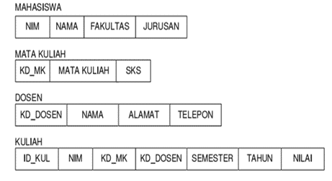
Sekelompok data yang tersusun dalam satu baris rekaman (record/tuple) dan tersimpan dalam basis data disebut dengan instansi (instance) atau kejadian (occurences).

Pembuatan Sistem Basis Data
Dalam pembuatan basisdata terdapat beberapa tahapan, diantaranya ialah:

1. Pengumpulan dan Analisis
  - Menentukan kelompok pemakai dan bidang-bidang aplikasinya: melakukan identifikasi bidang aplikasi dan kelompok pemakai, kemudian dipilih anggota kelompok pemakai yang dapat dipakai sebagai kunci pemakai utama yang dapat mewakili kelompoknya.
  - Peninjauan dokumentasi yang ada: mempelajari dan menganalisis dokumen yang ada pada aplikasi tertentu.
  - Analisa lingkungan operasi dan pemrosesan data:mempelajari sistem yang sedang berjalan baik itu masih menggunakan sistem manusl ataupun sudah mengggunakan sistem computer
  - Daftar pertanyaan dan wawancara: pada calon pemakai yang dipandang potensial untuk meperoleh spesifikasi informasi dan proses yang diperlukan.

2. Perancangan database secara konseptual
  - Perancangan skema konseptual: tentang organisasi data yang harus disimpan dalam basis data.
  - Perancangan transaksi: yang dilakukan untuk memperoleh informasi dari sistem basis data hasil analisis pada tahap 1.

3. Proses design database
  - Pengumpulan dan analisa requirement
  - Design basis data conceptual
  - Pemilihan DBMS
  - Mapping dari conceptual ke logical
  - Physical Design
  - Implementasi

1.4 Penerapan Basis Data
Perangkat komputer dalam suatu organisasi/perusahaan biasanya digunakan untuk menjalankan fungsi pengelolaan sistem informasi dan basis data merupakan salah satu komponen utama dalam setiap sistem informasi. Tidak ada sistem informasi yang bisa dibuat/dijalankan tanpa adanya basis data.
Secara lebih teknis/nyata, bidang-bidang fungsional yang telah umum memanfaatkan basis data demi efisiensi, akurasi dan kecepatan operasi antara lain:
- Kepegawaian, untuk berbagai perusahaan yang memiliki banyak pegawai.
- pergudangan (inventory), untuk perusahaan manufaktur (pabrikan), grosir (reseller), apotik, dan lain-lain.
- akuntansi, untuk berbagai perusahaan.
- reservasi, untuk hotel, pesawat, kereta api, dan lain-lain.
- layanan pelanggan (custumer care), untuk perusahaan yang berhubungan dengan banyak pelanggan (bank, konsultan, dll)
- dan lain-lain.
Bentuk-bentuk organisasi/perusahaan yang memanfaatkan basis data (sebagai komponen sistem informasi dalam organisasi/perusahaan):
- perbankan, dalam melakukan pengelolaan data nasabah/data tabungan/data pinjaman, pembuatan laporan-laporan kuntansi, pelayanan informasi pada nasabah/calon nasabah, dll.
- asuransi, dalam melakukan pengelolaan data nasabah/data pembayaran premi, pemrosesan pengajuan klaim asuransi, dll.
- rumah sakit, dalam melakukan pengelolaan histori penyakit/pengobatan pasien, menangani pembayaran perawatan, dll.
- produsen barang, dalam melakukan pengelolaan data keluar masuk barang (inventori) dll.
- industri manufaktur, dalam membantu pengelolaan pesanan barang, mengelola data karyawan, dll.
- Pendidikan/sekolah, dalam melakukan pengelolaan data siswa, penjadwalan kegiatan perkuliahan, dll.
- telekomunikasi, dalam melakukan pengolahan data administrasi kabel/data pelanggan, menangani gangguan, dll.
- Bandara: Pengelolaan data reservasi, penjadwalan.
- Universitas: Pengelolaan pendaftaran, alumni.
- Penjualan: Pengelolaan data customer, produk, penjualan.
- Pabrik: Pengelolaan data produksi, persediaan barang, pemesanan, agen.
- Kepegawaian: Pengelolaan data karyawan, gaji, pajak.

Keahlian Basis Data
Meningkatnya peran basisdata dalam industri, kebutuhan akan tenaga-tenaga ahli yang berhubungan dengan basisdata juga mengalami peningkatan.
Beberapa keahlian yang biasanya diperlukan dunia industri dalam bidang basisdata:
- Bisnis analisis,
- Data modeling,
- Database design,
- Database administration,
- Database manajemen,

Program atau Aplikasi Basis Data
Banyak program basis data yang sudah di gunakan, misalnya: Ms Access, My SQL, Oracle, SQL Server, Postgre, Fire Bird, Paradok, Interbase. Dan contoh yang lainnya adalah Sybase, DB2, Informix, FoxPro, Clipper, dan lain-lain.

1.5 Sistem Basis Data & Sistem File

Gambar. Sistem Basis Data dan Sistem File.
Sistem pemrosesan file didukung oleh sistem operasi konvensional. Sistem file menyimpan record-record bermacam-macam file, membutuhkan program aplikasi yang berbeda untuk memilah record suatu file, dan menambahkan record ke dalam suatu file.
Sebelum Sistem Manajemen Basis Data muncul, perusahaan-perusahaan menyimpan informasi dalam sistem file (McHaney, 2005).
Kelemahan menyimpan informasi perusahaan dalam sistem file (Silberschartz, dkk, 2002) yaitu:
1. Pengulangan dan ketidakkonsistenan data,
2. Kesulitan mengakses data,
3. Kekangan data,
4. Masalah integritas,
5. Masalah atomik,
6. Anomali pada akses bersamaan,
7. Masalah keamanan.
Konsep Basis Data
Menurut Chou dalam buku Abdul Kadir (1999), Basis data adalah sebagai kumpulan informasi yang bermanfaat yang diorganisasikan ke dalam tatacara yang khusus.
Secara konsep basis data atau database adalah kumpulan dari data-data yang membentuk suatu berkas (file) yang saling berhubungan (relation) dengan tata cara yang tertentu untuk membentuk data baru atau informasi.
Data dalam basis data bersifat integrated dan shared:
- Terpadu (integrated), berkas-berkas data yang ada pada basis data saling terkait (terjadi dependensi data);
- Berbagi data (shared), data yang sama dapat dipakai oleh sejumlah pengguna dalam waktu yang bersamaan. Sering dinamakan sebagai sistem multiuser.

Sistem basis data merupakan perpaduan antara basis data dan sistem manajemen basis data (SMBD).
Sistem Manajemen Basis Data/SMBD (DataBase Management System /DBMS): adalah database dan program untuk mengaksesnya.
File ialah data-data yang tersimpan dalam media yang mempunyai informasi besar file, tanggal & jam penyimpanan file, nama file, ciri file “ciri aplikasi yang membuat” & attribut file” (Hendrayudi).
Record (disebut juga struktur, kumpulan data) merupakan kumpulan dari elemen-elemen data yang terkait dalam sebuah basis data.
Secara ringkas, basis data dapat dikatakan sebagai sebuah tabel yang memiliki baris alias record dan kolom atau field. Setiap baris menyatakan elemen-elemen data yang saling berkaitan. Sebagai contoh dalam suatu tabel memiliki kolom nama, alamat, tanggal lahir, pekerjaan. Maka satu record adalah data satu orang yang terdiri atas nama, alamat, tanggal lahir dan pekerjaan.

Field adalah kumpulan dari karakter yang membentuk satu arti, maka jika terdapat field misalnya seperti NomerBarang atau NamaBarang, maka yang dipaparkan dalam field tersebut harus yang berkaitan dengan nomer barang dan nama barang. Atau definisi field yang lainnya yaitu tempat atau kolom yang terdapat dalam suatu tabel untuk mengisikan nama-nama (data) field yang akan di isikan.
Karakter adalah sifat nyata dan berbeda yang ditunjukkan oleh individu, sejumlah atribut yang dapat diamati pada individu (W.B. Saunders, 1977: 126).

2.1 Perbandingan Data & Informasi
Bidang industri teknologi informasi, maka sangat dibutuhkan pemahaman bagaimana sebuah data dimodelkan dan disimpan didalam sebuah database
Bidang industri lainnya maka harus mampu bekerja menyimpan data pada sebuah komputer dan suatu waktu akan mengambil data tersebut untuk membuat laporan atau bisa saja digunakan untuk membuat sebuah keputusan
Istilah "Data" dan " Informasi" sering sekali dianggap sinonim, Padahl kedua kata ini memiliki makna yang sangat berbeda.
Data: Materi yang mentah atau belum diproses
Informasi: Pengetahuan, Kecerdasan, sebuah bagian data tertentu yang memiliki makna atau fungsi
Informasi disebut juga hasil dari kombinasi, perbandingan, analisis atau kalkulasi performa data
contoh:
Saat seorang mahasiswa, dosen, pegawai administrator menggunakan sebuah komputer dan berinteraksi dengan sebuah website, maka sebuah data akan dikumpulkan pada saat itu.
Saat data tersebut diinputkan kedalam sebuah website selanjutnya apa yang terjadi?
Terdapat data keuntungan sejak tahun 1997 dst.......Setelah diolah menggunakan database diperoleh informasi pendapatan tahun berikutnya.....
Terdapat data barang-barang yang dilarang dibawa ke sekolah...............Selanjutnya terdapat informasi implementasi regulasi
Terdapat data 319 mahasiswa.....selanjutnya akan diperoleh informasi kegiatannya
Terdapat data nilai mahasiswa....selanjutnya diperoleh nilai rata-rata mahasiswa
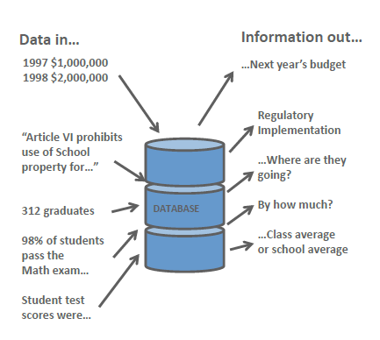
Database adalah sekumpulan data yang terstruktur dan terpusat disimpan didalam sebuah sistem komputer
Fasilitas database : Mengambil, menambahkan, memodifikasi dan menghapus data sesuai dengan kebutuhan.
Database juga dapat merubah data menjadi sebuah informasi yang berguna
Database dikelola/dikembangkan oleh seorang Database Administrator (DBA)
Sebutkan database yang kamu temukan sehari-hari
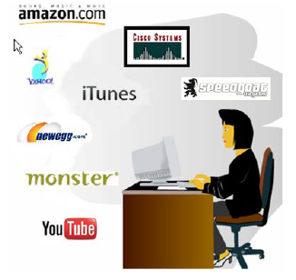
Tahun 1960 : Komputer menjadi lebih efektif di sebuah perusahan dan sudah pertjadi peningkatan kapasistas penyimpanan
Tahun 1970-72 : E.F Codd mengembangkan sebuah model relasional pada database.
Tahun 1976 : P Chen mengembangkan Entity Relationship Model (ERM) pada desain database
Tahun 1980 : Sistem database komersil pertama dikembangkan oleh Oracle versi 2
Tahun Min 1980 : standard Intergalactic yang disebut dengan SQL (Strustured query langauge)
Tahun1990 :
Kaboom! Internet/World Wide Web (WWW) yang dapat digunakan muncul. Terjadi perebutan gila-gilaan untuk memungkinkan akses jarak jauh ke sistem komputer dengan data lama.
Investasi besar di perusahaan-perusahaan Internet membantu menciptakan ledakan pasar alat untuk konektor Web/Internet/DB.
Pertengan abad 21:
Pertumbuhan aplikasi DB yang solid terus berlanjut. Contoh: situs komersial (yahoo.com, amazon.com, google.com), sistem pemerintahan (Biro Pelayanan Kewarganegaraan dan Imigrasi, Biro Sensus), museum seni, rumah sakit, sekolah, dll.

2.2 Sistem Manajemen Basis Data
Sistem Manajemen Basis Data
Sistem Manajemen Basis Data (DBMS) adalah perangkat lunak yang di desain untuk membantu memelihara dan memanfaatkan kumpulan data yang besar.

Sistem manajemen basis data (Bahasa Inggris: database management system, DBMS), atau kadang disingkat SMBD, adalah suatu sistem atau perangkat lunak yang dirancang untuk mengelola suatu basis data dan menjalankan operasi terhadap data yang diminta banyak pengguna.
Contoh tipikal SMBD adalah akuntansi, sumber daya manusia, dan sistem pendukung pelanggan, SMBD telah berkembang menjadi bagian standar di bagian pendukung (back office) suatu perusahaan.
Contoh SMBD yaitu: Oracle, SQL server 2000/2003, MS Access, MySQL dan sebagainya. DBMS merupakan perangkat lunak yang dirancang untuk dapat melakukan utilisasi dan mengelola koleksi data dalam jumlah yang besar.
Keuntungan DBMS yaitu:
1. Mengurangi pengulangan data,
2. Mencapai independensi data,
3. Mengintegrasikan data beberapa file,
4. Mengambil data dan informasi dengan cepat,
5. Meningkatkan keamanan.

Penyimpanan data dalam bentuk DBMS mempunyai banyak manfaat dan kelebihan dibandingkan dengan penyimpanan dalam bentuk flat file atau spreadsheet, diantaranya:
- Performa yang dapat dengan penyimpanan dalam bentuk DBMS cukup besar, sangat jauh berbeda dengan performance data yang disimpan dalam bentuk flat file. Disamping memiliki unjuk kerja yang lebih baik, juga akan didapatkan efisiensi penggunaan media penyimpanan dan memori.
- Integritas data lebih terjamin dengan penggunaan DBMS. Masalah redudansi sering terjadi dalam flat file. Redudansi adalah kejadian berulangnya data atau kumpulan data yang sama dalam sebuah database yang mengakibatkan pemborosan media penyimpanan.
- Independensi. Perubahan struktur database dimungkinkan terjadi tanpa harus mengubah aplikasi yang mengaksesnya sehingga pembuatan antarmuka ke dalam data akan lebih mudah dengan penggunaan DBMS.
- Sentralisasi. Data yang terpusat akan mempermudah pengelolaan database. kemudahan di dalam melakukan bagi pakai dengan DBMS dan juga kekonsistenan data yang diakses secara bersama-sama akan lebiih terjamin daripada data disimpan dalam bentuk file atau worksheet yang tersebar.
- Keamanan. DBMS memiliki sistem keamanan yang lebih fleksibel daripada pengamanan pada file sistem operasi. Keamanan dalam DBMS akan memberikan keluwesan dalam pemberian hak.
Kerugian DBMS yaitu:
1. Memperoleh perangkat lunak yang mahal,
2. Memperoleh konfigurasi perangkat keras yang besar,
3. Mempekerjakan dan mempertahankan staf DBA (pengelola basis data).
Komponen-komponen sistem basis data adalah:
- Hardware, sebagai pendukung operasi pengolahan data. Seperti CPU, Memori, Disk, terminal, dan sebagainya.
- Software Sistem operasi, (Windows 9x, Windows 2000/XP, Linux, Unix).
- Software Pengelola Basis Data (DBMS) (MS-Access, SQL, Oracle).
- Software Program Aplikasi (Visual Basic, Delphi, Visual Foxpro).
- Basis data (semua data yang diperlukan, dipelihara, dikelola oleh sistem BasisData). – Pemakai /pengguna basis data (users).

Beberapa definisi:
- Entity adalah Orang, tempat kejadian atau konsep yang informasinya dapat kita rekam. Contoh: Pada bidang kesehatan, yang menjadi entity adalah dokter, pasien, obat, dll.
- Elemen data (field): Unit data terkecil, tidak dapat dibagi lagi menjadi unit yang berarti. Contoh : Nim, Nama_Mhs
- Record: Kumpulan field – field. Contoh: Nim + Nama_Mhs +Alm_Mhs .
- File: Kumpulan record –record Contoh: file mahasiswa.
- Domain adalah batasan nilai dalam atribut dan tipe datanya. Contoh : - Nim Character (12) - Nama_Mhs Character (30).
ORGANISASI FILE
Penyimpanan ataupun penulisan character yang ada didalam external memory, harus diatur sedemikian rupa. Aturan ini dikenal sebagai organisasi file.
Organisasi file ada beberapa metode:
1. Sequential file,
2. Random file,
3. Index sequential file.
SEQUENTIAL FILE merupakan suatu cara ataupun metode penyimpanan dan pembacaan data yang dilakukan secara berurutan. Contoh: Kaset.
KEUNTUNGAN:
1. Merupakan organisasi file yang sederhana.
2. Jarak setiap aplikasi tersimpan sangat jelas.
KERUGIAN:
1. Seandainya diperlukan perubahan data, maka seluruh record harus di proses.
2. Data sudah urut (sorted).
RANDOM FILE: suatu metode penyimpanan dan pembacaan data yang dilakukan secara random atau langsung. Contoh: Compact Disk.
KEUNTUNGAN:
1. Lebih cepat dalam hal pemanggilan data.
2. Sangat sesuai untuk file transaksi, sebab transaksi hrs di proses saat kejadian berlangsung.
KERUGIAN:
1. Perlu back-up data , sebab transaksi yang diperbaiki bisa menghilangkan jejak.
INDEX SEQUENTIAL: Merupakan perpaduan terbaik dari teknik sequential dan random file. Index diakhiri dengan adanya pointer yg merupakan record-key. Contoh: Daftar Isi Buku.
KEUNTUNGAN:
- Sangat cocok digunakan untuk menyimpan batch data.
KERUGIAN:
- Pemanggilan data tidak bisa disamakan dengan random. 2.Memerlukan ruang extra di dalam memory.
Penyusunan suatu database digunakan untuk mengatasi masalah-masalah pada penyusunan data. yaitu:
• Mengatasi kerangkapan (Redundancy) data.
• Menghindari terjadinya inkonsistensi data.
• Mengatasi kesulitan dalam mengakses data.
• Menyusun format yang standart dari sebuah data.
• Penggunaan oleh banyak pemakai (multiple user).
• Melakukan perlindungan dan pengamanan data (data security).
• Menyusun integritas dan independensi data.

2.3 Komponen-komponen sistem basis data
Komponen-komponen sistem basis data adalah:
- Hardware, sebagai pendukung operasi pengolahan data. Seperti CPU, Memori, Disk, terminal, dan sebagainya.
- Software Sistem operasi, (Windows 9x, Windows 2000/XP, Linux, Unix).
- Software Pengelola Basis Data (DBMS) (MS-Access, SQL, Oracle).
- Software Program Aplikasi (Visual Basic, Delphi, Visual Foxpro).
- Basis data (semua data yang diperlukan, dipelihara, dikelola oleh sistem BasisData). – Pemakai /pengguna basis data (users).

Beberapa definisi:
- Entity adalah Orang, tempat kejadian atau konsep yang informasinya dapat kita rekam. Contoh: Pada bidang kesehatan, yang menjadi entity adalah dokter, pasien, obat, dll.
- Elemen data (field): Unit data terkecil, tidak dapat dibagi lagi menjadi unit yang berarti. Contoh : Nim, Nama_Mhs
- Record: Kumpulan field – field. Contoh: Nim + Nama_Mhs +Alm_Mhs .
- File: Kumpulan record –record Contoh: file mahasiswa.
- Domain adalah batasan nilai dalam atribut dan tipe datanya. Contoh : - Nim Character (12) - Nama_Mhs Character (30).
ORGANISASI FILE
Penyimpanan ataupun penulisan character yang ada didalam external memory, harus diatur sedemikian rupa. Aturan ini dikenal sebagai organisasi file.
Organisasi file ada beberapa metode:
1. Sequential file,
2. Random file,
3. Index sequential file.
SEQUENTIAL FILE merupakan suatu cara ataupun metode penyimpanan dan pembacaan data yang dilakukan secara berurutan. Contoh: Kaset.
KEUNTUNGAN:
1. Merupakan organisasi file yang sederhana.
2. Jarak setiap aplikasi tersimpan sangat jelas.
KERUGIAN:
1. Seandainya diperlukan perubahan data, maka seluruh record harus di proses.
2. Data sudah urut (sorted).
RANDOM FILE: suatu metode penyimpanan dan pembacaan data yang dilakukan secara random atau langsung. Contoh: Compact Disk.
KEUNTUNGAN:
1. Lebih cepat dalam hal pemanggilan data.
2. Sangat sesuai untuk file transaksi, sebab transaksi hrs di proses saat kejadian berlangsung.
KERUGIAN:
1. Perlu back-up data , sebab transaksi yang diperbaiki bisa menghilangkan jejak.
INDEX SEQUENTIAL: Merupakan perpaduan terbaik dari teknik sequential dan random file. Index diakhiri dengan adanya pointer yg merupakan record-key. Contoh: Daftar Isi Buku.
KEUNTUNGAN:
- Sangat cocok digunakan untuk menyimpan batch data.
KERUGIAN:
- Pemanggilan data tidak bisa disamakan dengan random. 2.Memerlukan ruang extra di dalam memory.
Penyusunan suatu database digunakan untuk mengatasi masalah-masalah pada penyusunan data. yaitu:
• Mengatasi kerangkapan (Redundancy) data.
• Menghindari terjadinya inkonsistensi data.
• Mengatasi kesulitan dalam mengakses data.
• Menyusun format yang standart dari sebuah data.
• Penggunaan oleh banyak pemakai (multiple user).
• Melakukan perlindungan dan pengamanan data (data security).
• Menyusun integritas dan independensi data.

2.4 Pandangan Data (Abstraksi Data)
Pandangan Data
Sistem basis data adalah kumpulan file yang saling berhubungan dan kumpulan program yang memungkinkan pengguna mengakses dan mengubah file-file.
Tujuan utama sistem basis data adalah memberi pengguna pandangan abstrak suatu data. Pandangan abstrak berarti system menyembunyikan cara data di simpan dan di rawat.
Abstraksi Data
Supaya suatu sistem berguna, maka sistem harus bisa mengambil data secara efisien. Kebutuhan akan efisiensi ini mendorong programmer untuk mengubah struktur data kompleks untuk menyajikan data dalam basis data. Karena banyak pengguna sistem basis data tidak mahir menggunakan komputer, pengembang (developer) menyembunyikan kompleksitas sistemnya dari pengguna melalui beberapa tingkatan abstraksi.
Tingkatan abstraksi berguna untuk menyederhanakan interaksi pengguna dengan sistem:
1. Tingkatan fisik,
2. Tingkatan logis,
3. Tingkatan view.

Instansi dan Skema
Basis data berubah dari waktu ke waktu ketika informasi dimasukkan dan dihapus. Kumpulan informasi yang disimpan dalam basis data pada suatu waktu disebut instansi (instance) suatu basis data. Rancangan basis data secara keseluruhan disebut skema basis data.
Konsep instansi dan skema basis data dapat dimengerti dengan menganalogikan dengan sebuah program yang ditulis dalam suatu Bahasa pemrograman. Skema basis data berhubungan dengan deklarasi variable maupun defenisi tipe sebuah program. Masing-masing variabel memiliki nilai tertentu pada suatu saat. Nilai variabel dalam program pada suatu saat berhubungan dengan instansi skema basis data.
Abstaksi Data merupakan tingkatan-tingkatan pengguna dalam memandang bagaimana sebenarnya data diolah dalam sebuah sistem database sehingga menyerupai kondisi yang sebenarnya dihadapi oleh pengguna sehari-hari.
Sebuah DBMS seringkali menyembunyikan detail tentang bagaimana sebuah data disimpan dan dipelihara (diolah) dalam sebuah sistem database, dgn tujuan untuk memudahkan pengguna DBMS tersebut. Karena itu seringkali data yang terlihat oleh pemakai sebelumnya berbeda dgn yang tersimpan secara fisik.
3 tingkatan/level dalam abstraksi data:
- Level fisik (physical level). level abstaksi data yang paling rendah, yang menggambarkan bagaimana (how) data disimpan dalam kondisi sebenarnya. Level ini sangat kompleks karena struktur data dijelaskan secara rinci.
- Level konseptual (conceptual level). level ini menggambarkan data apa (what) yang disimpan dalam database dan menjelaskan bagaimana hubungan antar datanya secara keseluruhan. Seorang pengguna dlm level ini dapat mengetahui bahwa data mahasiswa disimpan pada tabel mahasiswa, tabel krs, tabel transkrip dan lain sebagainya. Level ini biasa dipakai oleh seorang database administrator (DBA).
- Level pandangan (view level) merupakan level tertinggi, hanya menggambarkan sebagian saja dari keseluruhan database sesuai dengan kebutuhan pengguna. Mis, bagian keuangan hanya membutuhkan data keuangan, jadi yang digambarkan hanya pandangan terhadap data keuangan saja, begitu juga dengan bagian akuntansi, hanya membutuhkan data akuntansi saja. Jadi tidak semua pengguna database membutuhkan seluruh informasi yang terdapat dalam database tersebut.
Gambaran Abstraksi Data
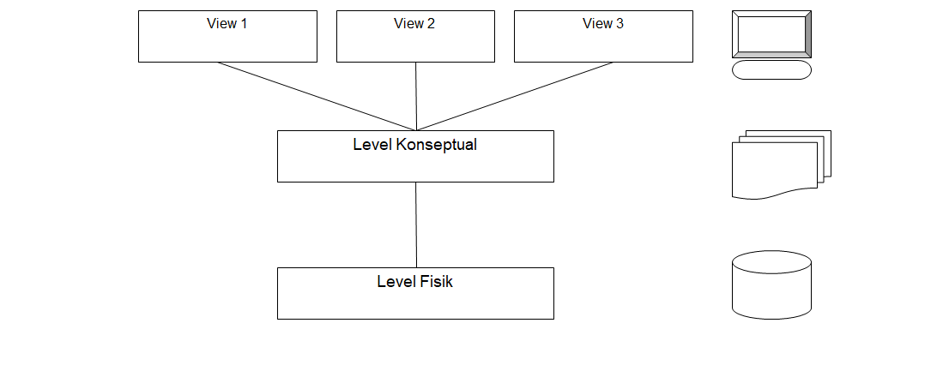

2.5 Struktur Sistem Basis Data
Struktur Sistem Basis Data
Sistem basis data dibagi menjadi modul-modul yang berhubungan dengan masing-masing tanggungjawab sistem secara keseluruhan. Komponen fungsional sistem basis data dapat dibagi menjadi komponen pengatur penyimpanan dan komponen pemroses query.
Pengatur penyimpan menjadi penting karena basis data membutuhkan banyak ruang penyimpanan. Ukuran basis data pada perusahaan berkisar dari ratusan gigabyte hingga terabyte data. Karena memori utama computer tidak dapat menyimpan informasi sebanyak itu, maka informasi disimpan dalam disk. Data di pindah antara penyimpanan disk dan memori utama sesuai kebutuhan. Karena pergerakan data ke dan dari disk relative lambat terhadap kecepatan CPU, sistem basis data perlu mengatur data agar meminimalkan kebutuhan memindahkan data dari disk ke memori utama.
Pemroses query penting karena ia membantu sistem basis data menyederhanakan dan memfasilitasi akses ke data. View tingkat tinggi membantu mencapai tujuan tersebut sehingga pengguna sistem tidak dibebani detail fisik penerapan sistem yang tidak perlu. Namun, pemrosesan update dan query yang cepat merupakan hal yang penting pula. Tugas system basis data adalah menerjemahkan update dan query yang ditulis dalam Bahasa nonprocedural pada tingkatan logis menjadi urutan operasi pada tingkatan fisik.
Pengatur penyimpanan
Pengatur penyimpanan adalah modul program yang menyediakan antar muka antara tingkat rendah yang disimpan pada basis data dengan program aplikasi dan query yang dikirimkan ke sistem. Pengatur penyimpanan bertanggungjawab terhadap interaksi dengan pengatur file. Data mentah disimpan pada disk menggunakan sistem file yang disediakan oleh system operasi konvensional. Pengatur penyimpanan menerjemahkan berbagai pernyataan DML menjadi perintah sistem file tingkat rendah. Oleh karena itu, pengatur penyimpanan bertanggungjawab terhadap penyimpanan, pengambilan dan perubahan data dalam basis data.
Komponen pengatur penyimpanan yaitu:
1. Pengatur otorisasi dan integritas,
2. Pengatur transaksi,
3. Pengatur file,
4. Pengatur penyimpanan sementara.
Pengatur penyimpanan menerapkan beberapa struktur data sebagai bagian penerapan sistem fisik, yaitu:
1. File data,
2. Kamus data,
3. Indeks.
Pemroses Query
Komponen pemroses query yaitu:
- Interpreter DDL,
- Compiler DML,
- Mesin evaluasi query.

2.6 Bahasa Basis Data
Bahasa Basis Data
Sistem basis data menyedikan Bahasa pendefenisian data (Data Defenition Language-DDL) untuk menentukan skema basis data dan bahasa manipulasi data (Data Manipulation Language-DML) untuk menyatakan query dan update basis data. Pada prakteknya, DDL dan DML bukan merupakan dua Bahasa yang terpisah melainkan membentuk bagian Bahasa basis data, seperti yang umum digunakan pada Bahasa SQL.
- Data Defenition Language (DDL),
- Data Manipulation Language (DML):
  - DML Prosedural,
  - DML Deklaratif.
DDL ini merupakan bahasa pemrograman dalam komputer yang dapat dimanfaatkan untuk membuat maupun memodifikasi struktur dari suatu objek dalam database yang utamanya berbentuk skema.
DDL - (Data Definition Language)
merupakan kumpulan perintah SQL yang digunakan untuk membuat, mengubah dan menghapus struktur dan definisi metadata dari objek-objek database.

Seperti definisi yang telah dijelaskan di atas, DDL adalah kumpulan perintah SQL yang digunakan untuk membuat (create), mengubah (alter) dan menghapus (drop) struktur dan definisi tipe data dari objek-objek database.

Objek-objek database pada yang dimaksud - pada MySQL - adalah sebagai berikut :
- Database
- Table
- View
- Index
- Procedure (Stored Procedure)
- Function
- Trigger

DML - (Data Manipulation Language)
merupakan kumpulan perintah SQL yang digunakan untuk proses pengolahan isi data di dalam table seperti memasukkan, merubah dan menghapus isi data - dan tidak terkait dengan perubahan struktur dan definisi tipe data dari objek database.

Query adalah pernyataan yang meminta pengguna mengambil informasi.
Perintah Dasar DDL
1. Create
Ini adalah bahasa pemrograman yang saat membuat objek. Dalam perintah ini ada beberapa poin sebagai berikut:
- Create trigger untuk membuat reaksi tertentu atau trigger pada database saat Anda memasukkan perintah lain,
- Create table untuk membuat tabel yang baru,
- Create Procedure untuk membuat prosedur yang baru,
- Create index untuk membuat index yang baru,
- Create function untuk membuat fungsi yang baru,
- Create database untuk membuat database yang baru.
2.Alter
Ini adalah bahasa pemrograman yang dipakai manakala hendak merubah struktur suatu tabel atau memodifikasi bentuk kolom, mengganti ataupun sekedar menambah tabel yang sebelumnya sudah ada.
3.Drop
Ini adalah perintah yang bisa digunakan terkait dengan penghapusan objek yang terdapat dalam database. Di sini ada 2 macam yakni drop database serta drop table. Drop database untuk menghapus database sementara drop table untuk menghapus tabel.
Selain ketiga perintah di atas, ada pula perintah lain yang disebut dengan Truncate. Truncate ini adalah perintah yang bisa Anda manfaatkan ketika Anda ingin menghapus objek dalam database dalam waktu yang lebih cepat. Bahkan perintah ini konon lebih cepat dibandingkan dengan Delete.
Lebih tepatnya, Truncate ini akan menghapus catatan-catatan yang terdapat dalam tabel. Jadi ketika Anda sudah membuat struktur tabel namun ternyata catatan yang ada di dalamnya salah, Anda bisa menggunakan perintah Truncate ini.
Anda juga tidak perlu khawatir soal struktur tabelnya, karena perintah Truncate hanya akan menghapus catatan tabel tanpa merusak struktur tabel tersebut.
Perbedaan DDL, DCL dan DML
Selain DDL, DCL dan DML juga termasuk bentuk-bentuk SQL. Ketiganya itu berbeda dan perbedaannya kurang lebih dapat dijelaskan seperti berikut ini:
1.DDL
Jika DDL, maka seperti yang sudah disebutkan sebelumnya, ini adalah sub perintah bahasa SQL yang mempunyai peran dalam hal membangun kerangka suatu database. Adapun yang dimaksud ialah tabel dan database itu sendiri.
Makanya dalam DDL terdapat 3 perintah yang sangat penting yaitu:
- Create,
- Alter dan,
- Drop.
2.DCL
Sementara untuk DCL atau Data Control Language, ini merupakan sub bahasa SQL yang mempunyai fungsi utama untuk mengontrol data serta server databasenya. Misalnya hak akses dan manipulasi user. Dengan kata lain, apabila Anda telah memiliki user kemudian ingin mengatur hak akses dari masing-masing user tersebut, maka Anda perlu memahami DCL ini.
Selain fungsi tersebut, DCL juga bisa digunakan untuk mengaudit penggunaan database, mengalokasikan database serta mendefinisikan space.
Dalam DCL ini juga ada beberapa perintah yaitu:
- Grant,
- Revoke,
- Commit dan,
- Roolback.
Grant digunakan untuk memberikan izin pada pengguna atau user untuk bisa mengakses database:
- Revoke digunakan untuk membatalkan izin pengguna atau user dalam mengakses database,
- Commit digunakan untuk menetapkan penyimpanan dalam database,
- Roolback digunakan untuk membatalkan penyimpanan dalam database.
3.DML
DML atau Data Manipulation Language ialah sub perintah bahasa SQL yang dapat dimanfaatkan ketika memanipulasi data di dalam database yang sebelumnya sudah dibuat. DML ini bisa digunakan setelah Anda menjalankan perintah DDL. Dalam DML ini juga ada sejumlah perintah penting yaitu:
- Delete untuk menghapus data yang terdapat di dalam tabel pada database
- Update untuk mengganti data yang terdapat dalam tabel pada database
- Insert untuk memasukkan data-data dalam tabel pada database.

3.1 Pengertian DBMS
Database Manajemen Sistem (DBMS) adalah kumpulan data yang saling berhubungan dan kumpulan program untuk mengakses data.
DBMS (Ramakrishnan dan Gehrk (2003)) adalah perangkat lunak yang didesain untuk membantu memelihara dan memanfaatkan kumpulan data yang besar.
Tujuan Utama DBMS adalah menyediakan cara menyimpan dan mengambil informasi database secara mudah dan efisien.
Contoh DBMS:
1. dBase III+
2. dBase IV
3.F oxBase
4. Rbase
5. Ms-Access
6. Borland-Paradox/Borland-Interbase
7. MS-SQL Server
8. CA-Open Ingres
9. Informix
10. Symbase,
11. MySQL,
12. Oracle, dll.
Komponen Fungsional/Modul DBMS
- File Maneger, yang mengelola alokasi ruang dalam disk dan struktur data yang dipakai untuk mempresentasikan informasi yang tersimpan dalam disk.
- Database Manager, yang menyediakan interface antara data low level yang ada di basis data dengan program aplikasi dan query yang diberikan ke sistem.
- Query Processor, yang menerjemahkan perintah-perintah dalam query language ke perintah low level yang dapat dimengerti oleh database manager.
- DML Precompiler, yang mengkonversi perintah DML yang ditambahkan ke dalam sebuah program aplikasi ke pemanggilan prosedur normal dalam bahasa induk.
- DDL Compiler, yang mengkonversi perintah-perintah DDL ke dalam sekumpulan tabel yang mengandung metadata.
Struktur Sistem Basis Data Keseluruhan
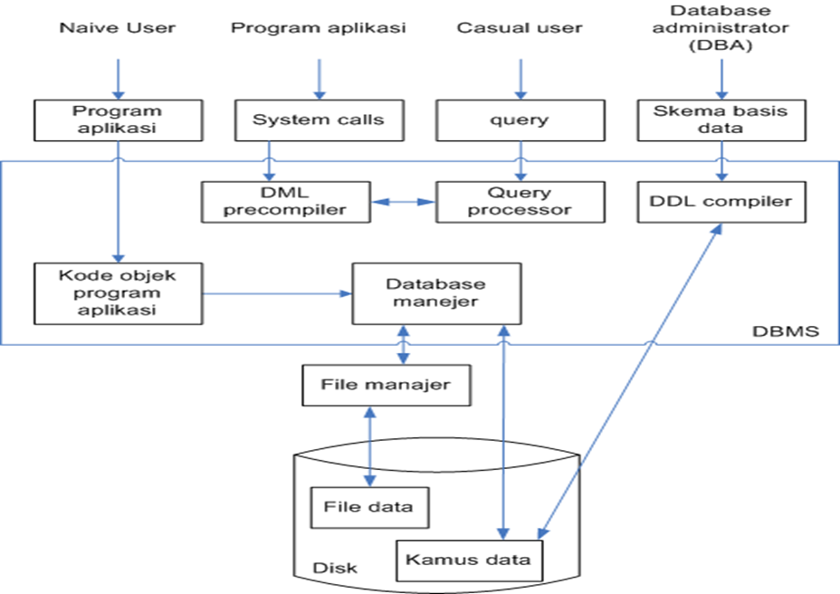

3.2 Pengguna Basis Data dan Administrator
Pengguna basis data dan antar muka pengguna
Tipe-tipe antar muka pengguna yang berbeda sudah dirancang untuk tipe-tipe pengguna yang berbeda pula (Janner Simarmata, dkk: 2006):
    - Pengguna naif,
    - Programmer aplikasi,
    - Pengguna sophisticated,
    - Pengguna specialized.
Beberapa jenis/tipe pemakai (user) terhadap suatu sistem basis data yang dibedakan berdasarkan cara mereka berinteraksi terhadap sistem (Fathansyah, 2004):
- Pemrogram Aplikasi,
- Pengguna Mahir (Casual User),
- Pengguna Awam (End User/Native User),
- Pengguna Khusus (Specialized User).

Administrator basis data
Satu alasan utama menggunakan DBMS adalah mendapatkan kontrol penuh baik untuk data maupun program yang mengakses data (Stephens dan Plew, 2000). Orang yang mendapatkan kontrol semacam itu disebut administrator basis data (DBA) (McHaney, 2005).

Fungsi DBA (Stephens dan Plew, 2000) yaitu:
- Menentukan skema,
- Menentukan struktur penyimpanan dan metode akses,
- Memodifikasi skema dan organisasi fisik,
- Memberi otorisasi untuk akses data,
- Perawatan rutin.

3.3 Tipe-tipe Basis Data
Ada beberapa tipe basis data, beberapa basis data bertipe sederhana, sedangkan yang lainnya sangat kompleks.
Langkah-langkah dasar merancang basis data adalah keputusan perusahaan mengalokasikan sumber daya untuk mempelajari basis data, merancang struktur basis data, dan menerapkan serta mengatur basis data.
Tipe-tipe basis data yaitu:
  - Model basis data file,
  - Model basis data hierarki,
  - Model basis data jaringan,
  - Model basis data relationship,
  - Model basis data berorientasi objek,
  - Model basis data relasi objek.
DBMS adalah perangkat lunak yang digunakan untuk menyimpan data.
Karakteristik DBMS yaitu:
- Data di simpan pada perangkat keras dan harus tetap ada setelah diakses.
- Banyak pengguna harus diizinkan untuk mengakses data secara bersamaan.
- Transaksi diatur agar sistem dapat memanipulasi data dan DBMS harus memiliki kemampuan menyimpan sekumpulan pekerjaan.
- Bahasa query harus tersedia untuk mengambil data berdasarkan kriteria yang diberikan oleh pengguna.
- Data harus dapat dipulihkan setelah terjadi kerusakan.

3.4 Lingkungan Basis Data
Lingkungan basis data adalah sebuah habitat dimana terdapat basis data untuk bisnis.

Ada tiga macam lingkungan basis data yaitu:
- Lingkungan mainframe,
- Lingkungan Client-Server,
- Lingkungan Internet.

3.5 Komponen Penyusun Basis Data
Komponen Penyusun Basis Data
Penyusun basis data yaitu (Janner Simarmata, dkk: 2006):
- Skema basis data
- Objek-objek skema
- Tabel
- Field dan kolom
- Record dan baris
- Kunci
- Relasi
- Tipe data
1. Skema basis data
skema adalah sekelompok objek dalam basis data yang saling berhubungan.

Ada tiga model yang berhubungan dengan skema yaitu:
- Model Konseptual,
- Model Internal,
- Model Eksternal.
2. Tabel
Tabel adalah unit penyimpanan fisik utama untuk data dalam basis data.
Ada empat macam tabel yaitu:
- Tabel data,
- Join tabel,
- Subset tabel,
- Tabel validasi.
3. Kolom
Kolom atau field adalah kategori informasi yang terdapat dalam tabel. Kolom adalah struktur penyimpanan logis dalam sebuah basis data.
4.Baris
satu Baris Data adalah kumpulan semua kolom yang berhubungan dengan kejadian tunggal.
5. Tipe Data
tipe data menententukan tipe data yang dapat disimpan dalam kolo tabel.
Tipe data yang umum digunakan yaitu:
- Alfanumerik,
- Numerik,
- Tanggal dan waktu.
- Number: Angka jelas/Penomoran seperti: 1, 5, 6, 7 dst.
- Character: Huruf jelas seperti : A, B, C, G, H,K dst.
- Date: Menyatakan Tanggal.
- Timestamp: Menyatakan Waktu.
- Symbol: $ % * & @ “ } \ >.
Komponen Sistem Basis Data (Fathansyah, 2004) yaitu:
- Perangkat Keras (Hardware)
- Sistem Operasi (Operating System)
- Basis Data (Database)
- Sistem Pengelola Basis Data (DBMS)
- Pemakai (user)
  - Pemrogram Aplikasi
  - Pengguna Mahir (Casual User)
  - Pengguna Awam (End User/Native User)
  - Pengguna Khusus (Specialized User)
- Aplikasi (perangkat lunak).

3.6 Sejarah Basis Data
Suatu fenomena menarik adalah munculnya Enterprise Resource Planning (ERP) dan Management Resouce Planning (MRP), yang menambah lapisan substansial dari fitur berorientasi aplikasi pada DBMS utama.
Paket yang digunakan secara luas meliputi Baan, Oracle, PeopleSoft, SAP, dan Siebel. Paket tersebut mengidentifikasi kumpulan tugas umum (misalnya manajemen inventori, perencanaan SDM, dan analisis keuangan) yang dihadipi oleh sejumlah besar organisasi dan menyediakan lapisan aplikasi umum untuk melaksanakan tugas. Data di simpan dalam DBMS relasional.

4.1 Arsitektur Sistem Basis Data
Database Architecture
Arsitektur dari sistem basis data sangat dipengaruhi oleh sistem komputer dimana sistem basis data dijalankan. Sistem basis data dapat terpusat, atau klien-server, dimana sebuah mesin server mengeksekusi perkerjaan untuk banyak mesin klien. Sistem basis data juga didesain untuk memanfaatkan arsitektur komputer parallel. Basis data terdistribusi menjangkau banyak mesin terpisah secara geografis.
Arsitektur dari sistem basis data sangat dipengaruhi oleh sistem komputer dimana sistem basis data dijalankan, dalam hal ini aspek-aspek arsitektur komputer seperti networking, parallelism, dan distribution:
- Jaringan antar komputer memungkinkan beberapa tugas dapat dieksekusi pada sistem server, dan beberapa tugas lainnya dieksekusi pada sistem klien. Diterapkan pada client-server database systems.
- Pemrosesan parallel dengan sebuah sistem komputer memungkinkan aktifitas sistem basis data ditingkatkan kecepatannya, respon transaksi lebih cepat, hingga beberapa transaksi per detik. Query dapat diproses dengan memanfaatkan parallelisasi yang ditawarkan oleh sistem komputer parallel. Diterapkan pada parallel database systems.
- Distribusi data melalui situs atau departemen dalam sebuah organisasi memungkinkan data tersebut ditempatkan pada tempat mereka dibuat atau paling banyak diperlukan, tapi tetap dapat diakses dari situs lain dan departemen lain. Menjaga banyak salinan dari basis data melalui situs berbeda juga memungkinkan organisasi yang besar untuk melanjutkan operasi basis data bahkan saat sebuah situs terkena bencana alam. Diterapkan pada distributed database systems.

4.1.1 Arsitektur Terpusat
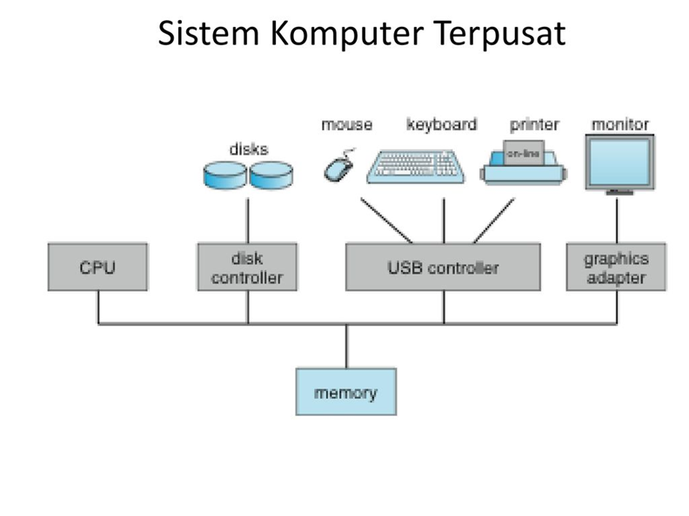
Arsitektur jaringan terpusat biasanya dibangun di sekitar satu server (atau cluster server) yang menangani semua pemrosesan utama pada jaringan. Server pusat menjalankan aplikasi yang mengelola jaringan.
Sistem ‘terpusat’ memiliki otoritas tunggal; aktor pusat (seseorang atau kelompok) dengan kontrol yang tertinggi. Hanya aktor sentral ini yang memiliki kekuatan untuk membuat keputusan dan mengatur sistem.

Jaringan komputer terpusat dikendalikan oleh otoritas pusat yang membuat keputusan atas nama seluruh jaringan. Arsitektur jaringan terpusat biasanya dibangun di sekitar satu server (atau cluster server) yang menangani semua pemrosesan utama pada jaringan.
Server pusat menjalankan aplikasi yang mengelola jaringan. Server ini umumnya memiliki sumber daya komputasi yang sangat besar, Fasilitas penyimpanan, dan fitur high-end lainnya. Komputer lain yang kurang kuat dapat terhubung ke server pusat dan mengirimkan permintaan, yang dapat dilakukan oleh server sentral yang kuat. Layanan berskala besar seperti situs media sosial, platform chatting pesan, dan mesin telusur sering kali menggunakan server terpusat.
Jaringan terpusat keuntungan:
Sebagai jaringan memerlukan upgrade hardware konstan dan patch perangkat lunak untuk tetap up-to-date dan meminimalkan kerentanan, administrator menemukan server pusat berguna karena mereka hanya perlu fokus pada memperbarui dan meningkatkan satu komputer pusat, bukan harus memperbarui setiap komputer di jaringan. Arsitektur jaringan terpusat berarti kenyamanan dan kurang frustrasi bagi operator jaringan.
Umumnya, jaringan terpusat dapat mencapai efisiensi yang lebih besar daripada jaringan desentralisasi. Dalam jaringan terpusat, semua data diarahkan melalui server pusat, yang berarti dapat melakukan perjalanan lebih cepat dari A ke B. Ini berarti bahwa jaringan terpusat terkadang menawarkan pengalaman pengguna yang lebih baik dalam hal waktu yang dibutuhkan untuk menyelesaikan operasi melalui jaringan.
Contoh jaringan dan sistem terpusat termasuk Facebook, Google, dan database pemerintah.
Jaringan terpusat kekurangan:
Dalam jaringan terpusat, semua data melewati satu server pusat yang berarti bahwa jika server-down, maka komputer yang terhubung ke jaringan tidak dapat memproses permintaan pengguna. Tergantung pada skala jaringan dan sensitivitas data, kegagalan ini bisa menjadi bencana.
Server terpusat target yang menarik bagi hacker karena segala sesuatu pada jaringan disimpan di dalam atau melalui satu server ini. Jika penyerang mampu melanggar keamanan server, mereka bisa mendapatkan akses ke semua data dan aset yang tersimpan atau berkeliaran melalui jaringan tersebut. Ini dapat mencakup cryptocurrency, informasi rahasia, atau data pribadi. Server pusat juga dapat ‘ bottlenecks ‘ untuk jaringan jika bandwidth server pusat tidak dapat mengikuti aktivitas jaringan, terutama dari populasi dari permintaan pengguna bersamaan, kinerja jaringan dan stabilitas mungkin menderita.
Centralized Architecture merupakan arsitektur database yang terpusat, berjalan di satu buah komputer dan tidak berinteraksi dengan sistem komputer lainnya. Biasanya terdapat pada komputer umum, yang terdiri dari CPU berjumlah satu sampai beberapa dan sejumlah device controllers yang tersambung lewat common bus yang menyediakan akses ke memori bersama. Pada single user system, biasanya hanya memiliki satu buah CPU dan satu atau dua buah harddisk, sistem operasinya mungkin hanya mendukung satu orang user. Sedangkan pada Multi-user system, banyak disk, banyak memori, banyak CPU dan banyak OS. Melayani sejumlah besar pengguna yang tersambung ke sistem via terminal.

4.1.2 Arsitektur Client-Server
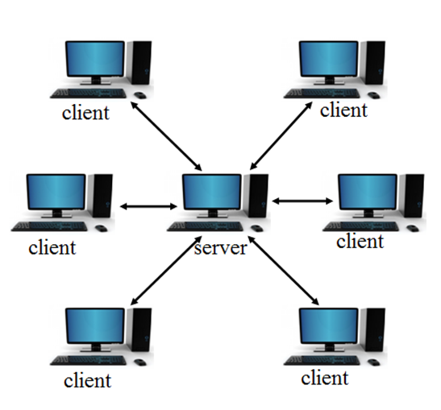
Pada dasarnya client server merupakan konsep arsitektur perangkat lunak atau software yang menghubungkan dua objek berupa sistem client dan sistem server yang saling berkomunikasi melalui jaringan komputer maupun satu komputer yang sama. Server akan menyediakan pengelolaan aplikasi, data dan keamanan data client.
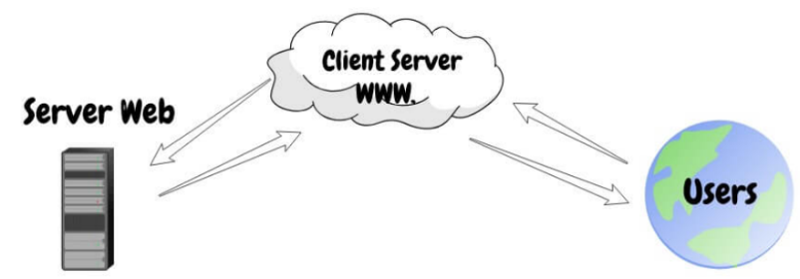
Pada fungsi pertukaran akses web, client server berperan sebagai program web browser yang memberikan informasi kepada pengguna atau user di seluruh dunia. Hal ini serupa dengan akses email, database dan sebagainya yang berkaitan dengan jaringan browser. Aplikasi client server membutuhkan laman web dan IP address dari server khusus. Client dapat meminta informasi pada server kapanpun ia mau, karena client adalah pengguna informasi yang ada di server. Proses komunikasi selalu bergerak dua arah, jika client ingin menggunakan informasi maka rute yang dituju selalu pada server. Client tidak bisa berkomunikasi kepada sesama client.
Client-Server Systems (sistem server-klien) melayani permintaan yang didapat dari sejumlah n sistem klien, pada arsitektur ini, fungsi database dapat dibagi ke dalam:
- Back-end: untuk mengatur struktur akses, evaluasi queri dan optimisasi, konkurensi kontrol, dan recovery.
- Front-end: terdiri dari beberapa perlengkapan, seperti form, report-writer dan fasilitas antarmuka user berbasis grafis.
Interface yang ada diantara front-end dan back-end adalah lewat SQL atau lewat API (application program interface). Keuntungan dari menggunakan client-server systems adalah, fungsionalitas yang didapat lebih baik, fleksibel dalam menentukan lokasi resources dan mengembangkan fasilitas, user-interface yang lebih baik, dan maintenance yang lebih mudah.
Fungsi
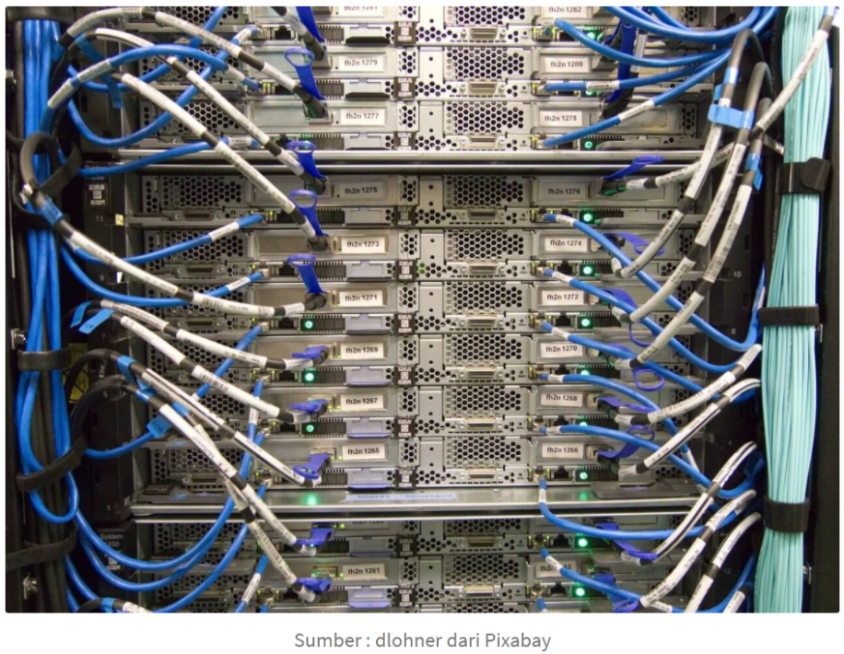
Instrumen yang ada pada client server pada dasarnya memiliki fungsi untuk penghematan bandwidth serta kinerja yang menggunakan peran server sebagai penyimpanan seluruh data yang digunakan oleh client. Software client hanya akan mendapatkan informasi yang diinginkan begitu client mengakses dengan segera. Saat ini perlindungan informasi melalui server sudah dapat dienkripsi sehingga memungkinkan client mendapatkan data yang aman. Fungsi nyata dari client server adalah seseorang dapat membuat bisnisnya sendiri melalui laman web yang dibuat sebelumnya. Sehingga client dapat membagikan secara cepat untuk produk atau jasanya kepada user di seluruh dunia. User akan mendapatkan informasi dengan cepat dari browser yang dipakai melalui laman web yang telah dibuat oleh client.
Cara Kerja
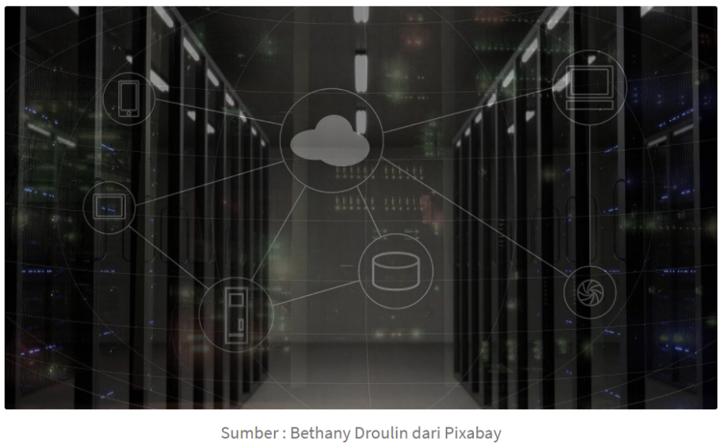
Dalam konteks database, client membuat sebuah halaman website melalui berbagai aplikasi software atau device hardware dengan memberikan visual halaman yang menarik atau disebut juga user interface. User interface yang jelas dan menarik akan mempengaruhi jumlah kunjungan para user sehingga menjadi elemen penting bagi client untuk membuatnya. Proses pengaturan user interface tidak lepas terhadap peran server khusus yaitu web server. Web server akan menerima permintaan dan menyimpannya dalam bentuk kode html dengan penyimpanan melalui workstation. Server tersebut yang nantinya akan memberikan umpan balik secara cepat kepada client dalam memberikan informasi yang diinginkan. Setelah client menerima permintaan user, selanjutnya client akan memeriksa sintaks (bahasa komputer melalui pemrograman) dan menghasilkan database yang dibutuhkan dalam bentuk SQL (Structured Query Language) atau bahasa lainnya. Proses tersebut akan dilanjutkan ke server hingga menunggu response yang akan diberikan oleh server dalam bentuk sesuai user akhir. Setelah user merespon, kemudian akan memberikan permintaan database kepada client untuk ditayangkan.
Keuntungan
Fungsi jaringan client server memberikan keuntungan banyak sekali. Berikut keuntungan yang diberikan arsitektur client server bagi pengguna.
- Menyimpan big data, melalui arsitektur ini client dapat menyimpan dan mengakses database yang sangat besar.
- Menaikkan kinerja, dengan konsep client server pengguna dapat meningkatkan kinerja akses data berupa informasi. Kinerja cepat dikarenakan seluruh data disimpan pada satu server yang multi tasking.
- Biaya penggunaan hardware atau perangkat keras menjadi kecil. Penggunaan client server memungkinkan pengguna tidak perlu membeli hard drive untuk menyimpan data.
- Mengurangi biaya komunikasi antar pengguna.
- Konsisten, melalui konsep ini database yang diberikan akan meningkatkan konsistensi data. Karena satu data dapat diakses oleh beberapa user secara bersamaan.
- Server storage, hanya server saja yang membutuhkan penyimpanan besar dengan performa yang sesuai sehingga dapat memberikan kekuatan untuk mengakses data.
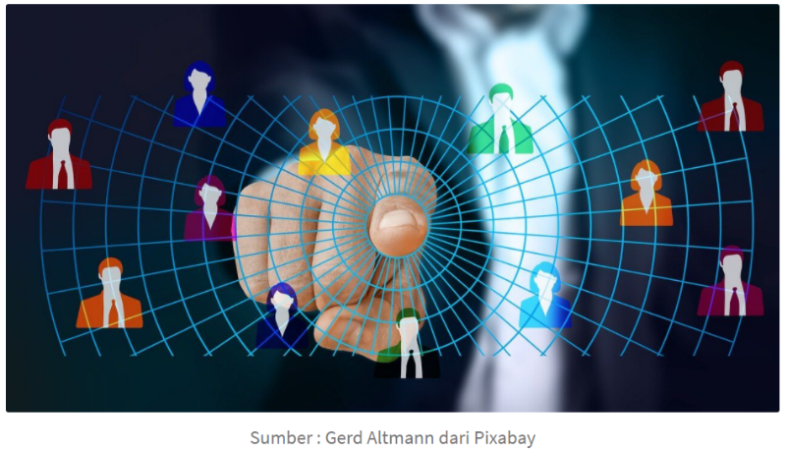
Macam-macam Arsitektur
Perkembangan dunia server setiap tahun semakin membaik. Perkembangan server tersebut bertujuan untuk memberikan fasilitas akses, administrasi, dan keamanan data yang lebih baik untuk pengguna. Arsitektur client server memiliki beberapa macam seperti berikut ini:

1. One Tier / Standalone
Pemrosesan jenis arsitek ini dilakukan melalui mainframe. Seluruh kode yang berkaitan dengan aplikasi ditempatkan dan berjalan pada host. Pada one tier, pemrosesan dilakukan secara terpusat dengan mesin tunggal atau disebut juga berbasis-host.

2. Two Tier / Client/Server
Pemrosesan pada arsitek two tier terjadi pada client dan server. Aplikasi ini menghubungkan satu server ke banyak client dengan sebuah jaringan. Aplikasi ini dapat ditempatkan dengan jarak komputer client dan server jarak jauh. Prosesnya melalui client membuat permintaan kemudian server memberikan kepada client.

3. Three Tier
Arsitektur ini merupakan pengembangan dari arsitektur two tier dengan adanya application server. Application berdiri di antara client dan database server yang berperan sebagai business process layer. Arsitektur ini dalam pengoperasiannya membutuhkan bandwidth yang sangat besar untuk bisa diakses ke banyak client. Kebanyakan aplikasi ini digunakan dengan application server diletakkan di sisi client dan hanya berfungsi untuk mengirimkan data ke database server. Model ini secara garis besar membagi fungsi-fungsi ke dalam beberapa lapisan. Sehingga aplikasi mendapatkan pembaharuan, skalabilitas serta keamanan yang baik.

4. Multi Tier
Metode terakhir yaitu multi tier yang hampir mirip dengan three tier. Hanya saja pada metode ini akan dijelaskan mengenai user interface dan data processing. Penambahan business logic server pada metode ini memungkinkan application server dapat terhubung pada application server lainnya. Kemampuan tersebut digunakan untuk mendapatkan data dari data server hingga mensuplai servis ke client application. Multi tier digunakan untuk memberikan akses yang lebih cepat daripada arsitektur – arsitektur lainnya. Juga memiliki sistem keamanan, administrasi dan backup data lebih baik. Hanya saja metode ini membutuhkan biaya yang sangat mahal karena komputer yang dibutuhkan perlu spesifikasi khusus untuk menjadi server.
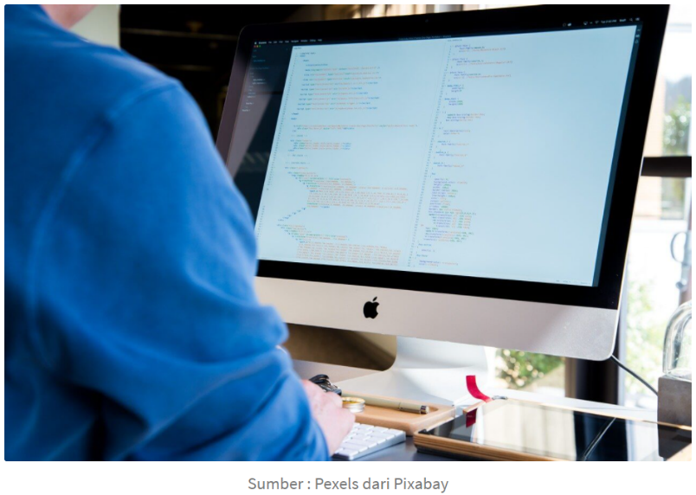
Secara garis besar dapat disimpulkan bahwa fungsi client server sendiri berupa mengatur user interface. Kemudian menerima dan memeriksa sintaks yang diberikan oleh pengguna. Proses pengaplikasian hingga menghasilkan database dan menyimpannya ke server. Server merespons database sehingga mengirim balik kepada client dan dapat diakses secara bersamaan. Juga memberikan fasilitas recovery control untuk seluruh database. Untuk mengerti secara jelas berbagai istilah yang ada pada bab client server memang membutuhkan pelajaran lebih lanjut supaya mudah paham. Bagi orang awam makna berbagai bahasa pemrograman, hardware, software tidak dapat dipahami dengan cepat. Oleh karena itu, butuh proses dan pembelajaran yang baik untuk menjadi ahli di bidang ini.

4.2 Arsitektur Sistem Server
1. Arsitektur Sistem Server
a. Struktur Proses Server Transaksi
b. Server Data
Arsitektur Sistem Basis Server ( SBSA ) adalah arsitektur sistem perangkat keras untuk server berdasarkan prosesor ARM 64-bit.

Rasional
Secara historis, produk berbasis ARM sering kali disesuaikan untuk aplikasi dan profil daya tertentu. Variasi antara platform perangkat keras berbasis ARM telah menjadi hambatan yang membutuhkan penyesuaian sistem operasi untuk setiap produk.
SBSA berupaya untuk memperkuat ekosistem ARM dengan menentukan sekumpulan minimal fitur standar sehingga OS yang dibangun untuk platform standar ini berfungsi dengan benar tanpa modifikasi pada semua produk perangkat keras yang sesuai dengan spesifikasi.

Fitur
- Fitur CPU
- Manajemen memori
- Akses periferal
- Interupsi
- Watchdog (deteksi sistem yang salah)
Spesifikasi yang ada untuk USB, PCIe, ACPI, TPM, dan standar lainnya digabungkan untuk memperkuat spesifikasi.

Persyaratan Boot Basis Server
Masalah firmware ditangani secara terpisah dalam spesifikasi Server Base Boot Requirements (SBBR). ^{[5]}

Validasi platform
Architecture Compliance Suite (ACS) memeriksa apakah suatu lingkungan sesuai dengan spesifikasi SBSA, dan disediakan di bawah lisensi sumber terbuka Apache 2. Ini tersedia di https://github.com/ARM-software/sbsa-acs .

Referensi
- ^ Peter Bright (30 Januari 2014). "ARM akhirnya mendefinisikan platform saat mengarahkan pandangannya ke ruang server" . Ars Technica .
- ^ Johan De Gelas (29 Januari 2014). "ARM dan Mitra Menghadirkan Standar Platform Server ARM Pertama" . AnandTech .
- ^ "Ekosistem ARM Berkolaborasi untuk Menghadirkan Standar Platform Server Awal" (Siaran Pers). ARM Holdings . 29 Januari 2014.
- ^ Jonathan Corbet (5 Februari 2014). "ARM, SBSA, UEFI, dan ACPI" . LWN.net .
- ^ Ltd, Arm. "Server dan Infrastruktur" . Pengembang ARM . Diakses tanggal 2020-05-13 .

4.2.1 Struktur Proses Server Transaksi
Transaction Server juga disebut dengan query server system, atau SQL server systems; clients mengirimkan permintaan kepada sistem server dimana transaksi akan dieksekusi, dan hasilnya dikirimkan kembali kepada klien. Permintaan dispesifikasikan dalam SQL, dan dikomunikasikan kepada server lewat mekanisme Remote Procedure Call (RPC). RPC transaksional memperbolehkan banyak RPC calls untuk secara bersama-sama membentuk sebuah transaksi. ODBC (Open Database Connectivity) adalah sebuah aplikasi program interface berbahasa C dari Microsoft untuk menghubungkan ke server, mengirim SQL reuests, dan menerima results. JDBC adalah sebutan yang mirip seperti ODBC, hanya menggunakan bahasa Java.
Struktur Proses Server Transaksi, server transaksi secara umum terdiri dari beberapa proses yang mengakses data pada memori bersama.
Proses Sistem Transaksi, Server memroses dan menerima user queries, mengeksekusinya, dan mengirimkan hasilnya kembali. Proses bisa menjadi multithreaded, memperbolehkan sebuah single proses untuk mengeksekusi beberapa user queries secara bersama-sama. Proses database writer, adalah proses yang memodifikasi buffer blocks ke disks secara terus-menerus. Log writer process, merupakan mekanisme damana server proses menambahkan log records ke log records buffer. Log writer kemudian mengoutputkan log records ke data penyimpanan yang stabil. Checkpoint process, adalah proses yang berfungsi mengerjakan periodik checkpoint. Process monitor adalah proses yang memonitor proses lain, dan mengambil tindakan recovery apabila ada sebuah proses yang gagal. Contohnya seperti menghentikan transaksi apapun yang dieksekusi oleh proses server dan memulai ulang.
Shared Memory, memori bersama mengandung data bersama, seperti buffer pool, lock table, log buffer dan query plans yang tersimpan dalam cache (digunakan apabila query yang sama disubmit ulang). Semua database proses bisa mengakses memori bersama. Untuk memastikan bahwa tidak ada dua proses yang mengakses data yang sama pada waktu bersamaan, database sistem mengimplementasikan mutual exclusion menggunakan, semaphores atau, atomic instruction (test-set) atau keduanya. Dan untuk menghindari overhead dari komunikasi antar proses, setiap database proses dijalankan langsung pada lock table data structure, daripada mengirimkan request ke lock manager process. Mutual exclusion dapat memastikan lock table menggunakan semaphores, atau secara umum menggunakan atomic instructions. Jika sebuah lock telah didapat, lock table akan di-update secara langsung pada memori bersama, jika lock tidak bisa didapatkan secara langsung, sebuah lock request akan dicatat pada lock table dan proses/thread yang meminta akan menunggu sampai lock diberikan. Apabila sebuah lock telah di-release, proses yang me-release mengupdate lock table untuk sebuah record release, dan memberikan lock tersebut kepada request yang menunggu, apabila ada. Proses/thread yang menunggu untuk lock boleh, secara terus menerus memindai lock table untuk mengecek apabila ada lock grant, atau menggunakan mekanisme semaphores sistem operasi untuk menunggu sebuah semaphores. Identifier semaphore akan direkam ke lock table, dan apabila ada sebuah lock yang diberikan, proses yang merelease akan memberikan sinyal ke semaphore untuk memberitahukan proses/thread yang sedang menunggu. Lock manager process masih digunakan untuk deteksi deadlock.
Proses yang membentuk bagian sistem basis data yaitu:
- Proses server,
- Proses pengatur lock,
- Proses penulis basis data,
- Proses pencatat log,
- Proses cek poin,
- Proses monitor.
Memori Bersama mengandung seluruh data Bersama seperti:
- Buffer pool,
- Lock table,
- Log buffer yang mengandung log record yang menunggu untuk dikirimkan ke log pada penyimpanan yang lebih stabil,
- Cashe query plan yang dapat digunakan kembali jika query yang sama dikirimkan kembali.
Semafor adalah proses saling mengesampingkan dapat diterapkan dengan fungsi sistem operasi.

4.2.2 Server Data
Data Servers digunakan pada LANs, dimana di sana ada koneksi kecepatan tinggi antara klien dan server. Mesin klien mempunyai kecepatan pemrosesan yang hampir setara dengan mesin server, dan tasks yang akan dieksekusi memerlukan komputasi berskala besar. Cara kerjanya, mengirimkan data ke mesin klien dimana pemrosesan dijalankan, dan kemudian mengirimkan data kembali ke mesin server. Arsitektur ini membutuhkan fungsionalitas back-end penuh pada klien, dan digunakan pada banyak sistem database berorientasi objek.
Page Shipping versus Data Shipping, unit yang lebih kecil dari shipping, yang berarti lebih banyak pesan. Lebih berguna apabila sekaligus mengantarkan related items bersamaan dengan requested item. Page shipping bisa disamakan sebagai seuatu bentu prefetching.
Locking, overhead disebabkan oleh banyaknya permintaan dan mendapat lock dari server sangat tinggi dikarenakan oleh waktu tunda pesan. Bisa memberikan locks pada item yang diminta dan prefetched items, dengan page shipping, transaksi diberikan lock pada seluruh halaman. Locks pada prefetched item dapat berupa P (dipanggil kembali) oleh server dan dikembalikan oleh transaksi klien apabile prefetched item belum digunakan. Lock pada halaman bisa ditingkatkan (deescalation) untuk mengunci pada items di dalam page dimana di sana terdapat lock konflik. Locks pada item yang tidak digunakan dapat dikembalikan ke server.
Data Caching, data dapat di cached pada klien bahkan saat disela-sela transaksi, tetapi pengecekan data apakah data tersebut update dilakukan sebelum data digunakan. Check dapat diselesaikan pada saat meminta lock pada suatu data item.
Lock Caching, lock dapat ditahan oleh sistem klien bahkan pada saat disela-sela transaksi. Transaksi dapat memperoleh cached locks secara lokal, tanpa perlu mengontak server. Server meminta kembali lock dari klien apabila server menerima permintaan lock yang konflik, dan klien akan mengembalikan lock apabila tidak ada transaksi lokasi yang sedang menggunakannya. Hampir mirip dengan deescalation, tetapi antar transaksi.
Sistem server dapat digunakan pada LAN dimana ada hubungan kecepatan tinggi antara client dan server, komputer client sepadan dengan kekuatan pemrosesan dari komputer server. Pada lingkungan semacam ini, komputer server bisa mengirim data ke komputer client agar melakukan semua pemrosesan pada komputer client, lalu mengirimkan datanya kembali ke komputer server. Arsitektur server data sangat populer pada sistem basis data berorientasi objek (Silberschatz, dkk, 2002).

5.1 Sistem Paralel (Parallel Systems)
Sistem paralel meningkatkan kecepatan pemrosesan dan I/O dengan menggunakan beberapa CPU's dan disk secara paralel. Sistem ini digunakan untuk aplikasi yang memiliki proses yang memiliki transaksi yang sangat besar dan banyak per detik. Pada pemrosesan paralel, beberapa operasi dilakukan secara simultan. sebuah mesin paralel coarse-grain memiliki sedikit prosesor yang powerful; sebuah mesin massively paralel or fine-grain parallel menggunakan beribu-ribu prosesor kecil. Ada dua buah ukuran utama dari performansi sistem database ini:
- throughput, jumlah task yang dapat dijalankan dalam interval waktu yang diberikan, dan
- response time, jumlah total waktu untuk menyelesaikan sebuah waktu yang diberikan.
a. Speedup and Scaleup
Menjalankan sebuah task yang diberikan dalam waktu yang lebih singkat dengan meningkatkan derajat dari paralelisme disebut speedup. Menangani task yang besar dengan meningkatkan derajat paralelisme disebut scaleup.
Misal: TL = waktu eksekusi dari sebuah task pada mesin yang besar. TS = waktu eksekusi dari sebuah task pada mesin yang kecil.
Speedup didefinisikan sebagai TS/TL. Linear Speedup terjadi jika speedup adalah N saat sistem yang lebih besar memiliki N kali resource dari sistem yang lebih kecil. Sublinear speedup jika speedup lebih kecil dari N.
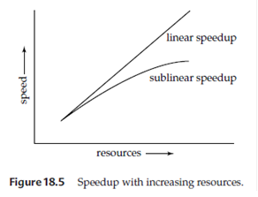
Misal: Q = task, Qn = task N kali lebih besar dari Q, TS = waktu eksekusi dari task Q pada mesin Ms, TL = waktu eksekusi Qn pada mesin paralel ML yang lebih besar N kali dari Ms.
Scaleup didefinisikan sebagai TS/TL. Linear scaleup pada task Q jika TL = TS. Sublinear jika TL > TS.
Ada dua jenis scaleup yang relevan pada sistem basis data paralel, berdasarkan ukuran dari task yang diukur.
- Batch scaleup, ukuran dari basis data meningkat, dan task merupakan job besar yang memiliki runtime bergantung pada ukuran database.
- Transaction scaleup, kecepatan dari transaksi disubmit ke database meningkat dan ukuran database meningkat secara proporsional berdasarkan kecepatan transaksi.
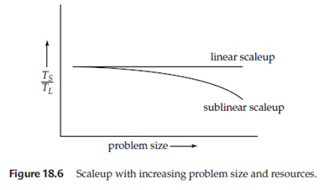
Beberapa faktor mempengaruhi efisiensi operasi paralel dan dapat mengurangi speedup dan scaleup.
- Startup costs.
- Interference
- Skew
b. Interconnection Networks
Komponen-komponen dari sistem paralel dapat terkomunikasi satu dengan yang lainnya melalui sebuah interconnection network:
- Bus: semua komponen sistem dapat mengirim dan menerima data dari sebuah komunikasi bus tunggal
- Mesh: komponen ditempatkan pada jaringan dan setiap komponen terhubung pada seluruh komponen yang berbatasan dalam jaringan.
- Hypercube: komponen diberi nomor binary dan sebuah komponen dihubungkan ke yang lain jika representasi binary dari nomor mereka berbeda satu bit.
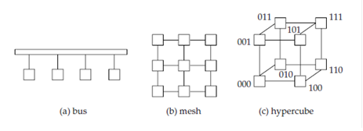
c. Parallel Database Architectures
Ada beberapa arsitektur untuk mesin paralel:
- Shared memory
- Shared disk
- Shared nothing
- Hierarchical
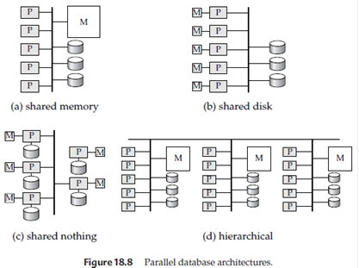

5.2 Sistem Terdistribusi (Distributed Systems)
Pada sistem basis data terdistribusi, basis data disimpan pada beberapa komputer. Komputer dalam sebuah sistem terdistribusi berkomunikasi dengan satu dan lainnya melalui beberapa media komunikasi, seperti jaringan atau line telepon. Sistem ini tidak membagi memori utama atau disk.
Local transaction: akses data hanya dari situs dimana transaksi diinisialisasi.
Global transaction: akses data dapat dilakukan pada situs berbeda dengan tempat transaksi diinisialisasi, atau akses data pada beberapa situs yang berbeda.
Beberapa alasan membangun sistem database terdistribusi.
- Sharing data
- Autonomy
- Availability
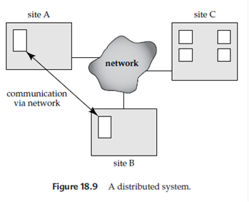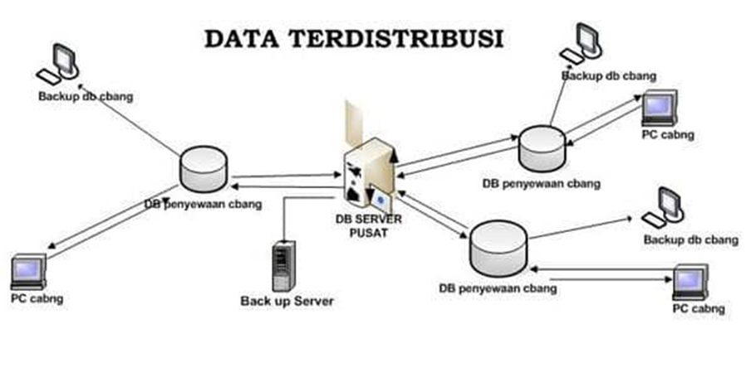
Ada beberapa alasan untuk membuat sistem basis data terdistribusi yaitu:
- Data Bersama,
- Otonomi,
- Ketersediaan.
Contoh basis data terdistribusi
Misalkan sebuah bank terdiri atas empat cabang pada empat kota. Masing-masing cabang memiliki komputer sendiri yang menangani rekening pada cabang. Masing-masing komputer merupakan sebuah lokasi. Kemudian ada satu lokasi yang mengnangasi informasi tentang semua cabang bank. Masing-masing cabang menangani skema-rekening:
Skema-rekening = (nomor_rekening, nama_cabang, saldo)
Lokasi yang memiliki informasi tentang semua cabang menangani skema-cabang:
Skema-cabang = (nama_cabang, kota, aset)

5.3 Keuntungan dan kerugian basis data terdistribusi
Keuntungan basis data terdistribusi yaitu:
- Pengawasan distribusi dan pengambilan data,
- Reliabilitas dan ketersediaan,
- Kecepatan pemrosesan query,
- Otonomi local,
- Efisiensi dan fleksibilitas.
Kerugian basis data terdistribusi yaitu:
- Harga software yang mahal,
- Kemungkinan kesalahan lebih besar,
- Biaya pemrosesan tinggi.

5.4 Tipe data basis data terdistribusi
Jika data didistribusikan tetapi semua server menjalankan perangkat lunak DBMS yang sama, maka kita mempunyai sistem basis data terdistribusi homogen. Jika situs berbeda berjalan di bawah kontrol DBMS lain yang pada dasarnya, otonom dan dikoneksikan untuk memungkinkan akses pada data berbagai situs, maka mempunyai sistem basis data terdistribusi homogen.
Kunci membuat sistem homogen adalah mempunyai standar yang diterima dengan baik oleh protocol gateway. Protokol gateway adalah API yang menjabarkan fungsionalitas pada DBMS eksternal, contohnya mencakup ODBC dan JDBC. Dengan mengakses server basis data melalui protocol gateway, perbedaan mereka (dalam kemampuan, format data, dsb) disembunyikan dan perbedaan antar-server berbeda dalam sistem terdistribusi dihubungkan pada tingkatan yang besar.
Masalah penerapan
Atomisitas transaksi merupakan masalah penting dalam membuat sistem basis data terdistribusi. Sebuah transaksi yang berjalan pada dua situs dapat menimbulkan ketidakkonsistenan. Protokol yang melaksanakan transaksi memastikan bahwa situasi semacam ini tidak timbul. Protokol yang umum digunakan, dalam hal ini, adalah two phase commit protocol (2PC).
Peningkatan kompleksitas dapat muncul dalam berbagai bentuk yaitu:
- Biaya pengembangan software,
- Potensi kesalahan yang lebih besar,
- Peningkatan pemrosesan.

5.5 Tipe Jaringan (Network Types)
Pada dasarnya ada dua tipe dari jaringan: local area network dan wide area network. Perbedaan utama dari kedua tipe ini adalah bagaimana mereka terdistribusi secara geografis.
a. Local Area Networks
LAN merupakan sebuah jalan untuk komputer untuk berkomunikasi dan membagi data satu sama lainnya. LAN biasa digunakan pada lingkungan kantor.
Sebuah storage area network (SAN) adalah sebuah tipe spesial dari LAN berkecepatan tinggi yang didesain untuk mengkoneksikan perangkat penyimpanan berkapasitas besar pada komputer yang menggunakan data. Demikian SAN membantu membangun share disk systems berskala besar.
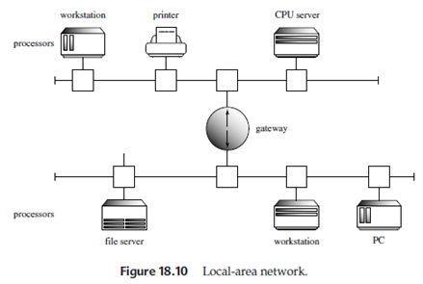
b. Wide Area Networks
WAN merupakan jaringan antar komputer yang memungkinkan H/W dan S/W untuk dibagi secara tepat dan ekonomis oleh sebuah komunitas yang besar dari user.
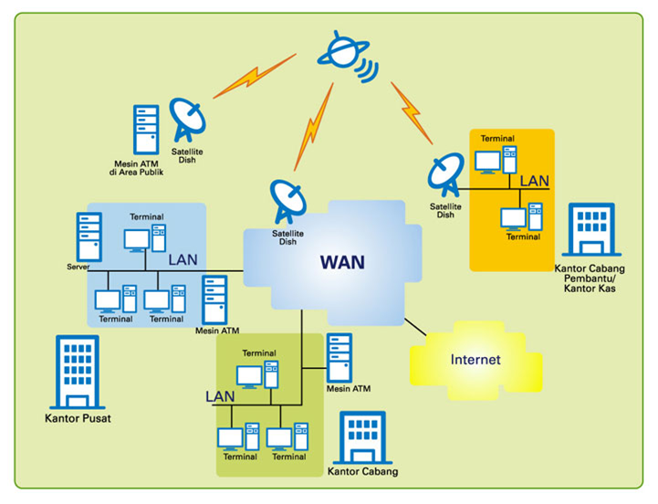
WAN dapat diklasifikasikan menjadi dua buah tipe:
- Discontinuous connection WAN: contohnya jaringan berbasis koneksi wireless, host terkoneksi pada jaringan hanya per bagian waktu.
- Continuous connection WAN: contohnya Internet kabel, host terkoneksi pada jaringan setiap waktu.

6.1 Model Data
Model Data merupakan suatu cara untuk menjelaskan tentang data-data yang tersimpan dalam basis data dan bagaimana hubungan antar data tersebut.
Model data terbagi dalam tiga kelompok besar:
1. Object Based Data Model
  - Entity - Relationship Model
  - Object - Oriented Model
  - Model data semantik (Semantic Data Model)
  - Model data fungsional (Functional Data Model)
2. Record Based Data Model
  - Model Database Hirarki
  - Model Database Jaringan
  - Model Database Relasi (Relational)
3. Physical Model
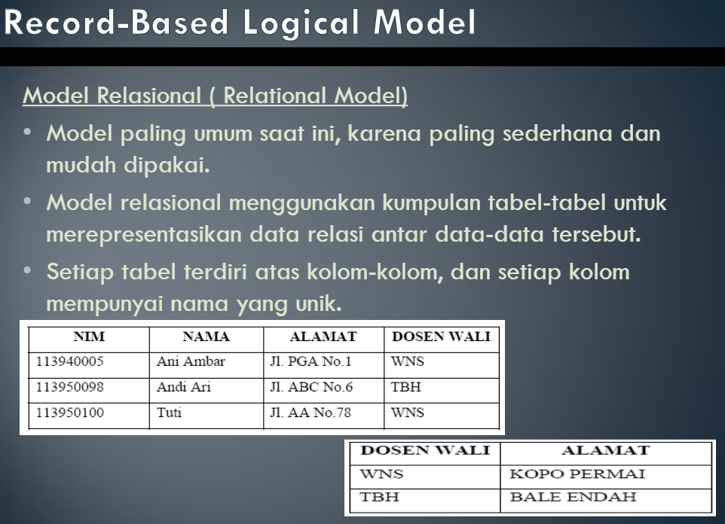

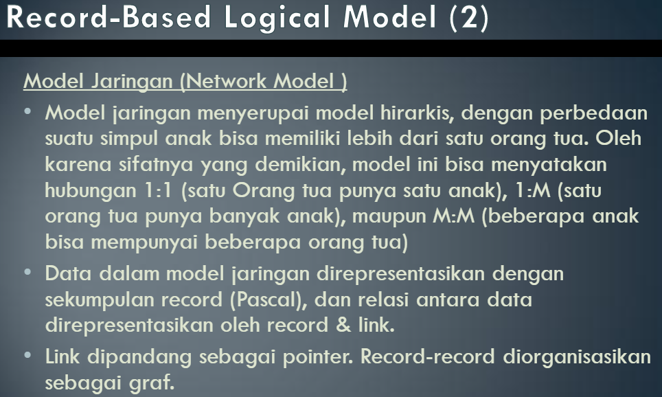

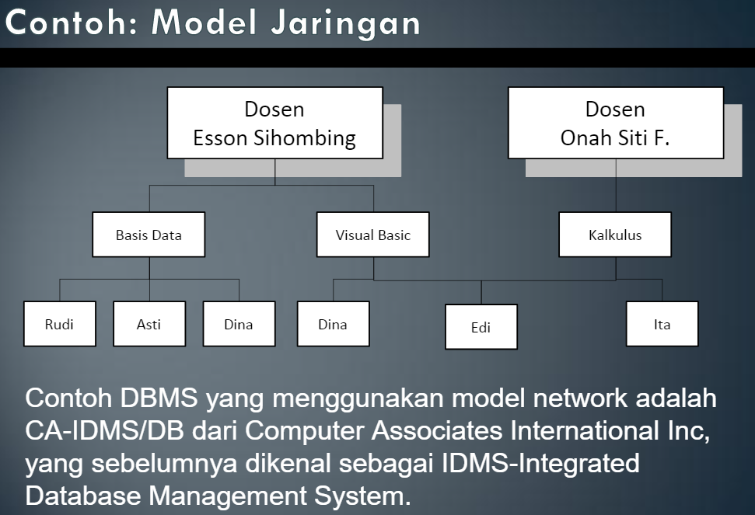

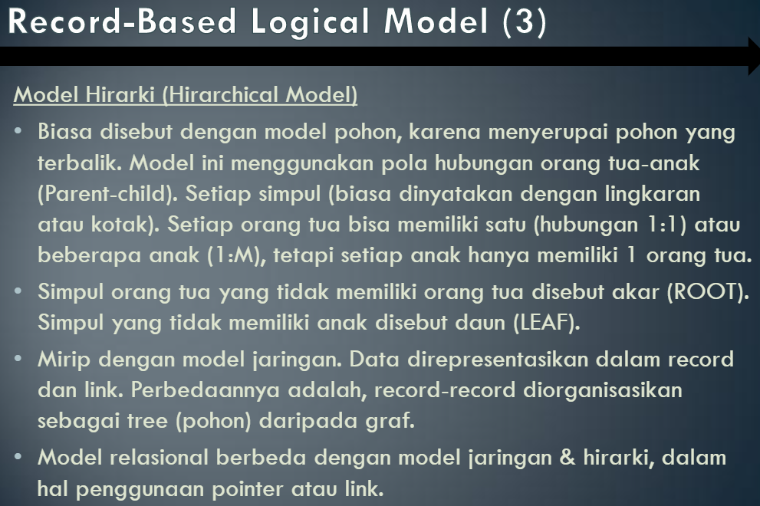

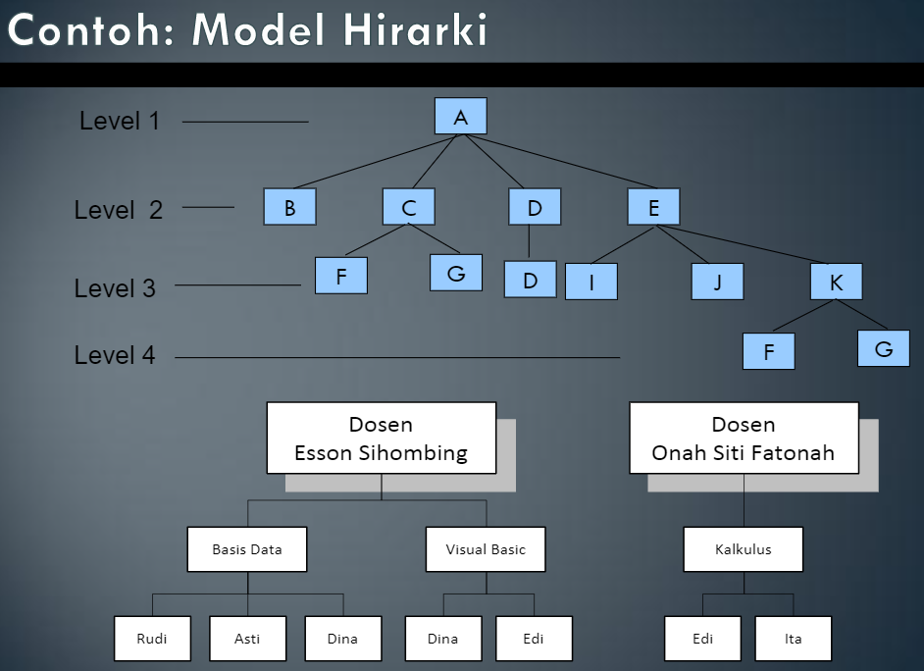

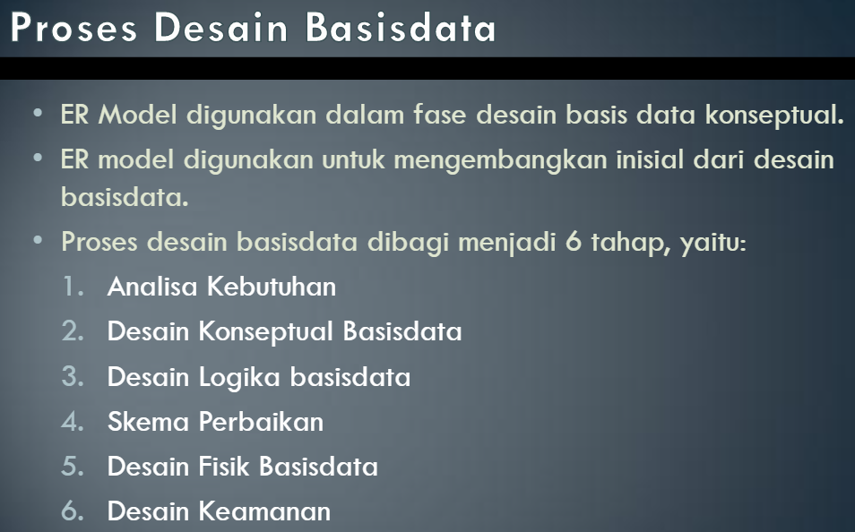

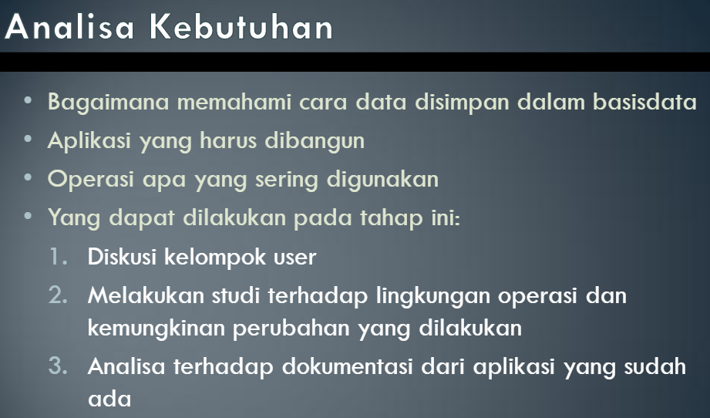

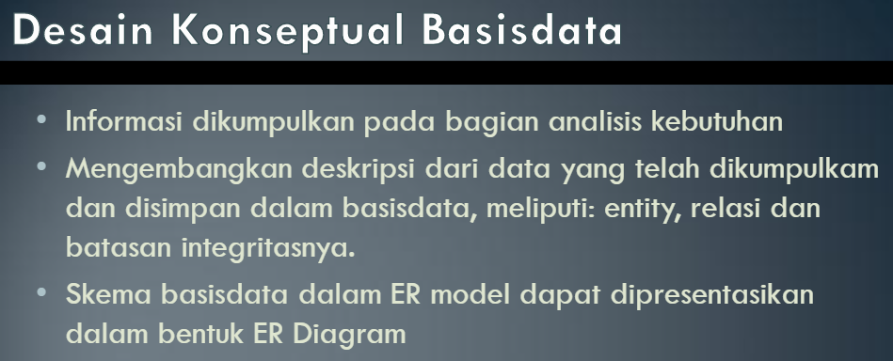

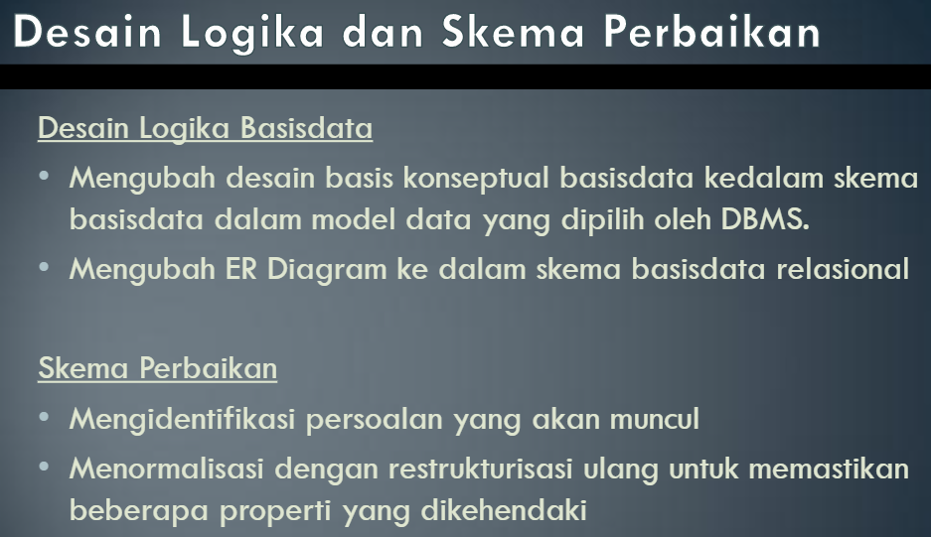

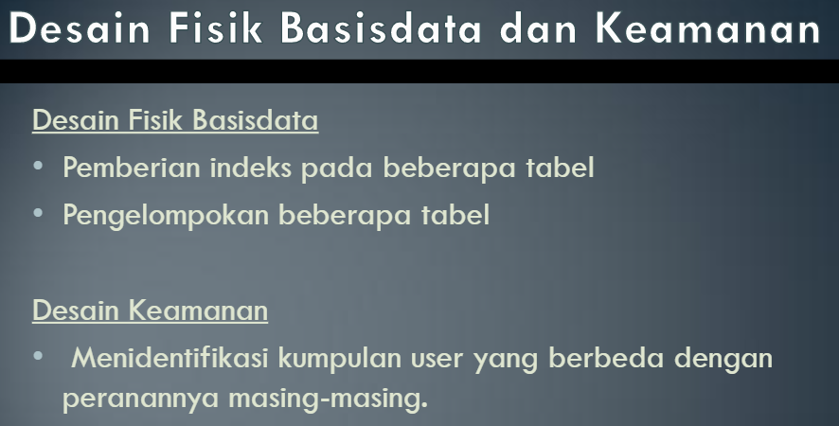

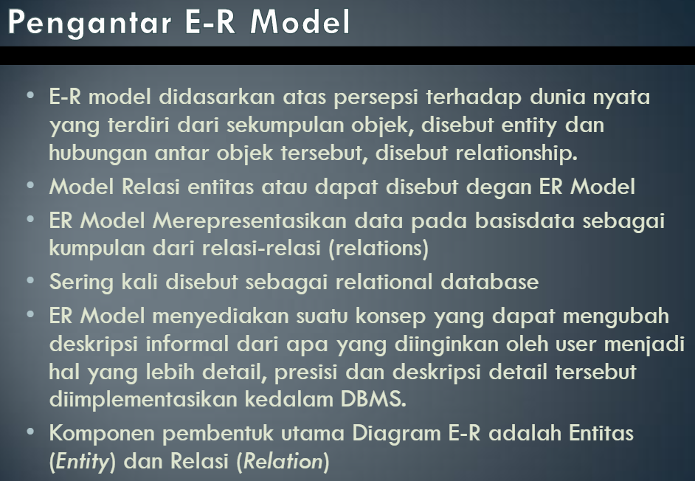

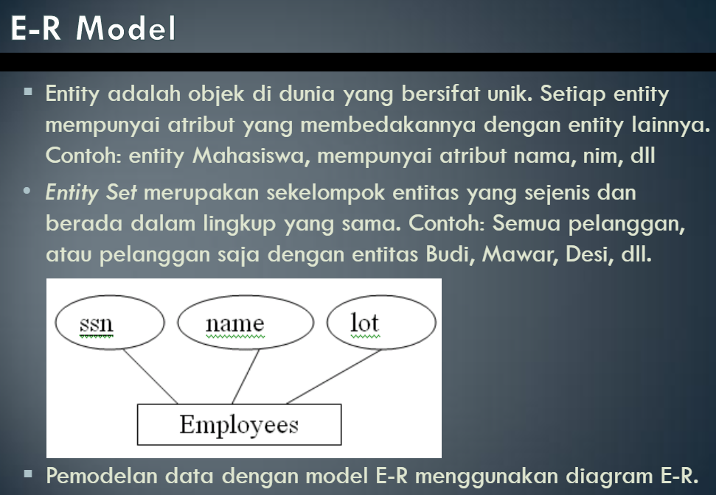

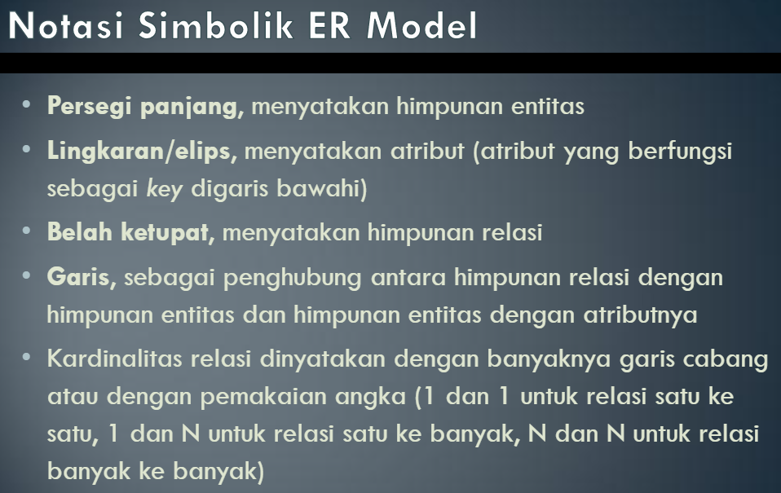

Diagram E-R adalah notasi yang digunakan untuk menggambarkan disain dalam bentuk notasi (lambang) yang mewakili gambaran organisasi di dunia nyata dalam bentuk interaksi data.
Dengan ER kita dapat menguji model dengan mengabaikan proses yang harus dilakukan. Dengan ER kita mencoba menjawab pertanyaan seperti:
- Data apa saja yang diperlukan?
- Bagaimana data yang satu berhubungan dengan yang lain?
Konsep paling dasar di model ER adalah Entitas, Relationship dan Atribut.

Pemodelan data dengan model E-R menggunakan diagram E-R. Diagram E-R terdiri dari:
- Kotak persegi panjang, menggambarkan himpunan entity,
- Elip, menggambarkan atribut-atribut entity,
- Diamon, menggambarkan hubungan/relasi antara himpunan entity,
- Garis, yang menghubungkan antar objek dalam diagram E-R.
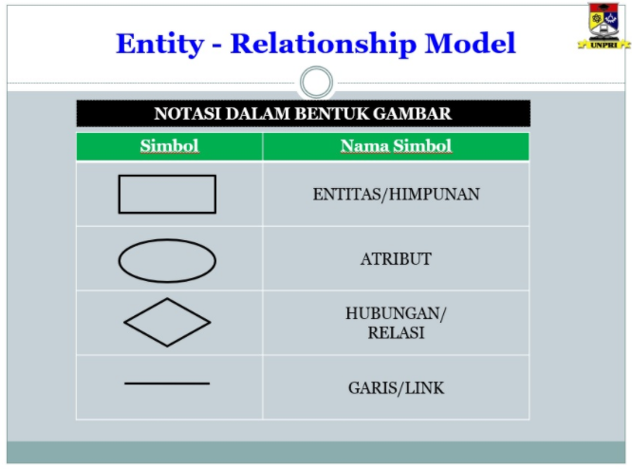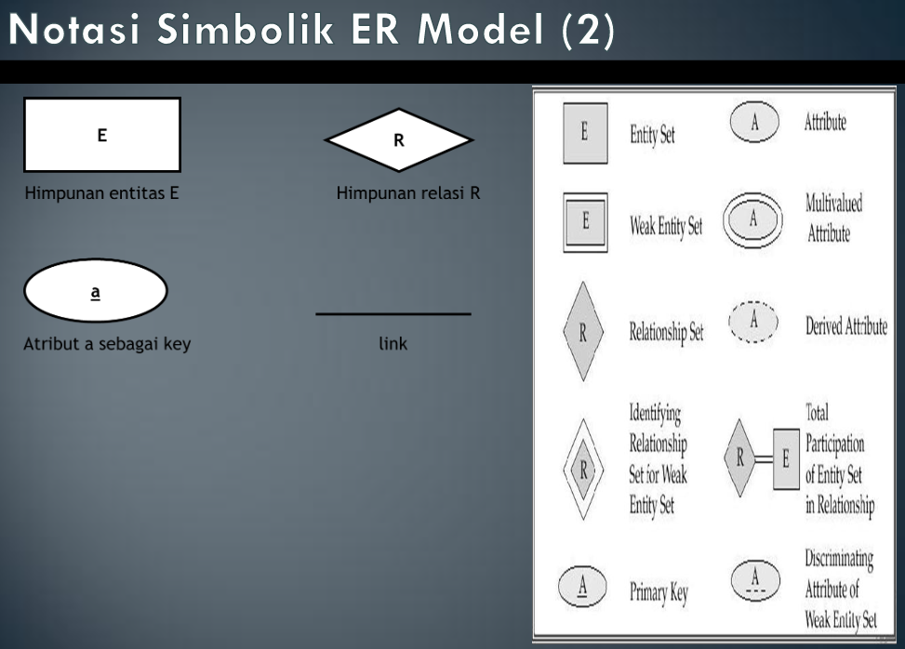

6.2 Entitas (Entity)
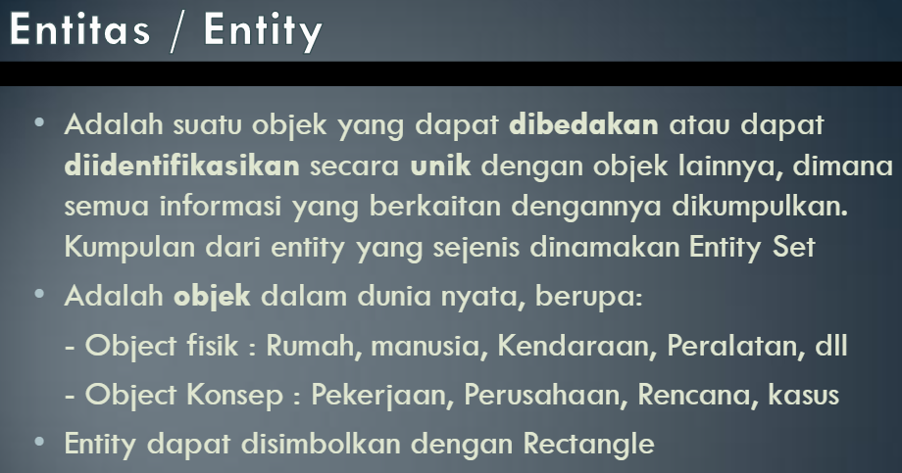
Entitas menunjukkan obyek-obyek dasar yang terkait di dalam sistem. Obyek dasar dapat berupa orang, benda, atau hal yang keterangannya perlu disimpan di dalam basis data.
Aturan untuk menggambar entitas:
1. Entitas dinyatakan dalam simbol persegi panjang,
2. Nama entitas dituliskan di dalam simbol persegi panjang,
3. Nama entitas berupa kata benda, tunggal.

6.3 Atribut (Field)
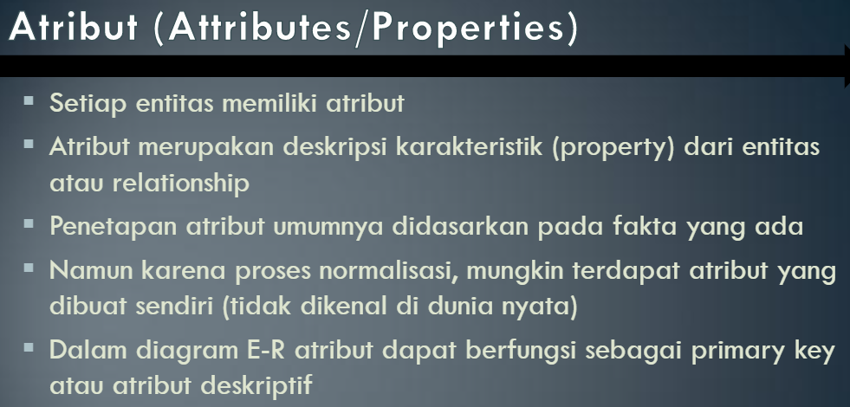
Atribut merupakan kumpulan fakta /property dari suatu entitas.
Aturan untuk menggambar Atribut
- Atribut dinyatakan dalam simbol Elips
- Nama Atribut dituliskan di dalam simbol Elips
- Nama Atribut berupa kata benda, tunggal
- Atribut dihubungkan dengan entitas yang bersesuaian dengan menggunakan sebuah garis.
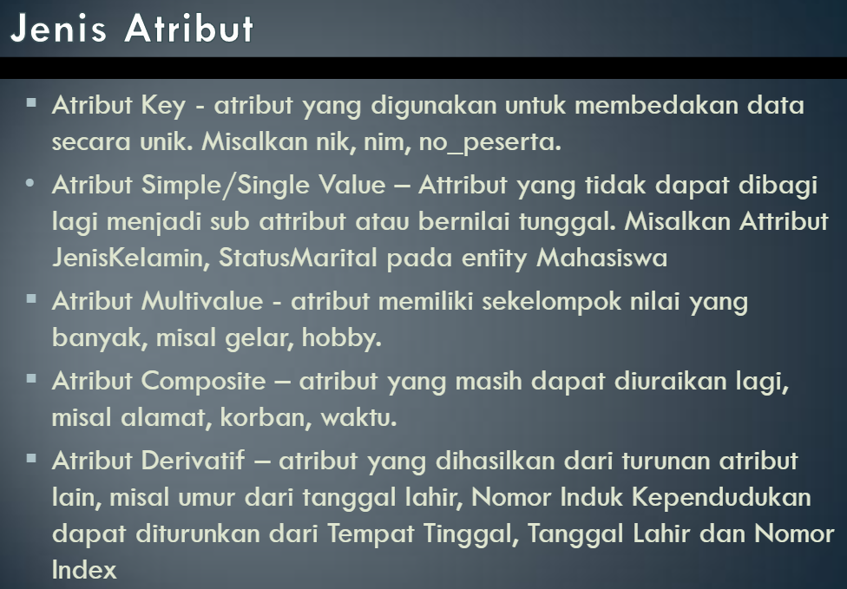
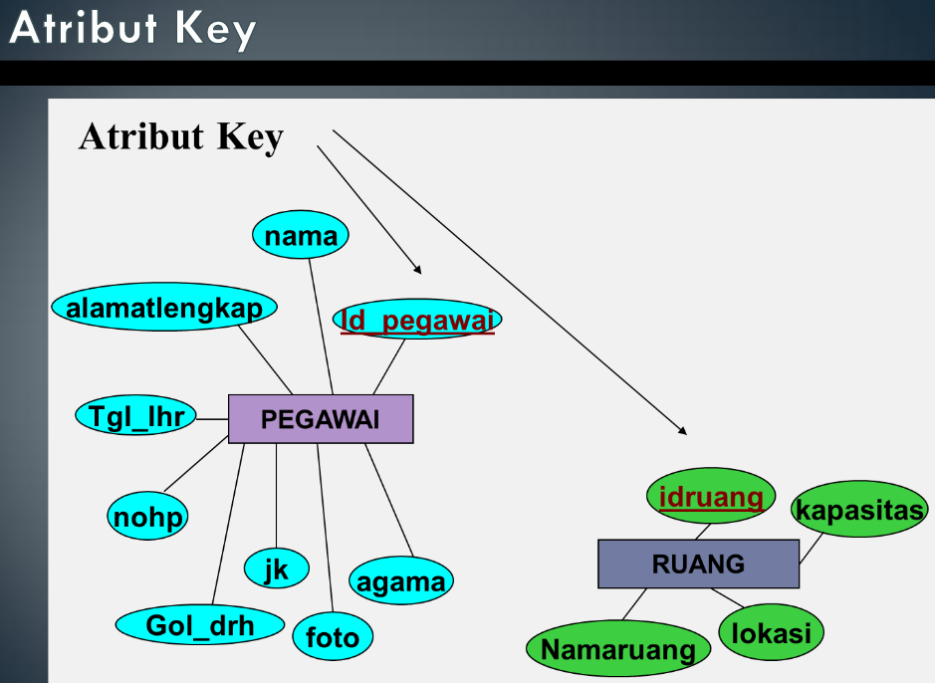
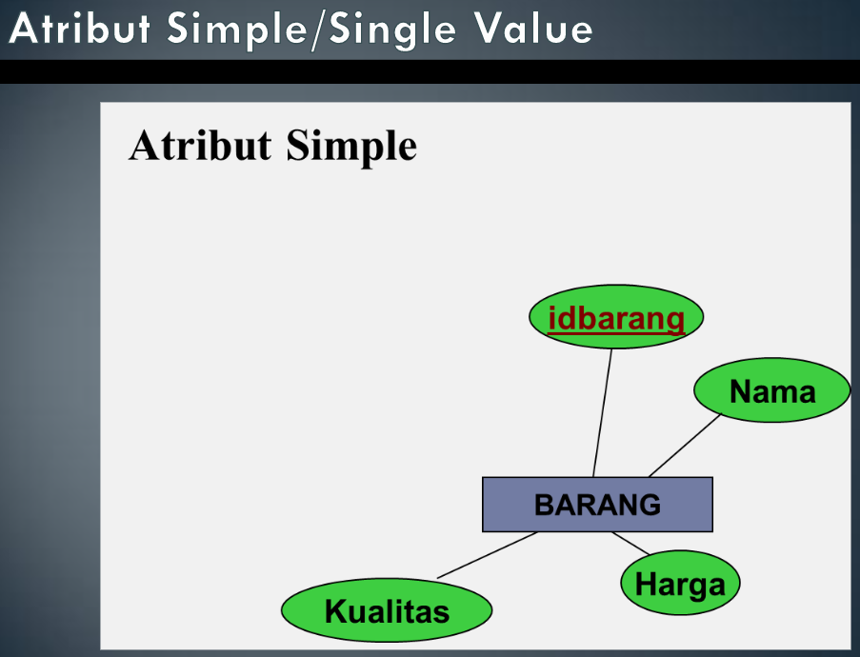
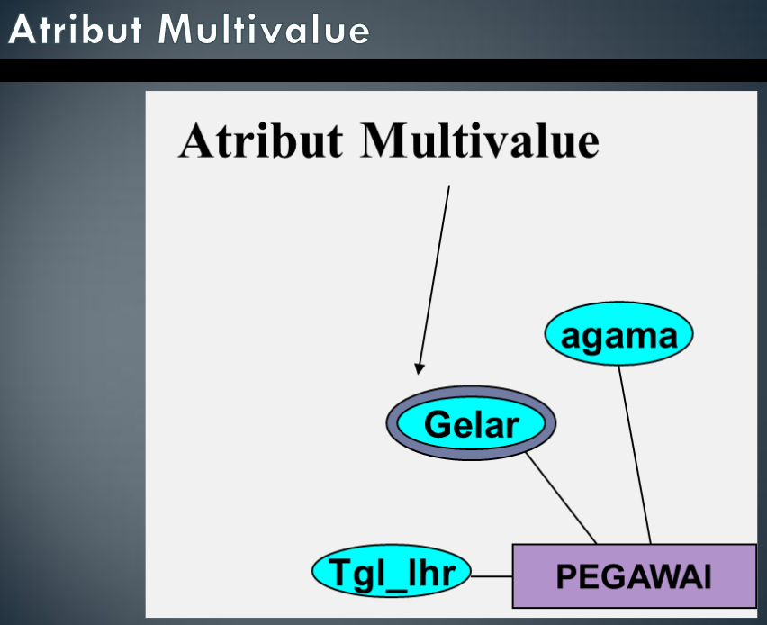
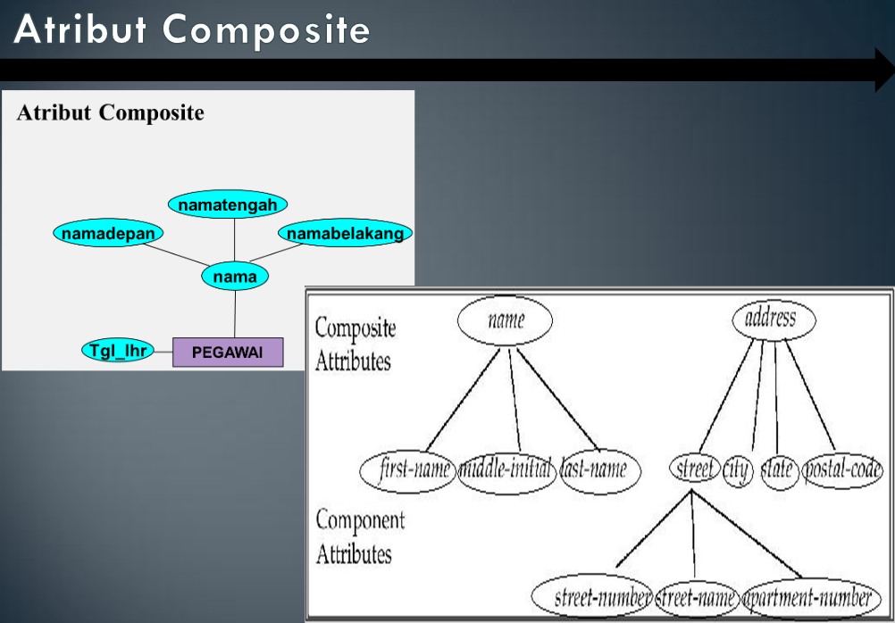
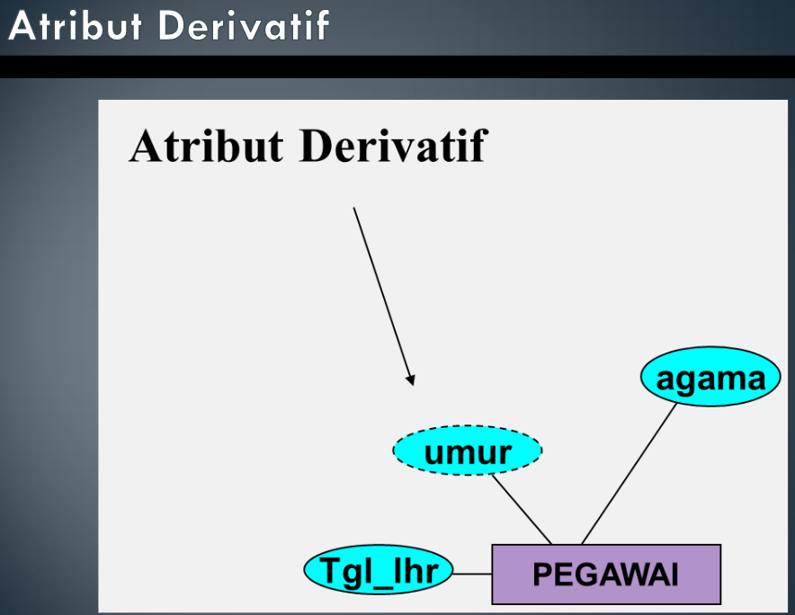

Kamus data adalah suatu penjelasan tertulis tentang suatu data yang berada di dalam database. Kamus data pertama berbasis kamus dokumen tersimpan dalam suatu bentuk hard copy dengan mencatat semua penjelasan data dalam bentuk yang dicetak.

6.4 Relasi Antar Entitas (Relationship)
Mendefenisikan hubungan antar dua buah entitas. Kerelasian adalah kejadian atau transaksi yang terjadi di antara dua buah entitas.
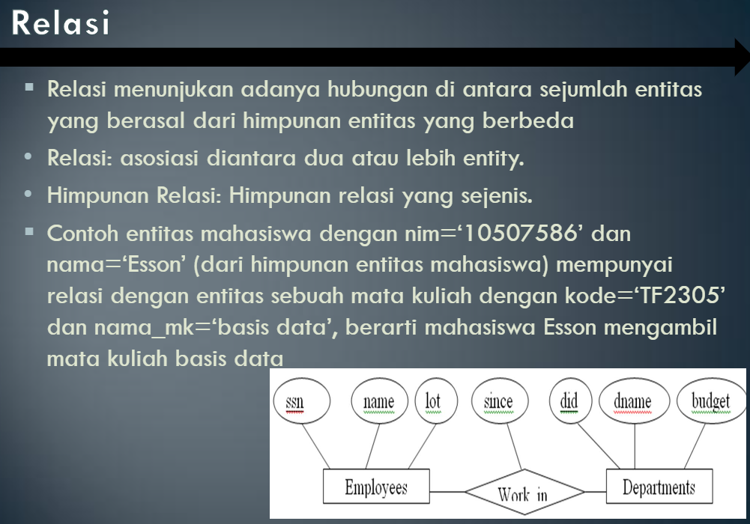
Aturan untuk menggambar Relasi
1. Relasi dinyatakan dalam simbol belah ketupat,
2. Nama Relasi dituliskan di dalam simbol belah ketupat,
3. Relasi menghubungkan dua entitas,
4. Nama Relasi berupa kata kerja aktif (diawali dengan me-), tunggal.

Last modified: Tuesday, 24 October 2023, 9:36 PM
◄ 6.3 Atribut (Field)

Jump to... Jump to... Pengumuman SBD Malam 1A Pre Test: Topik 1 1.1 Defenisi Sistem, Basis Data 1.2 Contoh Dasar Basis Data 1.3 Objektif Basis Data/Manfaat Basis Data 1.4 Penerapan Basis Data 1.5 Sistem Basis Data &amp; Sistem File Forum Diskusi Post Test: Topik 1 Pre Test 2 2.1 Perbandingan Data &amp; Informasi 2.2 Sistem Manajemen Basis Data 2.3 Komponen-komponen sistem basis data 2.4 Pandangan Data (Abstraksi Data) 2.5 Struktur Sistem Basis Data 2.6 Bahasa Basis Data Forum Diskusi Post Test 3.1 Pengertian DBMS 3.2 Pengguna Basis Data dan Administrator 3.3 Tipe-tipe Basis Data 3.4 Lingkungan Basis Data 3.5 Komponen Penyusun Basis Data 3.6 Sejarah Basis Data Forum Diskusi Post Test: Topik 3 Pre Test: Topik 4 4.1 Arsitektur Sistem Basis Data 4.1.1 Arsitektur Terpusat 4.1.2 Arsitektur Client-Server 4.2 Arsitektur Sistem Server 4.2.1 Struktur Proses Server Transaksi 4.2.2 Server Data Forum Diskusi Post Test: Topik 4 Pre Test: Topik 5 5.1 Sistem Paralel (Parallel Systems) 5.2 Sistem Terdistribusi (Distributed Systems) 5.3 Keuntungan dan kerugian basis data terdistribusi 5.4 Tipe data basis data terdistribusi 5.5 Tipe Jaringan (Network Types) Forum Diskusi Post Test: Topik 5 Pre Test: Topik 6 6.1 Model Data 6.2 Entitas (Entity) 6.3 Atribut (Field) 6.5 Kunci Relasi (Key) Forum Diskusi Post Test: Topik 6 Pre Test: Topik 7 7.1 Jenis-Jenis Hubungan/Derajat Relasi/Kardinalitas Relasi 7.2 Contoh ERD 7.3 Entity - Relationship (ER) Model 7.4 Contoh Relationship (ER) Model 7.5 Contoh Entity - Relationship (ER) Model (Kasus pada Penjualan) 7.6 Contoh ERD dengan bentuk relasi lain Forum Diskusi Post Test: Topik 7 Ujian Tengah Semester (UTS) Password UTS Pre Test: Topik 9 9.1 Pengantar Model Basis Data 9.2 Model Hirarkis 9.3 Model Jaringan 9.4 Model Relasional 9.5 Karakteristik Model Data Relational Forum Topik 9 Post Test: Topik 9 Pre Test: Topik 10 10.1 Pengantar ERD 10.2 Komponen-komponen yang terdapat dalam E-R 10.3 B Attribute 10.4 Relationship dan Garis 10.5 Kardinalitas Pemetaan Forum Topik 10 Post Test: Topik 10 Pre Test: Topik 11 11.1 Anomali 11.2 Anomali Peremajaan 11.3 Contoh Anomali Peremajaan 11.4 Anomali penyisipan 11.5 Anomali Penghapusan Forum Diskusi Topik 11 Post Test: Topik 11 12.1 Pengertian Normalisasi 12.2 Bentuk-bentuk Normal 12.3 Bentuk Normal Pertama 12.4 Bentuk Normal Kedua 12.5 Bentuk Normal Ketiga Forum Diskusi Topik 12 Post Test: Topik 12 13.1 Pentingnya Keamanan pada Perancangan Basis Data 13.2 Pengakses Basis Data 13.3 Tingkatan Akses 13.4 Privilege 13.5 Role Forum Diskusi Topik 13 Post Test: Topik 13 14.1 Pendahuluan, Sejarah SQL 14.2 Apa Itu SQL 14.3 Tabel Basis Data 14.4 Pernyataan Select 14.5 Pernyataan Update, Pernyataan Delete, Klausa Order By, dll Forum Diskusi Topik 14 Post Test: Topik 14 15.1 UNION dan UNION ALL 15.2 Membuat Basis Data dan Tabel 15.3 Membuat Indeks 15.4 Alter Table 15.5 GROUP BY dan HAVING, Pernyataan SELECT INTO Forum Diskusi Topik 15 Post Test: Topik 15 Ujian Akhir Semester (UAS)

6.5 Kunci Relasi (Key) ►

2023-1-SBD

Participants

Grades

Mata Kuliah Sistem Basis Data

Pertemuan 1 Konsep Dasar Database

Pertemuan 2 Data & Informasi

Pertemuan 3

Topic 4

Topic 5

Topic 6

Topic 7

Topik 8: UTS

Topik 9 Model Basis Data

Topik 10 Entity Relationship Diagram

Topik 11 Anomali & Normalisasi Data

Topik 12. Anomali & Normalisasi Data Lanjutan

Topik 13. Penerapan Keamanan Basis Data

Topik 14 Struktur Query Language

Topik 15 Struktur Query Language Lanjutan

Topik 16: Ujian Akhir Semester

Dashboard

Site home

Calendar

Private files

My courses

2023-1-Desain Grafis SI

2023-1-IMK

2023-1-SO

2023-1-ApliKomp

2023/1-Arsitektur Dan Organisasi Komputer

2023-1-Praktek SBD

2023-1-SBD

2023-1-PTI

2023/1-MaDisk

2023-1-Prak_AlPro

More...

You are logged in as Sanny Lie (Log out)
2023-1-SBD
- English ‎(en)‎

  - Bahasa Indonesia ‎(id)‎
  - English ‎(en)‎
Copyright © 2018 - Universitas Prima Indonesia

6.5 Kunci Relasi (Key)
Key atau kunci adalah suatu field yang dapat mewakili dari suatu record. Misal : NIM merupakan field kunci dari entity mahasiswa, sehingga setiap melakukan pencarian atas entity mahasiswa cukup menyebutkan NIM saja, maka field nama, jurusan dan alamat dapat diketahui.
Syarat utama pemilihan suatu field kunci dari entity adalah field tersebut harus unik nilai-nilai data/entri dalam atribut yang digunakan sebagai kunci relasi tidak boleh ada yang sama untuk seluruh record dalam relasi.
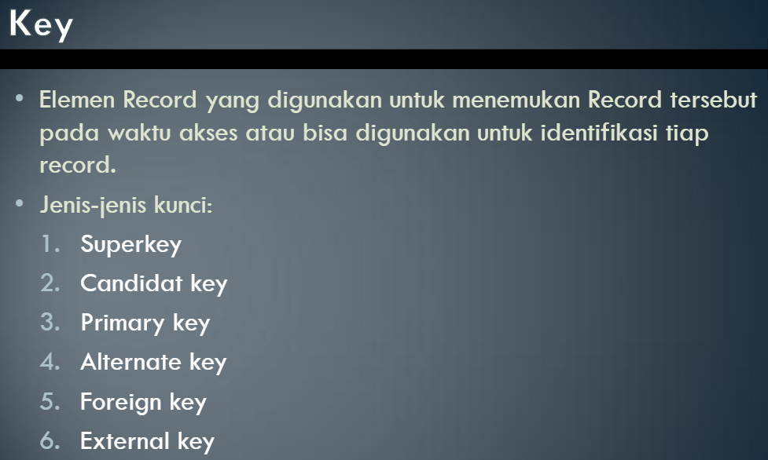
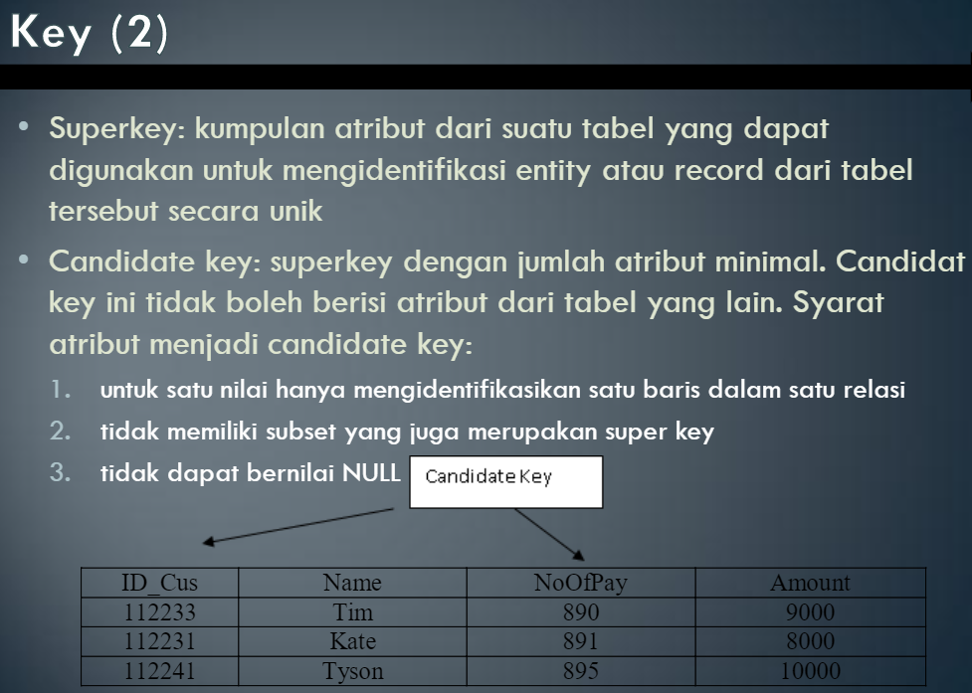
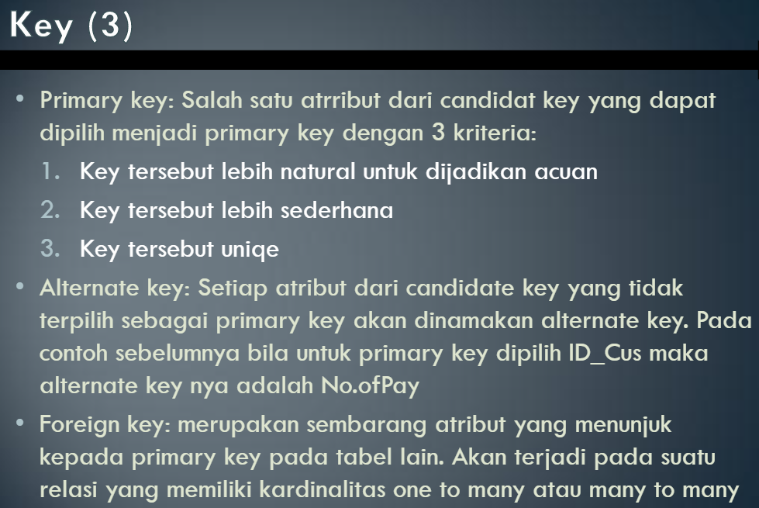
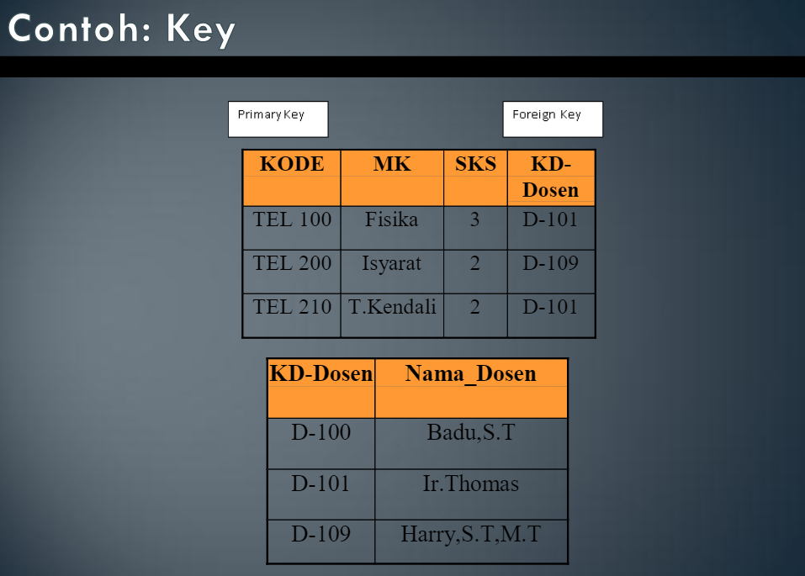
Jenis-Jenis kunci relasi menurut (Martin, 1975)
1. Kunci Kandidat (Candidate Key)
- Adalah satu atau gabungan minimal atribut yang bersifat unik yang dapat digunakan untuk mengidentifikasi /membedakan setiap record dalam relasi. Dalam setiap relasi minimal mempunyai sebuah kunci kandidat.
- Field-field yang bisa dipilih (dipakai) menjadi Primary Key.

2. Kunci Primer (Primary Key)
- Merupakan candidate key yang telah dipilih untuk mengidentifikasi setiap record secara unik. Primary key harus merupakan field yang benar-benar unik dan tidak boleh ada nilai NULL.

3. Kunci Alternatif (Alternate Key)
- Setiap atribut dari candidate key yang tidak terpilih sebagai primary key.

4. Kunci Tamu (Foreign Key)
- Kunci tamu adalah atribute yang berfungsi sebagai kunci pada entity yang lain, tapi digunakan juga sebagai kunci pada entity hasil relasi, maka keberadaan attribut tersebut pada entity hasil relasi di sebut kunci tamu.

7.1 Jenis-Jenis Hubungan/Derajat Relasi/Kardinalitas Relasi
- Kardinalitas relasi menunjukkan jumlah maksimum entitas yang dapat berelasi dengan entitas pada himpunan entitas yang lain,
- Contoh: entitas-entitas pada himpunan entitas mahasiswa dapat berelasi dengan satu entitas, banyak entitas, atau bahkan tidak satupun entitas dari himpunan entitas Kuliah.
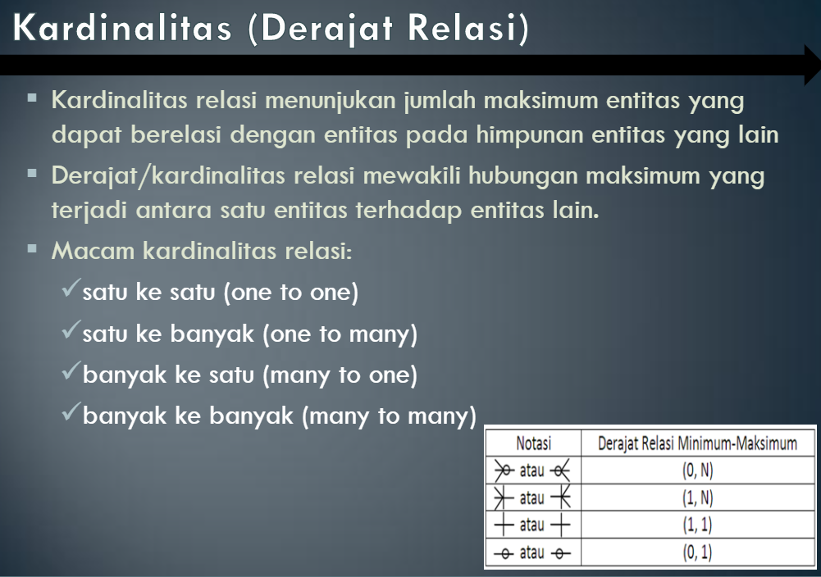
1. Satu ke satu (One to One - 1 : 1)
Setiap entitas pada himpunan entitas A berhubungan dengan paling banyak dengan satu entitas pada himpunan entitas begitu juga sebaliknya setiap entitas pada himpunan entitas B berhubungan dengan paling banyak dengan satu entitas pada himpunan entitas A.

2. Satu ke Banyak (one to many – 1 : M)
Setiap entitas pada himpunan entitas A dapat berhubungan dengan banyak entitas pada himpunan entitas B, tetapi tidak sebaliknya, dimana setiap entitas pada himpunan entitas B berhubungan dengan paling banyak dengan satu entitas pada himpunan entitas A.

3. Banyak ke Satu (Many to One – M : 1)
Setiap entitas pada himpunan entitas A berhubungan dengan paling banyak dengan satu entitas pada himpunan entitas B, tetapi tidak sebaliknya, dimana setiap entitas pada himpunan entitas A berhubungan dengan paling banyak satu entitas pada himpunan entitas B.

4. Banyak ke Banyak (Many to Many – M : N)
Setiap entitas pada himpunan entitas A dapat berhubungan dengan banyak entitas pada himpunan entitas B, demikian juga sebaliknya, di mana setiap entitas pada himpunan entitas B dapat berhubungan dengan banyak entitas pada himpunan entitas A.

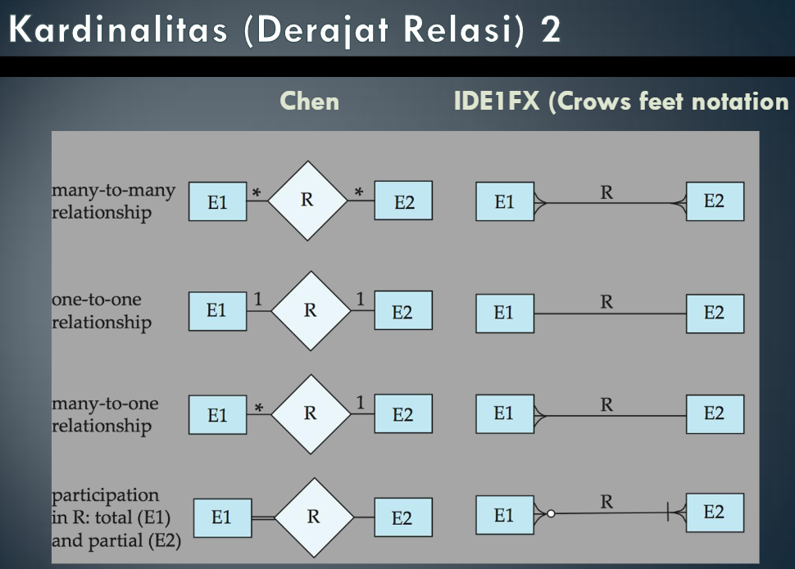
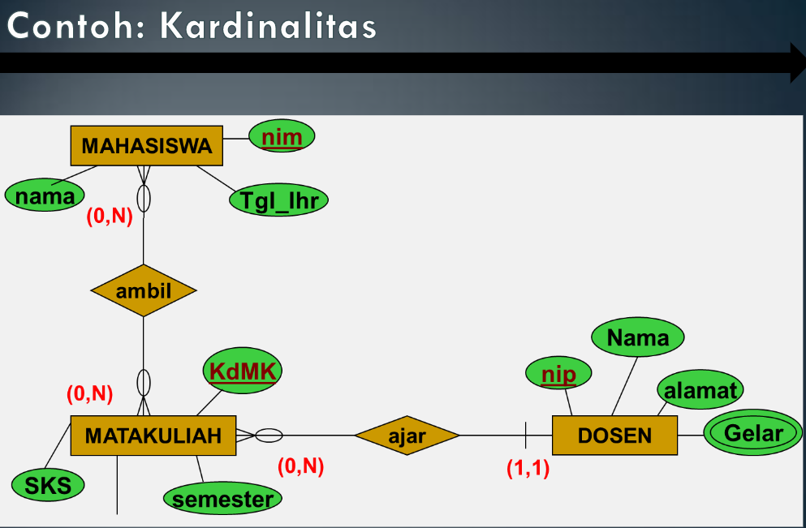
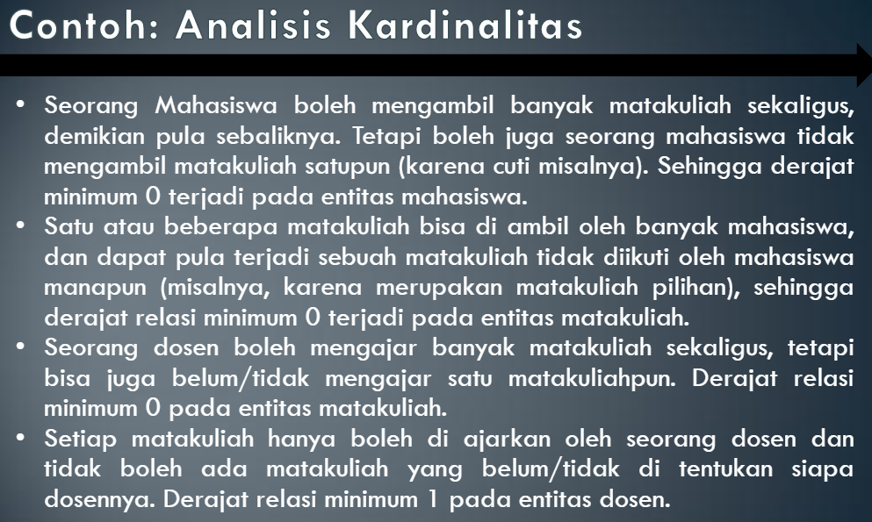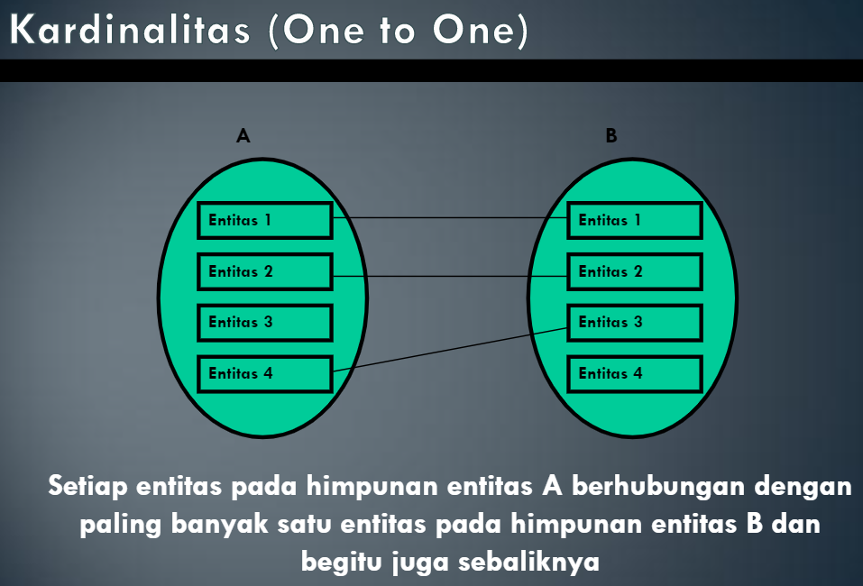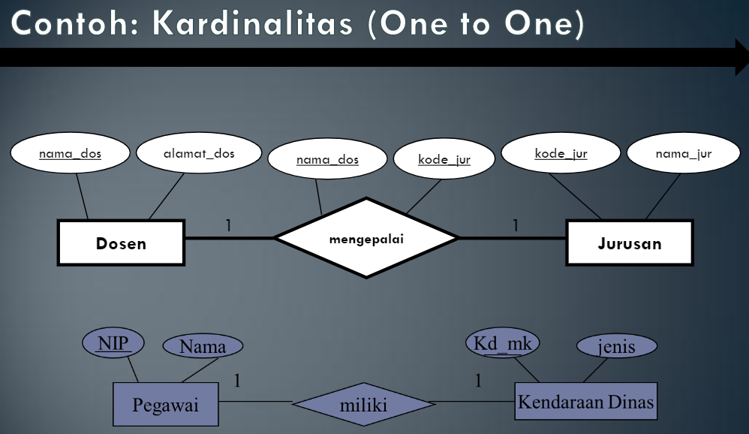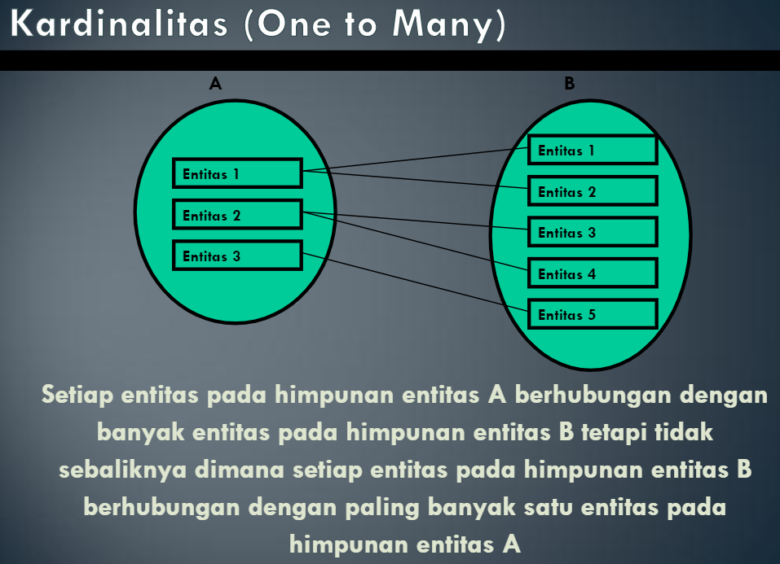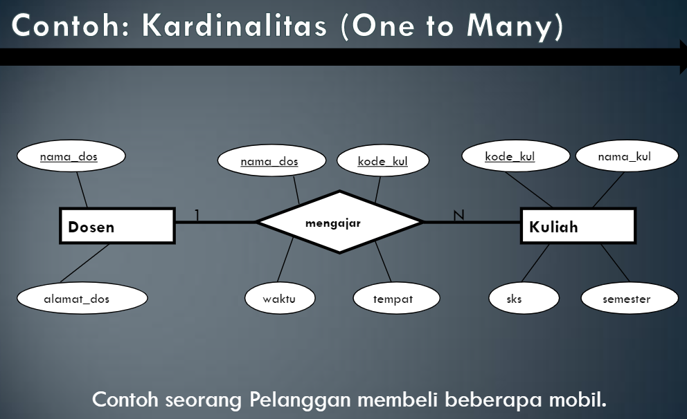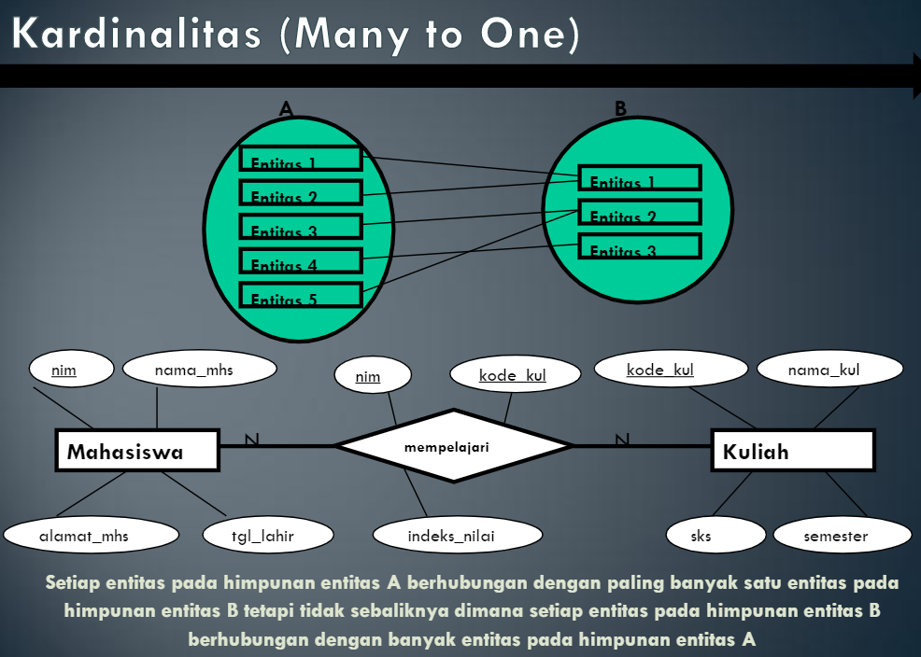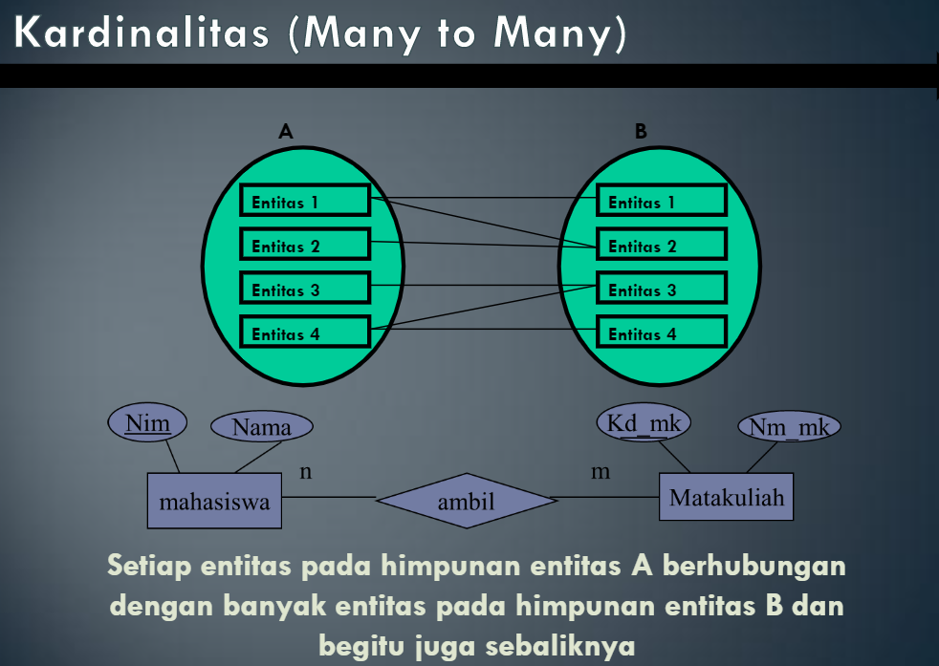

7.2 Contoh ERD

Hubungan (relasi) antar tabel yang terjadi pada ER tersebut diatas sebagai berikut:
- Relasi Dosen dengan Matakuliah adalah One to Many, dengan pengertian bahwa seorang dosen bisa mengajarkan satu atau lebih Matakuliah.
- Relasi Mahasiswa dengan Matakuliah adalah Many to Many, dengan pengertian bahwa seorang Mahasiswa bisa mempelajari satu atau lebih Matakuliah, demikian juga untuk sebaliknya, satu Matakuliah bisa dipelajari oleh satu atau lebih Mahasiswa.

7.3 Entity - Relationship (ER) Model
Langkah-langkah menyusuan diagram awal E-R:
1. Mengidentifikasi dan menetapkan seluruh himpunan entitas yang akan terlibat,
2. Menentukan atribut-atribut kunci dari masing-masing himpunan entitas,
3. Menentukan primary key dari setiap entity,
4. Menentukan derajat relasi (cardinality) untuk setiap himpunan relasi,
5. Melengkapi himpunan relasi dengan atribut deskriptif (yang bukan kunci).

7.4 Contoh Relationship (ER) Model

Last modified: Tuesday, 24 October 2023, 9:42 PM

7.5 Contoh Entity - Relationship (ER) Model (Kasus pada Penjualan)

7.6 Contoh ERD dengan bentuk relasi lain

9.1 Pengantar Model Basis Data
Model basis data menunjukkan suatu cara/mekanisme yang digunakan untuk megelola/mengorganisasikan data secara fisik dalam memori sekunder yang akan berdampak pada bagaimana kita mengelompokkan dan membentuk keseluruhan data yang terkait dalam sistem yang sedang kita tinjau.
Suatu model adalah suatu representasi terhadap objek yang ada “real world” dan kejadian serta hubungan diantara mereka.
Hingga saat ini, model basis data yang paling umum ada 3 macam, yaitu :
Hirarkis,
Jaringan
Relational.

9.2 Model Hirarkis
Model hirarkis biasa disebut model pohon, karena menyerupai pohon yang dibalik. Model ini menggunakan pola hubungan orang tua-anak.
Setiap simpul (biasanya dinyatakan dengan lingkaran atau kotak) menyatakan sekumpulan medan. Simpul yang terhubung ke simpul pada level dibawahnya disebut orang tua sebaliknya simpul yang berada dibawah orang tua disebut anak.
Setiap orang tua dapat memiliki satu (hubungan 1:1) atau beberapa anak (hubungan 1:M), tetapi setiap anak hanya memiliki satu orang tua. Contoh gambar yang menunjukkan model hirarkis :
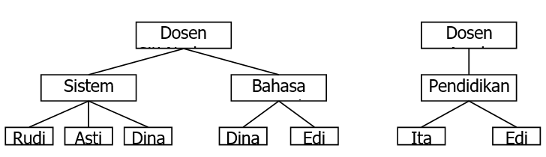

9.3 Model Jaringan
Model ini menyerupai model hirarkis, dengan perbedaan suatu simpul anak dapat memiliki lebih dari satu orang tua. Oleh karena sifatnya yang demikian model ini bisa menyatakan hubungan 1:1 (satu orang tua mempunyai satu anak), atau 1:M (satu orang tua mempunyai banyak anak), maupun N:M (beberapa anak bisa mempunyai beberapa orang tua).
Contoh gambar yang menunjukkan model jaringan :
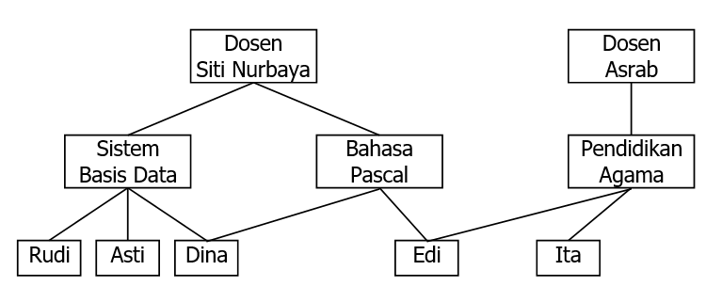

9.4 Model Relasional
Didasarkan pada konsep relasi matematik (mathematical relation). Di dalam relasional data model, data dan relationship di gambarkan seperti tabel yang masing-masingnya mempunyai sejumlah kolom dengan nama yang unik.
Mahasiswa
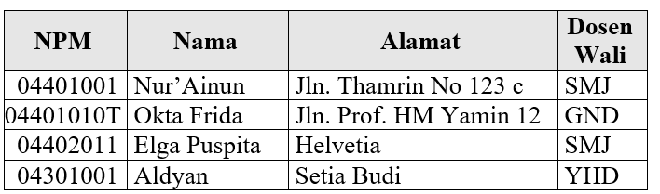

Dosen Wali
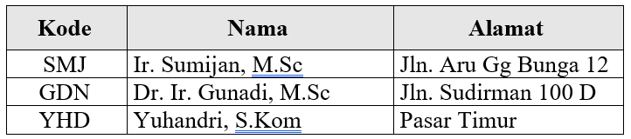

9.5 Karakteristik Model Data Relational
Karakteristik model data relational adalah :
a. Semua elemen data pada suatu baris dan kolom tertentu harus mempunyai nilai tunggal
b. Semua elemen data pada suatu kolom tertentu dalam relasi yang sama harus mempunyai jenis yang sama
c. Masing-masing kolom dalam suatu relasi mempunyai suatu nama(atribut) yang unik
d. Pada suatu relasi atau table yang sama tidak ada dua baris yang identik

Keuntungan menggunakan model relational
a. Bentuknya sederhana untuk memudahkan pengembangan sistem yang ada
b. Mudah melakukan berbagai operasi data, misalnya insert, delete, update
c. Implementasinya mudah
d. Dapat mengoptimasi biaya
e. Keamanan atau security lebih mudah dilakukan

Ada beberapa sifat yang melekat pada suatu tabel, yaitu :
1. Tidak ada baris yang kembar
2. Urutan baris bebas
3. Setiap kolom memiliki nama yang unik
4. Letak kolom bebas
5. Setiap kolom memiliki nilai tunggal dan jenisnya sama untuk semua baris

10.1 Pengantar ERD
Entity Relationship Diagram adalah high level conceptual data model yang dikembangkan oleh Chen (1976) untuk menfasilitasi perancangan database Konsep-konsep dasar dari Entity Relationship Model mencakup Entity, Relation dan Attributes
Alasan diperlukan model E-R :
1. Dapat menggambarkan hubungan antar entity dengan jelas
2. Dapat menggambarkan batasan jumlah entity dan partisipasi antar entity
3. Mudah dimengerti oleh pemakai
4. Mudah disajikan oleh perancang database.

10.2 Komponen-komponen yang terdapat dalam E-R
A. Entity
Sesuatu yang dapat dibedakan dalam dunia nyata dimana informasi yang berkaitan dengannya dikumpulkan. Entity set merupakan kumpulan kumpulan entity yang sejenis, yang berupa
a. Entity yang bersifat fisik, yaitu entity yang dapat dilihat. Contohnya : rumah, kendaraan, mahasiswa, dosen, dll
b. Entity yang bersifat konsep atau logic, yaitu entity yang tidak dapat dilihat. Contohnya : pekerjaan, perusahaan, rencana, matakuliah, dll.
Entity dapat dibedakan atas dua jenis yaitu :
- Entity Kuat (Strong Entity) adalah suatu entity yang keberadaannya tidak tergantung kepada keberadaan entity yang lain. Strong Entity digambarkan dengan menggunakan persegi empat dilabelkan dengan nama entity.

- Entity Lemah (Weak Entity) adalah suatu entity yang keberadaannya tergantung kepada keberadaan entity yang lainnya. Weak Entity digambarkan dengan menggunakan persegi empat yang diberi garis double dilabelkan dengan nama entity.

10.3 B Attribute
Adalah karakteristik dari entity atau relationship yang menyediakan penjelasan detail tentang atau relationship tersebut. Attribute value adalah suatu data actual atau informasi yang disimpan disuatu attribute di dalam suatu entity atau relationship

Attribute dapat dibedakan atas:
- Simple Attribute adalah attribute dimana nilainya tidak dapat dibagi kedalam bagian yang lebih kecil, disebut juga atomic attribute. Contoh, attribute Sex dan Gaji (Salary).

- Composite Attribute adalah attribute dimana nilainya dapat dibagi kedalam bagian yang lebih kecil. Contoh, Alamat (Jl. Proklamasi No. 20 Padang Sumatera Barat). Attribute ini dapat Dibagi kedalam Jalan, Nomor, Kota dan Propinsi. Keputusan untuk memodelkan attribute Alamat sebagai simple atau composite adalah tergantung kepada bagaimana user memandang attribute tersebut.
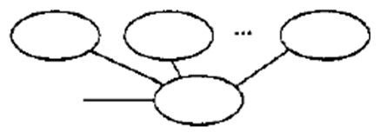
· Single Valued Attribute adalah attribute yang hanya boleh mengandung satu nilai tertentu. Contoh, entity kantor cabang mempunyai satu nilai untuk nomor kantor cabang (Branch_no), misalnya B3.
· Multi Valued Attribute adalah attribute yang boleh mempunyai lebih dari satu nilai. Sebagai contoh, entity kantor cabang mempunyai banyak nomor telepon (telp_no).
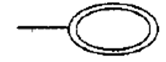
· Derived Attribute adalah sebuah attribute yang nilainya diperoleh dari hasil proses dua atau lebih attribute yang ada. Contoh, Umur (Age) diperoleh dari Tanggal_lahir (DOB) – Tanggal Sekarang (Sysdate)
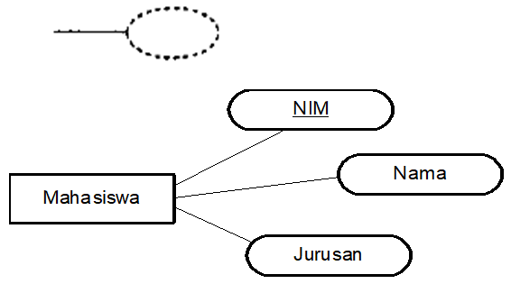

10.4 Relationship dan Garis
Relationship adalah hubungan yang terjadi antara satu atau lebih entity. Relationship tidak mempunyai keberadaan fisik, kecuali yang mewarisi hubungan antara entity tersebut. Relasionship set adalah kumpulan relationship yang sejenis.
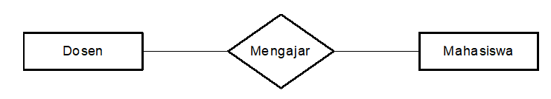

Garis yaitu yang menghubungkan antar objek dalam diagram E-R

10.5 Kardinalitas Pemetaan
Kardinalitas pemetaan atau rasio kardinalitas menunjukkan jumlah entity yang dapat dihubungkan ke satu entity lain dengan suatu relationship sets.
Kardinalitas pemetaan meliputi :
1. Hubungan satu ke satu (one to one).
Yaitu satu entity dalam A dihubungkan dengan maksimum satu entity dalam
2. Hubungan satu ke banyak (one to many)
Yaitu satu entity dalam A dihubungkan dengan sejumlah entity dalam B. Satu entity dalam B dihubungkan dengan maksimum satu entity dalam A.
3. Hubungan banyak ke satu (many to one)
Yaitu satu entity dalam A dihubungkan dengan maksimum satu entity dalam B. Satu entity dalam B dapat dihubungkan dengan sejumlah entity dalam A.
4. Hubungan banyak k banyak (many to many).
Satu entity dalam A dihubungkan dengan sejumlah entity dalam B, & satu entity dalam B dihubungkan dengan sejumlah entity dalam A. pass. erd
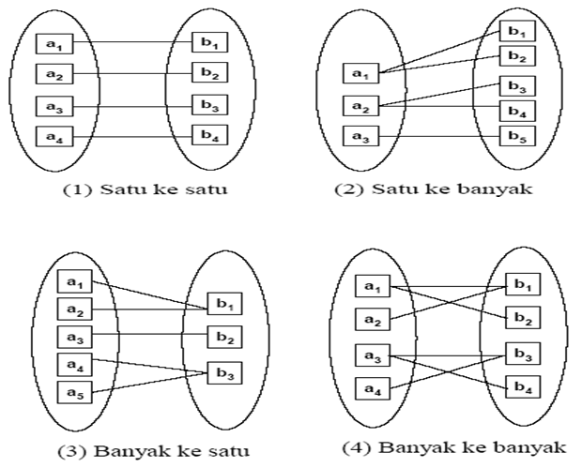

11.1 Anomali
Anomali
Adalah proses pada basis data yang memberikan efek samping yang tidak diharapkan (misalnya menyebabkan ketidakkonsistenan data atau membuat sesuatu data menjadi hilang ketika data lain dihapus).
Macam anomali ada 3, yaitu :
1. Anomali peremajaan,
2. Anomali penyisipan.
3. Anomali penghapusan, dan

1.2 Anomali Peremajaan
Anomali Peremajaan
Anomali ini terjadi bila terjadi perubahan pada sejumlah data yang mubazir, tetapi tidak seluruhnya diubah. Sebagai contoh, terdapat relasi PESANAN_BELI yang mengandung data PEMASOK dan KOTA yang menyatakan lokasi pemasok. BARANG, dan JUMLAH yang menyatakan nama barang dan jumlah barang yang dipesan.
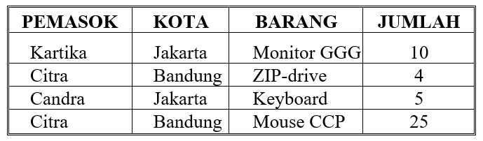

11.3 Contoh Anomali Peremajaan
Gambar Relasi PESANAN_BELI
Seandainya pemasok Citra berpindah ke kota lain, misalnya ke Bogor, dan pengubahannya hanya dilakukan pada data pertama ( data pemasok Citra pada relasi PESANAN_BELI ada dua buah), maka hasilnya adalah seperti yang terlihat pada gambar dibawah ini:
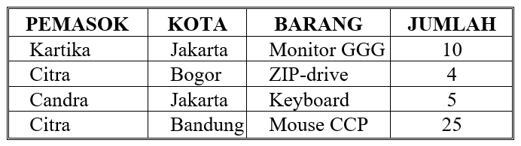
Gambar Relasi PESANAN_BELI setelah adanya perubahan
Terlihat bahwa ada ketidakkonsistenan. Fakta pertama menyatakan bahwa pemasok Citra berlokasi di Bogor, tetapi fakta kedua menyatakan bahwa pemasok Citra berada di Bandung. Mana yang benar? Keadaan inilah yang menyatakan adanya ketidakkonsistenan.

11.4 Anomali penyisipan
Anomali penyisipan
Anomaly ini terjadi jika pada saat penambahan hendak dilakukan, ternyata ada elemen data yang masih kosong dan elemen data tersebut justru menjadi kunci. Sebagai contoh, terdapat relasi yang berisi tiga buah atribut:
- KULIAH
- RUANG
- TEMPAT
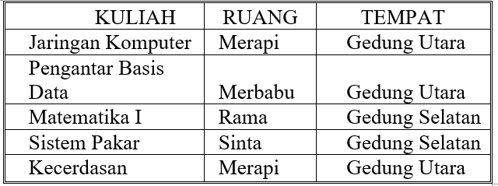
Contoh relasi yang menimbulkan anomali penyisipan

Relasi di atas menyatakan bahwa:
· KULIAH menggunakan RUANG tertentu (misalnya Jaringan Komputer menggunakan ruang Merapi), dan
· Suatu RUANG berada pada TEMPAT tertentu (misalnya ruang Merapi terdapat pada Gedung Utara).
Masalahnya, bagaimana caranya menyimpan fakta bahwa ruang baru bernama Arjuna terdapat pada Gedung Selatan? Penyisipan tidak dapat dilakukan mengingat tak ada informasi KULIAH yang menggunakan ruang tersebut.
Kasus serupa dapat dilihat pada relasi berikut:
.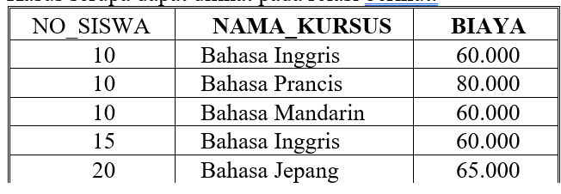
Contoh korelasi yang menimbulkan anomaly penyisipan
Relasi di atas mencatat kursus-kursus yang diikuti oleh siswa (misalnya, siswa dengan nomor identifikasi 10 mengambil kursus bahasa Inggris, Prancis, dan Mandarin) selain juga menyatakan biaya kursus (misalanya biaya kursus Bahasa Inggris adalah sebesar 60.000). masalah akan timbul apabila dibuka kursus baru , misalnya Bahasa Arab, dengan biaya sebesar 70.000, akan tetapi untuk
sementara belum seorang pun yang mengambil kursus ini. Akibatnya, data kursus baru itu tidak dapat dicatat!

11.5 Anomali Penghapusan
Anomaly penghapusan terjadi sekiranya sesuatu baris (tupel) yang tak terpakai dihapus dan sebagai akibatnya terdapat data lain yan ghilang.
Dengan mengambil contoh relasi KURSUS di depan, apa yang terjadi seandainya data bahwa siswa dengn identitas 20 yang mengambil kursus bahasa Jepang di hapus?
Data yang menyatakan bahwa biaya kursus bahasa jepang sebesar 65.000 juga akan terhapus!

12.1 Pengertian Normalisasi
Istilah normalisasi berasal dari E.F. Codd, salah seorang perintis teknologi basis data. Normalisasi memberikan panduan yang sangat membantu bagi pengembang untuk mencegah penciptaan struktur tabel yang kurang fleksibel atau mengurangi ketidak efisienan.
Normalisasi adalah proses untuk mengubah suatu tabel yang memiliki masalah tertentu ke dalam dua buah atau lebih tabel yang tidak memiliki masalah tersebut. Masalah yang dimaksud disebut dengan istilah anomali.

12.2 Bentuk-bentuk Normal
Bentuk normalisasi adalah suatu aturan yang harus dipenuhi oleh tabel-tabel pada level normalisasi dalam basis data. Suatu tabel dikatakan berada dalam bentuk normal tertentu jika telah memenuhi kondisi-kondisi tertentu. Beberapa level yang biasa digunakan pada normalisasi adalah :
1. Bentuk normal pertama (1NF)
2. Bentuk normal kedua (2 NF)
3. Bentuk normal ketiga (3 NF)
4. Bentuk normal Boyce-Codd (BCNF)
5. Bentuk normal keempat (4 NF)
6. Bentuk normal kelima (5 NF)
Bentuk normal pertama hingga ketiga merupakan bentuk normal yang umum dipakai. Artinya pada kebanyakan tabel, bila ketiga bentuk normal tersebut telah dipenuhi, maka pesoalan anomali tidak akan muncul lagi. Bentuk normal Boyce_Codd merupakan revisi terhadap bentuk normal ketiga. Bentuk normal 4 NF dan 5 NF hanya dipakai pada kasus-kasus khusus, yaitu tabel yang mengandung dependensi nilai banyak.
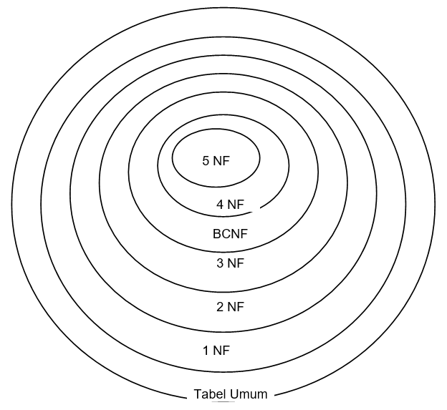
Gambar diatas menjelaskan bahwa setiap level normalisasi bergantung pada level sebelumnya. Semakin dalam levelnya, tabel mempunyai kecenderungan lebih baik, artinya memiliki problem yang lebih kecil ataupun sama sekali tidak memiliki permasalahan anomali.
Pada normalisasi proses perancangan database berasal dari dokumen dasar yang dipakai pada system informasi. Selanjutnya dokumen dasar tersebut dibentuk menjadi UNF, 1 NF, 2 NF dan 3 NF.
Contoh 1:
Dari dokumen berikut ini tentukan UNF, 1 NF, 2 NF dan 3 NF-nya untuk perancangan database dengan Normalisasi.
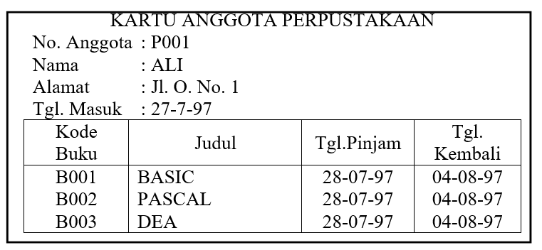

12.3 Bentuk Normal Pertama
Bentuk UNF dan 1 NF
Bentuk normal pertama biasanya dikenakan pada tabel yang belum ternormalisasi. Tabel yang belum ternormalisasi adalah tabel yang memiliki atribut yang berulang.
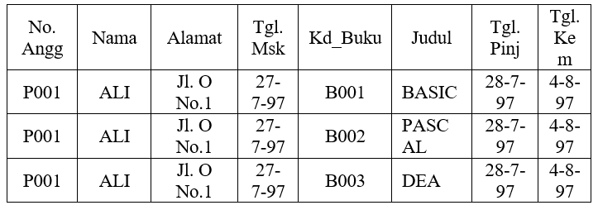
Kelemahan :
- Terjadi duplikasi karena No. Anggota dan Tgl. Masuk berkali-kali.
- Inserting tidak dapat dilakukan tanpa adanya transaksi peminjaman.
- Updating untuk field yang terduplikasi akan berkali-kali.
- Deleting akan mengalami kekacauan, karena bila kita menghapus No. angggota P001 akan menghapus juga kode buku yang masih diperlukan.
Catatan !
Untuk bentuk UNF No. Anggota, Nama, Alamat, dan Tgl. Masuk hanya ditulis satu kali.

12.4 Bentuk Normal Kedua
Bentuk normal kedua didefinisikan berdasarkan dependensi fungsional.
Definisi bentuk normal kedua adalah :
- Berada pada bentuk normal pertama
- Semua atribut bukan kunci memiliki dependensi sepenuhnya terhadap kunci perimer.
Dalam ungkapan yang lebih praktis, bentuk normal kedua mensyaratkan setiap atribut bergantung kepada kunci primer.
Bentuk normal kedua didapat dengan mencari field kunci (primary key) dan membentuk table berdasarkan primary key tersebut. pass. Anomali
Dari kasus diatas didapat:
- No. Anggota
- Kode Buku
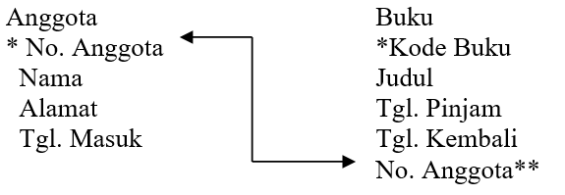
Keterangan :
* : Primary Key
** : Foreign Key

Pada bentuk 2 NF maka masalah inserting, updating, dan deleting sudah teratasi, tapi ada field-field yang tergantung ke lebih dari satu table (kebergantungan transitif), yaitu ;
- Tgl. Pinjam
- Tgl. Kembali

12.5 Bentuk Normal Ketiga
Bentuk 3 NF
Pada bentuk normal ke tiga mempunyai syarat setiap table tidak mempunyai field yang tergantung transitif.
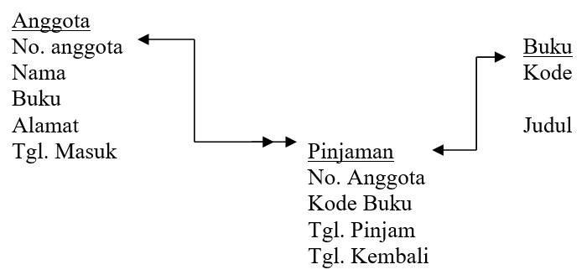
Hasil Akhir :.
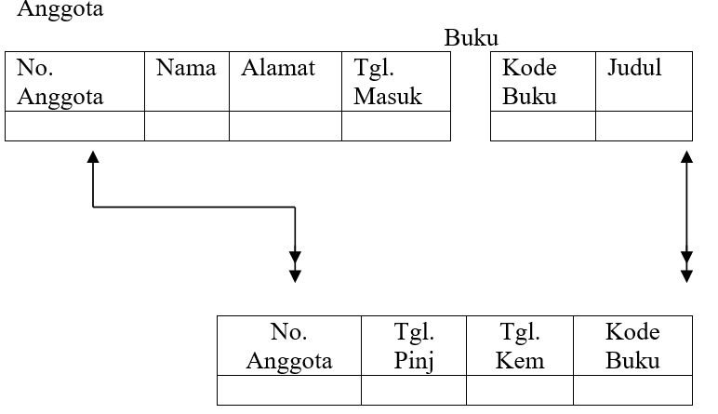
Password: normal

13.1 Pentingnya Keamanan pada Perancangan Basis Data
Supaya basis data yang kita rancang mendukung perusahaan mencapai tujuannya, basis data harus bisa diakses dan di-update oleh pengguna. BDA dan pembuat aplikasi harus memberi pengguna akses ke basis data yang mereka butuhkan dalam menyelesaikan pekerjaannya, sembari meminimalkan kerusakan yang dapat pengguna lakukan pada sistem dan menyembunyikan data yang tidak boleh mereka lihat.
Pengguna yang mengakses sistem harus bisa mengakses melalui LAN atau WAN dan sekarang paling banyak melalui Word Wide Web. Aplikasi yang menggunakan aplikasi web browser sebagai antarmuka utama sudah umum saat ini. Ketika kita meletakkan basis data pada web, dia menjadi mudah diserang oleh hecker dan penjahat lainnya dari luar organisisasi yang akan merusak atau mencuri data. Bayangkan jika gaji semua orang, data personalia atau rahasia perusahaan lain ditampilkan untuk umum melalui website. Bahkan dari dalam perusahaan, seorang pegawai dapat merusak sistem ketika ia dipecat.
Sebagian besar basis data saat ini memungkinkan akses melalui WWW. Bagian perancangan harus memasukkan objek-objek basis data (pengguna, kode, tabel, dan role) yang mendukung akses web dan syarat keamanan yang vital seperti sertifikat dan SSL yang harus disertakan dengan akses.

13.2 Pengakses Basis Data
Sebagian informasi yang dibutuhkan selama perangan dan penerapan akan dikumpulkan dari wawancara selama analisis. Supaya dapat merencanakan keamanan basis data selama perancangan basis data dan melaksanakan keamanan setelah penerapan, semua pengguna basis data harus ditetapkan terlebih dahulu. Ada beberapa kategori pengguna untuk setiap sistem informasi, mulai dari pengguna akhir sampai administrator sistem informasi.
Pengguna yang mempunyai akses untuk sistem informasi yaitu:
- Pengguna akhir,
- Pelanggan,
- Manajemen,
- Administrator jaringan,
- Administrator sistem,
- Administrator basis data,
- Pemilik skema.
Masing-masing pengguna memiliki tingkatan akses berbeda. Cara termudah menerapkan keamanan adalah memberi semua pengguna akses maksimum, tetapi kelemahannya adalah adanya kemungkinan kehilangan atau penyalahgunaan data. Pengguna basis data harus mempunyai akses yang cukup untuk melaksanakan pekerjaannya. Dengan kata lain, akses yang diberikan kepada pengguna harus sekecil mungkin untuk menghindari masalah.
Beberapa informasi bisa merupakan informasi rahasia atau sensitif. Jika ada data sensitif, sebaiknya data diisolasi dengan memecahkannya menjadi tabel terpisah yang dapat dihubungkan dengan tabel-tabel tidak sensitif atau dengan membuat view yang tidak memasukkan data sensitif. Pengguna yang ingin melihat semua data akan diberi akses untuk semua tabel dan pengguna yang tidak mempunyai akses hanya diberi hak untuk melihat view.
Ketika hak akses pengguna pada suatu data ditentukan, tipe akses pun harus ditentukan. Secara umum, data dapat dibuat, diambil, di-upadate, dan dihapus dari basis data. Beberapa pengguna mungkin ingin melakukan semua operasi pada basis data. Pengguna lainnya mungkin hanya ingin melakukan query pada basis data atau meng-update data tabel tertentu dalam basis data. Pengguna tertentu tidak diperbolehkan untuk menghapus data.

13.3 Tingkatan Akses
Pengguna basis data diberi identitas pengguna dengan password dan kemampuan untuk berhubungan dengan basis data. Basis data modern membutuhkan keputusan tentang perancangan yang berhungan dengan identitas pengguna dan password. Keamanan digunakan untuk mengontrol akses. Pengguna mempunyai akses, baik ke data maupun sumber daya. Keduanya dapat dikontrol pada tingkatan basis data.
Apabila pengguna diberi identitas pengguna, mereka dapat mengakses basis data secara langsung ke dalam jaringan melalui aplikasi client-server. Mereka dapat pula login melalui aplikasi middle tier untuk mengakses basis data. Aplikasi client-server umumnya hanya mempunyai satu identitas pengguna untuk masing-masing pengguna. Aplikasi web yang menggunakan server aplikasi web middle tier dapat menggunakan satu atau beberapa pengguna basis data. Pada kedua kasus, bagian perancangan basis data adalah menentukan kombinasi privilege Create, Retrieve, Update, dan Delete (CRUD atau INSERT, SELECT, UPDATE, DELETE dalam SQL). Masing-masing kombinasi privilege yang dibutuhkan untuk meyelesaikan pekerjaan tertentu harus ditentukan dan dianalisis untuk memastikan bahwa akses yang diberikan tidak melebihi yang dibutuhkan.
Pada beberapa basis data pengguna dapat login ke basis data berdasarkan otoritas eksternal. Pada otorisasi eksternal, pengguna mempunyai ID pengguna pada sistem operasi yang dibuat pada Unix, Novell, atau NT untuk basis data. Pengguna yang mempunyai identitas sistem operasi merupakan pengguna basis data yang diatur untuk otorisasi eksternal. Dengan menggunakan otorisasi eksternal, pengguna sistem operasi yang login ke basis data dapat secara otomatis login ke basis data tanpa password. Pengguna sistem operasi dan basis data yang diatur untuk otorisasi eksternal adalah DBA atau account basis data yang menjalankan program eksternal seperti program C++ yang mengakses basis data.
Sistem Administrator sistem operasi (SA) (root pada Unix, Admin pada Novell) dapat mengontrol account sistem operasi dan account basis data. Sistem Administrasi maupun Administrasi basis data mempunyai potensi melakukan kesalahan. Bagian proses adalah cek and balance untuk memastikan bahwa account yang super tidak disalahgunakan.
Berikut adalah daftar yang menunjukkan akses tingkatan akses ke suatu sistem informasi yaitu:
- Pengguna Super (root pada Unix, Admin pada Novell),
- Pemilik basis data,
- Pemilik skema,
- Pengguna akhir.
Pengguna super adalah account pada sistem operasi yang mempunyai privilege paling banyak.
Pemilik basis data memiliki akses ke semua file yang berhubungan dengan software basis data dan file data pada suatu sistem.
Pemilik skema adalah pembuat dan pemilik objek-objek basis data yang digunakan untuk aplikasi pengguna.
Pengguna akhir mempunyai akses paling sedikit meskipun basis data dibuat untuk pengguna akhir.

13.4 Privilege
Privilege digunakan untuk mengontrol akses pengguna. Privilege terdapat pada tingkatan sistem operasi, basis data, dan aplikasi. Privilege basis data mengontrol akses pengguna dalam lingkungan basis data seperti manipulasi struktur basis data dan akses ke objek skema.
Ada dua tipe dasar privilege dalam basis data relasional yaitu:
1. Privilege sistem,
2. Privilege objek.
Privilege sistem terdiri atas hal-hal yang memungkinkan pengguna melakukan tugasnya pada ruang lingkup basis data, sedangkan privilege objek memungkinkan pengguna melakukan tugasnya pada ruang lingkup skema.
Berikut adalah privilege objek untuk basis data relasional:
- SELECT- memungkinkan data diambil dari tabel.
- INSERT- memungkinkan pembentukan baris data baru pada tabel.
- UPDATE- memungkinkan data yang sudah ada dalam tabel untuk dimodifikasi.
- REFERENCES- memungkinkan kolom dalam tabel untuk diacu kolom lain (seperti melalui kunci tamu).
- USAGE- memungkinkan penggunaan domain teretentu.

13.5 Role
Kombinasi privilege basis data dan privilege tabel CRUD yang diperlukan untuk menyelesaikan pekerjaan tertentu dapat diberikan pada pengguna secara individu. Namun, hal ini tidak efektif. Sebagai bagian perancangan, kita bisa menentukan fungsi pekerjaan yang ada pada aplikasi kita dan privilege yang ada pada basis data, tabel-tabelnya, dan objek-objek basis data lain yang dibutuhkan oleh masing-masing fungsi pekerjaan. Kemudian, kita bisa membuat objek basis data yang disebut role. Role mengikutsertakan seluruh privilege yang dibutuhkan untuk menyelesaikan fungsi pekerjaan. Lebih lanjut, pengguna di-grant satu atau lebih rule. Identitas pengguna di grant pada rule yang dibutuhkan untuk menyelesaikan semua fungsi yang berhak dilakukan oleh pengguna tertentu. Sebagai tambahan pada SELECT, INSERT, UPDATE, atau DELETE, role pula memasukkan privilege untuk mengubah objek, membuat indeks pada objek, menghubungkannya melalui kunci tamu, atau mengeksekusinya. Menggunakan role akan menyederhanakan pengaturan akses basis data dan pengaturan privilege objek basis data.

14.1 Pendahuluan, Sejarah SQL
Pendahuluan
SQL adalah Bahasa komputer standar ANSI (American National Standard Institute) untuk mengakses dan memanipulasi sistem basis data. Pernyataan SQL digunakan untuk mengambil dan meng-update data dalam basis data. SQL bekerja dengan program basis data seperti MS Access, DB2, Informix, Ms SQL Server, Oracle, Sybase, dsb.
Sejarah SQL
Structure Query Language (SQL) pertama kali dikembangkan pada akhir tahun 1970-an di Laboratorium IBM San Jose, California. SQL umumnya dibaca “sequel” dan pada mulanya, dikembangkan untuk produk DB2 yang dimiliki oleh IBM. SQL adalah Bahasa nonprocedural kontrans dengan Bahasa generasi ketiga (Third Generation Language/3GL).

14.2 Apa Itu SQL
SQL adalah kependekan Structure Query Language yang merupakan Bahasa basis data standar industry (www.school.com).
SQL menyediakan Data Defenition Language (DDL) dan Data Manipulation Language (DML). Walaupun dalam beberapa bagian saling berkaitan, perintah DDL memungkinkan kita membuat dan mendefenisikan tabel (CREATE TABLE), dan indeks (CREATE INDEX). Sebaliknya, perintah DML memungkinkan kita memanipulasi data dan membangun query untuk mengambil data (SELECT) beberapa tabel, menyisipkan (INSERT) data baru, memperbaiki (UPDATE) data, dan menghapus (DELETE) data.

14.3 Tabel Basis Data
a. Query
Dengan SQL, kita dapat melakukan query pada basis data dan mendapatkan hasilnya.
b. Bahasa Manipulasi Data SQL
SQL adalah sebuah sintaks untuk mengeksekusi query. Bahasa SQL mengikutsertakan sintaks untuk update, insert, dan delete record. Perintah query dan update secara Bersama membentuk bagian Bahasa manipulasi data SQL: SELECT, UPDATE, DELETE, INSERT INTO.
c. Bahasa Defenisi Data SQL
Bagian Bahasa defenisi data dari SQL memungkinkan tabel basis data dibuat atau dihapus. Kita dapat pula membuat indeks, membuat hubungan antartabel, dan membuat Batasan antartabel basis data.
Yang termasuk pernyataan Bahasa defenisi data adalah:
- CREATE TABLE- membuat tabel basis data baru.
- ALTER TABLE- mengubah tabel basis data.
- DROP TABLE- menghapus tabel basis data.
- CREATE INDEX- membuat indeks.
- DROP INDEX- menghapus indeks.

14.4 Pernyataan Select
Pernyataan SELECT digunakan untuk memilih data dari tabel. Hasilnya disimpan dalam tabel hasil yang disebut Result Set.
Sintaks:
SELECT nama_kolom FROM nama_tabel
(contoh: Select * from pegawai)
a. Distinct
Untuk memilih hanya nilai yang berbeda, gunakan pernyataan SELECT DISTINCT.
Sintaks:
SELECT DISTINCT nama_kolom FROM nama_tabel
(contoh: select DISTINCT kota from pegawai)
b. Klausa WHERE
Klausa WHERE digunakan untuk menentukan kriteria seleksi. Untuk memilih data suatu tabel dengan kriteria tertentu, klausa WHERE dapat ditambahkan pada pernyataan SELECT.
Sintaks:
SELECT nama_kolom FROM nama_tabel WHERE kolom operator nilai
(contoh: select * from pegawai WHERE kota=‘Medan’)
c. Kondisi LIKE
Kondisi LIKE digunakan untuk menentukan pencarian berdasarkan pola tertentu pada suatu kolom.
Sintaks:
SELECT nama_kolom FROM nama_tabel WHERE nama_kolom LIKE pola
(Contoh: select * from pegawai where NamaDepan LIKE ‘A%’)
dan
(Contoh: select * from pegawai where NamaDepan LIKE ‘%a’)
d. Pernyataan INSERT INTO
Pernyataan INSERT INTO digunakan untuk memasukkan data baru pada tabel.
Sintaks:
INSERT INTO namatabel VALUES (nilai1, nilai2, …)
contoh: INSERT INTO pegawai VALUES (‘Maria’, ’Sharapova’, ’Jl. Malioboro 8’, ’Yogyakarta’)

14.5 Pernyataan Update, Pernyataan Delete, Klausa Order By, dll
Pernyataan UPDATE digunakan untuk memodifikasi data dalam tabel.
Sintaks:
UPDATE nama_tabel SET nama_kolom = nilai_baru WHERE nama_kolom = nilai
Contoh: UPDATE pegawai SET NamaBelakang = ‘Widono’ WHERE NamaDepan = ‘Joko’
14.6 Pernyataan Delete
Pernyataan DELETE digunakan untuk menghapus baris pada tabel.
Sintaks:
DELETE FROM nama_tabel WHERE nama_kolom = nilai
Contoh: delete from pegawai where nama_depan =‘Maria’
14.7 Klausa ORDER BY
Klausa ORDER BY digunakan untuk mengurutkan data. Jika kita ingin menampilkan nama pegawai berdasarkan urutan abjad, pernyataan SQL-nya adalah:
SELECT * FROM Pegawai ORDER BY NamaDepan
SELECT * FROM Pegawai ORDER BY NamaDepan DESC
SELECT * FROM Pegawai ORDER BY NamaDepan ASC
14.7a Operator AND dan OR
AND dan OR menghubungkan dua atau lebih kondisi pada klausa WHERE.
SELECT * FROM Pegawai
WHERE NamaDepan= ‘Ita’ AND
Kota= ‘Medan’
14.7b Operator IN
Operator IN bisa digunakan jika kita mengetahui nilai pasti yang akan diambil untuk setidaknya satu kolom.
SELECT nama_kolom FROM nama_tabel
WHERE nama_kolom IN (nilai1, nilai2, …)
Contoh:
Select * from pegawai where NamaDepan IN (‘Hasan’, ‘Adi’)
14.7c Operator BETWEEN… AND
Operator BETWEEN…AND memilih data antara dua nilai. Nilai dapat berupa angka, teks, atau tanggal.
Sintaks:
SELECT nama_kolom FROM nama_tabel
WHERE nama_kolom
BETWEEN nilai1 AND nilai2
Contoh:
Select * from pegawai where NamaDepan
BETWEEN ‘Adi’ AND ‘ita’
14.7d ALIAS
Dengan SQL, ALIAS dapat digunakan untuk mengganti nama_kolom dan nama_tabel.
Sintaks:
SELECT nama_kolom AS nama_alias_kolom
From nama_tabel
SELECT nama_kolom from nama_tabel
AS nama_alias_tabel
Contoh:
Select * from pegawai AS Karyawan
14.8 JOIN dan KUNCI
Kita kadang harus memilih data dari dua table atau lebih untuk, mendapatkan hasil yang komplit. Oleh karena itu, kita harus melakukan sebuah JOIN.
Tabel-table dalam sebuah basis data dapat dihubungkan satu sama lain menggunakan kunci. Kunci utama adalah sebuah kolom dengan nilai unik untuk masing-masing baris. Tujuannya adalah menggabungkan data antartabel tanpa mengulangi semua data pada setiap tabel.
Kita dapat memilih data dua tabel dengan mengacu pada kedua tabel sebagai berikut:
SELECT Pegawai.NamaDepan, Pesan.NamaBarang
FROM Pegawai, pesan
WHERE Pegawai.KodePegawai = Pesan.KodePegawai

Kita pun bisa menggunakan kata kunci JOIN untuk memilih data. Ada 3 macam kunci JOIN, yaitu: INNER JOIN, LEFT JOIN, dan RIGHT JOIN.
Sintaks untuk INNER JOIN:
SELECT field1, field2, …
FROM tabel1 INNER JOIN tabel2
ON tabel1.kunci_utama=tabel2.kunci_asing
Misalnya, untuk mengetahui siapa yang telah memesan barang dan apa yang dipesan, kita dapat menggunakan pernyataan berikit:
SELECT Pegawai.NamaDepan, Pesan.NamaBarang
FROM Pegawai INNER JOIN Pesan
ON Pegawai.KodePegawai=Pesan.KodePegawai
Sintaks untuk LEFT JOIN:
SELECT field1, field2, …
FROM tabel1 LEFT JOIN tabel2
ON tabel1.kunci_utama=tabel2.kunci_asing
Misalkan, kita ingin menampilkan semua pegawai dan barang yang dipesan, jika ada. Kita dapat menggunakan pernyataan berikut:
SELECT Pegawai.NamaDepan, Pesan.NamaBarang
FROM Pegawai LEFT JOIN Pesan
ON Pegawai.KodePegawai=Pesan.KodePegawai
LEFT JOIN akan memunculkan semua baris tabel pertama (pegawai), bahkan tidak ada pasangannya di tabel kedua (pesan). Jika ada baris pada tabel Pegawai yang tidak ada pasangannya pada tabel Pesan, maka ia pun akan dimunculkan.
Sintaks untuk RIGHT JOIN:
SELECT field1, field2, …
FROM tabel1 RIGHT JOIN tabel2
ON tabel1.kunci_utama=tabel2.kunci_asing
Misalkan, kita ingin menampilkan semua pegawai dan barang yang dipesan, jika ada. Kita dapat mendapatkan pernyataan berikut:
SELECT Pegawai.NamaDepan, Pesan.NamaBarang
FROM Pegawai RIGHT JOIN Pesan
ON Pegawai.KodePegawai=Pesan.KodePegawai
RIGHT JOIN akan memunculkan semua baris tabel kedua (pesan), bahkan jika tidak ada pasangannya ditabel pertama (pegawai). Jika ada baris pada Tabel Pesan yang tidak ada pasangannya pada Tabel Pegawai, maka ia pun akan dimunculkan.

15.1 UNION dan UNION ALL
15.1 UNION
Perintah UNION digunakan untuk memilih informasi yang berhubungan dari dua tabel, mirip dengan perintah JOIN. Namun, ketika menggunakan perintah UNION, tipe data semua kolom yang dipilih harus sama. UNION hanya memunculkan nilai unik.
Sintaks:
Pernyataan 1
UNION
Pernyataan 2
Misalkan, kita mempunyai tabel baru bernama pegawai2.
SELECT NamaDepan FROM Pegawai
UNION
SELECT NamaDepan FROM Pegawai2
15.2 UNION ALL
Perintah UNION ALL sama dengan perintah UNION, kecuali bahwa UNION ALL memilih semua nilai.
Sintaks:
Pernyataan 1
UNION ALL
Pernyataan 2
Misalkan, kita ingin menampilkan semua pegawai dari dua tabel:
SELECT NamaDepan FROM Pegawai
UNION ALL
SELECT NamaDepan FROM Pegawai2

15.2 Membuat Basis Data dan Tabel
15.2a Membuat basis data
Untuk membuat basis data, gunakan pernyataan berikut:
CREATE BASIS DATA nama_basis data
15.2b Membuat basis data
Untuk membuat basis data, gunakan pernyataan berikut:
CREATE TABLE nama_tabel1
(nama_kolom1 tipe_data,
Nama_kolom2 tipe_data,
…
)
Contoh berikut menampilkan bagaimana kita dapat membuat tabel bernama pegawai dengan empat kolom. Nama kolomnya adalah NamaDepan, NamaBelakang, Alamat, dan Kota.
CREATE TABLE Pegawai
(NamaDepan Varchar(15),
NamaBelakang Varchar(15),
Alamat Varchar(30),
Kota Varchar(20))
Tipe data menentukan tipe data yang bisa dimasukkan pada kolom. Tabel berikut berisi tipe data yang umum pada SQL:
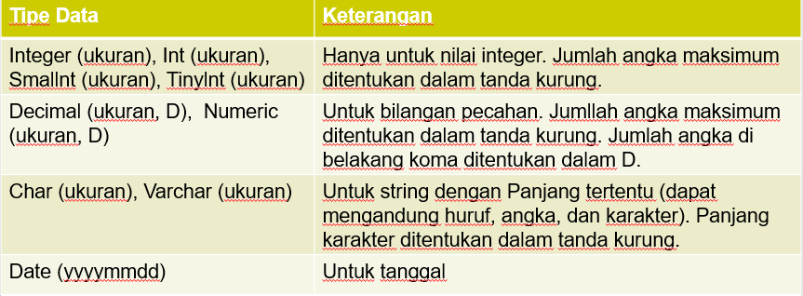

15.3 Membuat Indeks
INDEKS dibuat pada tabel yang sudah ada untuk mencari baris dengan lebih cepat dan lebih efisien. Kita dapat membuat indeks pada satu atau lebih kolom dalam suatu tabel dan masing-masing indeks diberi nama. Pengguna tidak dapat melihat indeks karena indeks hanya digunakan untuk mempercepat query.
Meng-update tabel yang mengandung indeks membutuhkan waktu lebih lama daripada tabel tanpa indeks karena indeks harus di-update. Oleh karena itu, kita lebih baik membuat indeks hanya pada kolom yang sering digunanakan dalam pencarian.
15.3a Indeks Unik
Indeks unik berarti bahwa dua baris tidak dapat mempunyai nilai indeks sama.
Sintaks:
CREATE UNIQUE INDEX nama_indeks
ON nama_tabel (nama_kolom)
Nama_kolom adalah kolom yang akan Anda beri indeks.
15.3b Indeks Sederhana
Jika kata UNIQUE dihilangkan, nilai yang sama diperbolehkan.
Sintaks:
CREATE INDEX nama_indeks
ON nama_tabel (nama_kolom)
Misalnya, kita akan membuat indeks sederhana bernama pegawai_indeks pada kolom NamaDepan Tabel Pegawai.
CREATE INDEX pegawai_indeks
ON Pegawai (NamaDepan)
Jika anda ingin mengindeks nilai dalam suatu kolom dengan urutan terbalik, anda dapat menambah kata DESC setelah nama kolom:
CREATE INDEX pegawai_indeks
ON Pegawai (NamaDepan DESC)
Jika ingin mengindeks lebih dari satu kolom, anda dapat mencantumkan nama-nama kolom dalam tanda kurung dan dipisahkan oleh koma.
Sintaks:
CREATE INDEX pegawai_indeks
ON pegawai (NamaDepan, NamaBelakang)
15.3c Menghapus Indeks, Tabel, dan Basis Data
Anda dapat menghapus indeks pada tabel dengan pernyataan DROP.
Sintaks:
DROP INDEX nama_tabel.nama_indeks
Kemudian, anda pun dapat menggunakan DROP untuk menghapus tabel maupun basis data (database).
Sintaks untuk menghapus tabel:
DROP TABLE nama_tabel
Sintaks untuk menghapus basis data:
DROP BASISDATA nama_basisdata
Jika kita hanya ingin menghapus data dalam suatu tabel, bukan tabel, gunakan perintah TRUNCATE TABLE.
Sintaks:
TRUNCATE TABLE nama_tabel

15.4 Alter Table
Pernyataan ALTER TABLE digunakan untuk menambah atau menghapus kolom dalam suatu tabel.
Sintaks:
ALTER TABLE nama_tabel
ADD nama_kolom tipe_data
ALTER TABLE nama_table
DROP COLUMN nama_kolom
Misalkan, pernyataan untuk menambah kolom umur pada tabel pegawai sebagai berikut:
ALTER TABLE Pegawai
ADD Umur Int
Sintaks untuk menghapus kolom alamat dari tabel pegawai:
ALTER TABLE Pegawai
DROP COLUMN Alamat

15.5 GROUP BY dan HAVING, Pernyataan SELECT INTO
15.5a GRUP BY
Sintaks:
SELECT nama_kolom, COUNT (nama_kolom)
FROM nama_tabel
GRUP BY nama_kolom
Untuk mencari banyaknya pegawai yang tinggal di satu kolom, gunakan pernyataan berikut:
SELECT kota, COUNT (kota) AS Jumlah
FROM Pegawai
GRUP BY Kota
15.5b HAVING
Sintaks:
SELECT nama_kolom, COUNT (nama_kolom)
FROM nama_tabel
GRUP BY nama_kolom
HAVING COUNT (nama_kolom) kondisi nilai
Misalnya, pernyataan untuk mencari kota yang ditinggali oleh lebih dari satu pegawai yaitu:
SELECT kota, COUNT (kota) AS Jumlah
FROM Pegawai
GRUP BY Kota
HAVING COUNT (Kota) >1
15.6 Pernyataan SELECT INTO
Pernyataan SELECT INTO digunakan untuk membuat backup suatu tabel.
Sintaks:
SELECT nama_kolom INTO nama_tabel_baru
IN basisdata_baru FROM sumber

Contoh berikut adalah membuat backup Tabel Pegawai.
SELECT * INTO pewai_backup
From Pegawai

Klausa IN dapat digunakan untuk menyalin tabel ke basis data lain.
SELECT Pegawai. * INTO pegawai IN ‘backup.mdb’
From Pegawai
Jika hanya ingin menyalin beberapa field, anda dapat melakukannya dengan menuliskan field-field setelah pernyataan SELECT.
Sintaks:
SELECT NamaDepan, NamaBelakang INTO
Pegawai_backup
FROM Pegawai
Anda dapat pula menambahkan klausa WHERE.
Contoh berikut adalah membuat tabel pegawai_backup dengan dua kolom (NamaDepan, NamaBelakang) dengan memilih pegawai yang tinggal di Yogyakarta dari Tabel Pegawai.
SELECT NamaDepan, NamaBelakang INTO
Pegawai_backup
FROM Pegawai WHERE Kota = ‘Yogyakarta’
Kita pun dapat memilih data lebih dari satu tabel.
Contoh berikut adalah membuat tabel baru pegawai_pesan_backup yang mengandung data dua tabel, pegawai dan pesan.
SELECT Pegawai.NamaDepan, Pesan.NamaBarang
INTO Pegawai_pesan_backup
FROM Pegawai INNER JOIN Pesan
ON Pegawai.KodePegawai = Pesan.KodePegawai

